E4658
REPUBLIQUE GABONAISE
Unité-Travail-Justice

Ministère de l’Energie et des Ressources Hydrauliques
---
Commission Nationale des TIPPEE
---
Secrétariat Permanent

_________

Projet « Accès aux services de base en milieu rural et Renforcement des capacités
PROJET

__________

CADRE DE GESTION ENVIRONNEMENTALE ET SOCIALE
(CGES)

Mai 2014

Mbaye Mbengue FAYE
Consultant en Evaluation Environnementale et Sociale
Tél : (221) 77549 76 68
BP 12 860 Dakar
Email : mbmbfaye@yahoo.fr
Dakar - Sénégal

Avec la collaboration de :
- Mohamadou Lamine FAYE, Expert Socio-économiste/environnementaliste
- Mamadou DIEDHIOU, Socio-économiste
- Clair MBOUROU, Expert Sociologue et Environnementaliste
- Moussa DIOP, Expert Energie
- Meïssa FALL, Expert Hydraulique
- MIKALA Mussavu Rufin, Expert Cartograhe/SIG

TABLE DES MATIERES
ACRONYMES 6
RESUME EXECUTIF 7
1. INTRODUCTION 10
1.1. Contexte 10
1.2. Objectif du CGES 10
1.3. Méthodologie 10
2. DESCRIPTION DU PROJET 11
2.1. Objectif du projet 11
2.2. Composantes du projet 11
2.3. Arrangement institutionnel du projet 11
2.4. Zones d’intervention du projet 1
3. CADRE BIOPHYSIQUE ET SOCIOECONOMIQUE DU PAYS 14
3.1. Brève présentation du pays 14
3.1.1. La province de l’Estuaire 14
3.1.2. La province du Moyen-Ogooué 14
3.1.3. La province du Haut-Ogooué 14
3.1.4. La province de l’Ogooué-Ivindo 15
3.1.5. La province de l’Ogooué-Lolo 15
3.1.6. La province de Ngounié 15
3.1.7. La Province de Nyanga 15
3.1.8. La province de l’Ogooué-Maritime 16
3.1.9. La Province du Woleu-Ntem 16
3.2. L’organisation territoriale et administrative 16
3.3. Analyse du milieu physique 17
3.4. Analyse milieu naturel 20
3.5. Analyse du milieu humain 23
3.6. Les secteurs d’activités économiques 25
3.7. Enjeux environnementaux et sociaux de la zone du projet 31
4. CADRE JURIDIQUE ET INSTITUTIONNEL DE GESTION ENVIRONNEMENTALE ET SOCIALE 32
4.1. Politiques et Plans nationaux de développement 32
4.2. Cadre juridique de gestion environnementale et sociale 32
4.2.1. Textes nationaux 32
4.2.2. Textes internationaux 33
4.3. Cadre institutionnel de gestion environnementale et sociale du projet 34
4.3.1. Les principales structures concernées 34
4.3.2. Capacités de gestion environnementale et sociale et besoins en renforcement 34
4.4. Les politiques de sauvegarde environnementale et sociale de la Banque Mondiale 35
4.4.1. Présentation et analyse 35
4.4.2. Conclusion 37
5. IMPACTS ENVIRONNEMENTAUX ET SOCIAUX NEGATIFS DU PROJET 38
5.1. Les impacts environnementaux et sociaux positifs 38
5.1.1. Impacts positifs globaux 38
5.1.2. Impacts positifs des projets des secteurs de l’énergie et de l’hydraulique 38
5.2. Les impacts environnementaux et sociaux négatifs 40
5.2.1. Les impacts négatifs globaux 40
5.2.2. Impacts négatifs spécifiques des projets du secteur énergie 40
5.2.3. Impacts négatifs spécifiques des projets du secteur hydraulique 43
5.3. Mesures d’atténuation 44
5.3.1. Synthèse des mesures d’atténuation pour le secteur de l’énergie 44
5.3.2. Synthèse des mesures d’atténuation pour les forages et adduction d’eau 46
5.4. Clauses environnementales et sociales 47
5.5. Directives applicables sur Hygiène, Environnement et Sécurité 47
6. METHODOLOGIE DE PREPARATION ET D’EXECUTION DES PROJETS 48
6.1. Le processus de sélection environnementale et sociale des projets 48
6.2. Les étapes de la sélection environnementale et sociale 48
6.3. Responsabilités pour la mise en œuvre de la procédure environnementale et sociale 50
6.4. Diagramme de flux pour la préparation et la mise en œuvre des activités du PROJET 52
7. GESTION ENVIRONNEMENTALE ET SOCIALE DU PROJET PROJET 53
7.1. Mesures de renforcement institutionnel 53
7.2. Mesures de renforcement technique 53
7.3. Formation et sensibilisation des acteurs impliqués dans la mise en œuvre du projet 54
7.4. Mesures de conformité avec les sauvegardes environnementales et sociales 55
7.4.1. Mesures de conformité avec la PO 4.04 « habitats naturels » 55
7.4.2. Mesures de conformité avec la PO 4.10 « Populations Autochtones » 55
7.4.3. Mesures de conformité avec la PO 4.11 « Ressources Culturelles Physiques» 55
7.4.4. Mesures de conformité avec la PO 4.12 « Réinstallation Involontaire » 55
7.5. Programme de suivi-évaluation environnemental et social 56
7.5.1. Surveillance environnementale et sociale 56
7.5.2. Suivi environnemental et social - évaluation 56
7.5.3. Composantes environnementales et sociales à suivre 56
7.5.4. Indicateurs de suivi 57
7.5.5. Institutions responsables de la surveillance et du suivi 57
7.5.6. Canevas du programme de suivi environnemental et social durant les travaux du PROJET 58
7.6. Arrangements institutionnels et fonction environnementale et sociale 59
7.6.1. Coordination et supervision externe 59
7.6.2. Exécution des travaux des infrastructures 59
7.6.3. Préparation et suivi « interne » de la mise en œuvre 59
7.6.4. Suivi environnemental et social « externe » 60
7.7. Plan de consultation pour la préparation et la mise en œuvre du projet 61
7.7.1. Contexte et Objectif 61
7.7.2. Mécanismes et procédures de consultation 61
7.7.3. Stratégie 61
7.7.4. Etapes et processus de la consultation 61
7.7.5. Diffusion de l’information au public 62
7.8. Calendrier de mise en œuvre des mesures environnementales et sociales 63
7.9. Couts des mesures environnementales et sociales 64
7.9.1. Coûts des mesures techniques 64
7.9.2. Des coûts de la surveillance et du suivi des activités du projet 64
7.9.3. Coûts de mesures de formation, information et de sensibilisation 64
8. CONSULTATION PUBLIQUE 66
8.1. Les objectifs de la consultation 66
8.2. Préoccupations et craintes des populations sur la mise en œuvre du Projet 66
8.3. Synthèse des recommandations générales 67
8.4. Diffusion de l’information au public 67
ANNEXES 73
Annexe 1. : Formulaire de sélection environnementale et sociale 74
Annexe 2: Clauses environnementales à insérer dans les dossiers de travaux 75
Annexe 4 Termes de Références d’un PGES 80
Annexe 5 : Références Bibliographiques 81
Annexe 6: Personnes rencontrées 82
Annexe 7 : Synthèse de la consultation des acteurs 88

TABLEAUX

Tableau 1 Situation d'accès au service sanitaire dans les villages visités 26
Tableau 2 Situation de l'accès à l'éducation dans les villages visités 27
Tableau 3 Situation d'accès à l'énergie pour les villages visités 30
Tableau 4 Situation d'accès à l'eau au niveau des villages visités 31
Tableau 5 : Synthèse des impacts négatifs des activités du secteur énergie 42
Tableau 6 : Synthèse des impacts négatifs des forages et adduction d’eau 43
Tableau 7 Synthèse des mesures d’atténuation des impacts négatifs du secteur énergie 44
Tableau 8 Mesures d’atténuation des impacts des forages et adduction d’eau 46
Tableau 9 : Récapitulatif des étapes de la procédure et responsabilités 51
Tableau 10 : Proposition de programme de formation 54
Tableau 11 Coûts des mesures environnementales et sociales 65
Tableau 12 Coûts de mesures d’information et de sensibilisation 65

ACRONYMES

AGR : Activités génératrices de revenu
ARSEE : Agence de Régulation des Secteurs de l’Energie et de l’Eau
BM : Banque Mondiale
BTP : Bâtiment et Travaux Public
CAP : Connaissances, Attitudes et Pratiques
CES : Consultant Environnement et Social
CCC : Communication pour le changement de comportement
CGES : Cadre de Gestion Environnementale et Sociale
CPR : Cadre de Politique de Réinstallation
DAO : Dossier d’Appel d’Offres
DGEPN : Direction Générale de l’Environnement et de la protection de la Nature
DGE : Direction Générale de l’Energie
DGRH : Direction Générale des Ressources Hydrauliques
DO : Directives Opérationnelles
EIES : Etude d’impact environnemental et social
PROJET
IDA : Association Internationale pour le Développement
IEC : Information Education et Communication
MST : Maladie sexuellement transmissible
MERH ; Ministère de l’Energie et des Ressources Hydrauliques
OCB : Organisation Communautaire de Base
OMD : Objectifs du Millénaire pour le Développement
ONG : Organisation Non Gouvernementale
PGES : Plan de gestion environnementale et sociale
PME : Petite et Moyenne Entreprise
PO : Politique Opérationnelle
SIDA : Syndrome d’Immunodéficience Acquise
TdR : Termes de référence
UCP : Unité Nationale de Coordination du Projet
VIH : Virus d’Immunodéficience Humaine

RESUME EXECUTIF

Contexte du projet et objectif du CGES
Dans sa poursuite des objectifs du Plan Stratégique Gabon Emergent, à savoir, permettre l’accès universel des populations à l’horizon 2020 aux services d’eau potable et d’énergie électrique, le Gouvernement a décidé de doter plusieurs villages du pays d’équipement d’électrification et de fourniture d’eau potable afin de favoriser le développement économique et d’améliorer le bien-être social dans les zones rurales.

Dans cette perspective, e Gouvernement gabonais, avec l’appui de la Banque mondiale, est en cours de préparer le projet « Accès aux services de base en milieu rural et Renforcement des capacités » dont les objectifs du sont d’apporter aux zones rurales du pays non couvertes par les réseaux nationaux d’eau et d’électricité, de petits équipements d’électrification et de fourniture d’eau adaptée à la situation de chaque village. Ce projet se décompose selon les composantes déclinées ci-après : l’Accès aux services de base dans les villages ruraux ; le Renforcement des capacités ; l’Assistance Technique ; l’Appui à la mise en œuvre du projet et le Suivi Evaluation.

Certaines activités qui seront financées dans le cadre du projet (notamment celles relatives à la composante « Accès aux services de base dans les villages ruraux ») pourraient avoir des effets négatifs sur le milieu environnemental et social et exiger ainsi l’application des directives opérationnelles de protection environnementale et sociale. C’est donc dans ce contexte que le présent Cadre de Gestion Environnementale et Sociale (CGES) a été préparé pour faire en sorte que les préoccupations environnementales et sociales des activités du projet soient bien prises en compte depuis la planification, jusqu’à la mise en œuvre et le suivi/évaluation. Le CGES définit le cadre de gestion des impacts environnementaux et sociaux ainsi que les arrangements institutionnels de mise en œuvre, de surveillance et de suivi.

Enjeux environnementaux et sociaux dans la zone d’intervention du projet
La zone d’intervention du projet est caractérisé par un habitat particulier constitué pour l’essentiel de zones enclavées, difficilement accessible, et écologiques sensibles, notamment les iles et les habitats naturels forestiers ; les habitats naturels (parcs et réserves, forêts, zones humides, etc.) ; les nombreux cours d’eau et plans d’eau pouvant être pollués lors des travaux et en phase de mise en service. Au plan social, il est noté la présence de populations autochtones et de forêts sacrées dans certaines provinces traversées par le projet, mais aussi la sensibilité des questions foncières en cas d’acquisition des terres ; la précarité des conditions d’alimentation en eau potable, en assainissement et en énergie domestique. Aussi, le projet devra porter une attention particulière à ces sensibilités environnementales et sociales, aussi bien en phase de réalisation des travaux que pendant la mise en service des infrastructures et équipements énergétiques et hydrauliques.

Politiques de sauvegarde de la Banque mondiale
Du fait des impacts environnementaux et sociaux pouvant résulter de la mise en œuvre de ses activités, le Projet a déclenché cinq (5) politiques de sauvegarde de la Banque Mondiale, précisément, l’OP 4.01 « Evaluation Environnementale », l’OP 4.01 « Habitats Naturels », l’OP 4.10 « Populations Autochtones », l’OP 4.11 « Ressources Culturelles Physiques» ; l’OP 4.12 « Réinstallation Involontaire ». Les autres politiques opérationnelles de la Banque mondiale ne sont pas applicables au présent projet (OP 4.09 Lutte antiparasitaire ; OP 4.36 Forêts ; OP 4.37 Sécurité des Barrages ; OP 7.50 Projets relatifs aux voies d’Eaux Internationales ; OP 7.60 Projets dans des Zones en litige). Les activités du PROJET pouvant entraîner des déplacements de populations ou des pertes d’activités, le PROJET a élaboré un Cadre de Politique de Réinstallation en document séparé. Le projet a aussi prévu l »élaboration d’un Cadre de Politique des Population Autochtone.

Impacts environnementaux et sociaux négatifs communs aux activités énergétiques et hydrauliques
Les impacts négatifs globaux communs aux activités énergétiques et hydrauliques sont les risques de : conflits sociaux liés aux mauvais choix des sites ; perturbation et de dégradation d’habitats naturels (zones forestières) et plans d’eau (dans les îles) ; perturbation de la libre circulation et des activités socioéconomiques ; conflits sociaux en cas de non emploi local ; conflits sociaux en cas d’occupation de terrains privés ; vol, pillage d’effraction et sabotage des chantiers ; propagation des IST/VIH/SIDA lors des travaux ; Conflits sociaux en cas de frustrations si les critères de ciblage des villages ne sont pas objectifs, équitables, transparents

Impacts négatifs spécifiques des projets du secteur énergie

Construction/installation :
- Panneaux solaires : Risque d’expropriation et de pertes d’actifs socioéconomiques ; risque de déversement accidentel d’acide sulfurique lors de l’installation de batteries
- Lignes de distribution : Elagage des arbres et plantations d’alignement situées sur le tracé ; Risques d’accidents lors des travaux.
- Microcentrales hydroélectriques : Perturbation de la faune aquatique (zones de frayères) ; Envasement des cours d’eau.

Exploitation
- Panneaux solaires : Risque de pollution en cas de mauvais conditionnement ou de rejets anarchique des batteries usagées (fuites de plomb et d’acide pour polluer les sols et les eaux) ; Risques liés à l’explosion des batteries en cas de maintenance pour le personnel d’entretien ; Gène (ou pollution) visuelle ; Risques de vols et autres dégradations volontaires des plaques solaires ;
- Groupe électrogène : Nuisances sonores de ces groupes ; Pollution des eaux et des sols en cas de déversement accidentel lors des produits de maintenance pourrait polluer les sols et les nappes ; Risque d’accident pour les opérateurs et les populations en cas de non-respect du port des équipements de sécurité et d’insécurisassions des sites (absence de clôture) ; Pollution de l’air par les fumées en cas d’absence de filtres anti-polluants ; Risque d’incendie en l’absence de dispositif de lutte (extincteurs et bacs de sable) ;
- Lignes de distribution : Risque d’accident (électrocution)
- Microcentrales hydroélectriques : Perturbation de la migration de la faune piscicole ; Développement d’insectes et autres vecteurs de maladies liées à l’eau (paludisme, bilharziose) ; Risques de conflits sociaux avec les populations riveraines en cas de restriction de l’utilisation de l’eau en aval.

Impacts négatifs spécifiques des projets du secteur hydraulique
Construction
- Risques de perturbation et de dégradation d’habitats naturels (zones forestières) et plans d’eau (dans les îles)
- Détérioration temporaire du cadre de vie
- Perturbation des voies de circulation et des activités le long de la voie publique
- Abattage d’arbres
- Gènes et nuisances du fait des activités de chantiers
- Conflits sociaux en cas d’implantation sur un terrain privé (habitation, champs, etc.)
- Risques accidents de la circulation (tranchées non protégées, engins, etc.)
- Discrimination dans l’attribution des forages et des kiosques à eau (bornes fontaines)
Exploitation :
- Non fonctionnalité des forages, des réseaux d’adduction et des bornes fontaines (panne fréquentes, absence d’entretien, défaut de pièces de rechange, etc.
- Risque de gaspillage de la ressource
- Vandalisme en cas d’absence de protection (clôture)

Le processus de sélection environnemental et social des projets
Les différentes étapes du processus de sélection environnementale et sociale sont déterminées dans les paragraphes suivants. L’ampleur des mesures environnementales et sociales requises pour les activités du PROJET dépendra des résultats du processus de sélection. Ce processus de sélection vise à : (i) déterminer quelles actions du B sont susceptibles d’avoir des impacts négatifs au niveau environnemental et social; (ii) déterminer les mesures d’atténuation appropriées pour les activités ayant des impacts préjudiciables; (iii) identifier les activités nécessitant des EIES séparées; (iv) décrire les responsabilités institutionnelles pour l’analyse et l’approbation des résultats de la sélection, la mise en œuvre des mesures d’atténuation proposées, et la préparation des rapports EIE séparées ; (v) assurer le suivi des paramètres environnementaux au cours de construction et lors du fonctionnement ; et (vi) indiquer les activités du PROJET susceptibles d’impliquer l’acquisition de terres.

Mesures de renforcement de la Gestion Environnementale et Sociale du Projet
Le CGES décrit : (i) Des mesures d’atténuation des impacts identifiés pour les activités des secteurs énergétique et hydraulique, y compris les Directives Environnementales pour les Entreprises contractantes et les Directives applicables sur Hygiène, Environnement et Sécurité ; (ii) Des mesures en cas de découvertes archéologiques ; (iii) Des mesures de renforcement institutionnel (Renforcement de l’expertise environnementale de l’Unité de Coordination du Projet ; (iv) Des mesures de renforcement technique ( Provision pour la réalisation des Etudes d’Impact Environnemental, mesures d’assainissement dans les sites ciblées par l’implantation des forages ; Suivi et Evaluation des activités du PROJET) ; (v) L’information des acteurs impliqués dans la mise en œuvre du PROJET et la sensibilisation des populations ; (vi) Un programme de surveillance et de suivi ; (vii) Les responsabilités institutionnelles pour le suivi environnemental ; (ix) Les arrangements institutionnels de mise en œuvre du CGES du PROJET ; (x) Les recommandations de mise en œuvre ; (xi) Le calendrier de mise en œuvre des mesures ; (xii) Les couts des mesures environnementales et sociales. Le coût global des activités est estimé à 550 000 000 fcfa intégrer dans les coûts du projet.

Les dispositifs institutionnels de suivi de la mise en œuvre
La gestion et le suivi environnemental et social du projet sera assuré par l’Unité de Coordination du Projet (surveillance), et pour le suivi, par la Direction Générale de l’Environnement et de la Protection de la Nature (DGEPN) qui recevra un appui du projet à cet effet. La surveillance et le suivi environnemental e social incluront les services de la Direction générale de l’Energie, la Direction Générale des Ressources Hydrauliques (y compris la Direction de l’Assainissement), les Collectivités et les services forestiers.

INTRODUCTION

Contexte

Dans sa poursuite des objectifs du Plan Stratégique Gabon Emergent, à savoir, permettre l’accès universel des populations à l’horizon 2020 aux services d’eau potable et d’énergie électrique, le Gouvernement a décidé de doter plusieurs villages du pays d’équipement d’électrification et de fourniture d’eau potable afin de favoriser le développement économique et d’améliorer le bien-être social dans les zones rurales.

Dans cette perspective, le Gouvernement gabonais, avec l’appui de la Banque mondiale, est en cours de préparer le projet « Gabon-Electrification Rurale et Renforcement des Capacités » dont les objectifs du sont d’apporter aux zones rurales du pays non couvertes par les réseaux nationaux d’eau et d’électricité, de petits équipements d’électrification et de fourniture d’eau adaptée à la situation de chaque village. Ce projet se décompose selon les composantes déclinées ci-après : l’Accès aux services de base dans les villages ruraux ; le Renforcement des capacités ; l’Assistance Technique ; l’Appui à la mise en œuvre du projet et le Suivi Evaluation.

Certaines activités qui seront financées dans le cadre du projet (notamment celles relatives à la composante « Accès aux services de base dans les villages ruraux ») pourraient avoir des effets négatifs sur le milieu environnemental et social et exiger ainsi l’application des directives opérationnelles de protection environnementale et sociale. C’est donc dans ce contexte que le présent Cadre de Gestion Environnementale et Sociale (CGES) a été préparé pour faire en sorte que les préoccupations environnementales et sociales des activités du projet soient bien prises en compte depuis la planification, jusqu’à la mise en œuvre et le suivi/évaluation.

Objectif du CGES

Le cadre de gestion environnementale et sociale (CGES) permet d’orienter les activités du projet de manière à ce que les questions environnementales et sociales soient prises en compte et gérées dans toutes les activités mises en œuvre. Pour cela, il s’agira d’identifier les risques associés aux différentes interventions du projet et de définir les procédures et les mesures d’atténuation et de gestion qui devront être mises en œuvre en cours d’exécution du projet. Le Cadre de Gestion Environnementale et Sociale (CGES) est conçu également comme étant un mécanisme de tri pour les impacts environnementaux et sociaux des investissements et activités du projet. A ce titre, il sert de guide à l’élaboration d’Études d’Impacts Environnementaux et Sociaux (EIES) spécifiques du projet dont les sites d’exécution restent encore inconnus. En outre, le CGES définit le cadre institutionnel de mise en œuvre, de suivi et de surveillance des activités à réaliser.

Méthodologie

La méthodologie utilisée dans le cadre de cette étude a été basée sur une approche participative, en concertation avec l’ensemble des acteurs et partenaires concernés par le projet. Il s’agit principalement du des services du Ministère de l’Energie et des Ressources Hydrauliques (MERH) et du Ministère chargé de l’Environnement. En plus, des visites de sites potentiels et des consultations publiques ont été tenues dans certaines localités ciblées par le projet. Cette démarche a permis de favoriser une compréhension commune de la problématique avec les différents partenaires, mais surtout de recueillir les points de vue, perceptions, préoccupations et recommandations des acteurs sur les activités prévues par le projet, au plan environnemental et social.

DESCRIPTION DU PROJET

Objectif du projet

Les objectifs du projet « Gabon-Electrification Rurale et Renforcement des Capacités » sont d’apporter aux zones rurales du pays non couvertes par les réseaux nationaux d’eau et d’électricité, de petits équipements d’électrification et de fourniture d’eau adaptée à la situation de chaque village.

Composantes du projet

Le Projet se décompose en troi (3) composantes :

Composante 1 : Accès aux services de base dans les villages ruraux
La première composante du projet contribuera: (i) au financement de l’électrification de villages ruraux ; (ii) au financement d’usages productifs, sociaux et collectifs dans ces villages ; et (iii) à la construction de forages pour permettre l’accès à l’eau potable dans ces mêmes villages.
Composante 2 : Efficacité énergétique et maitrise de l’énergie
L'objectif de cette composante consisterait à accroître la sensibilisation du public en ce qui concerne l'efficacité énergétique, et à élaborer et adopter des normes d'efficacité pour les équipements et à réduire la demande d'électricité par l'utilisation accrue d'appareils efficaces en énergie au niveau des ménages, de la fonction publique et du secteur commercial. Cette composante financerait le développement et la mise en œuvre d'une campagne de sensibilisation à l'efficacité énergétique, le développement et la mise en œuvre d'une stratégie nationale pour l'efficacité énergétique et la mise en place de normes de qualité et d'efficacité, la mise en place de procédures d'essais; la définition, la validation et l'application de l'étiquetage énergétique efficace, et la réalisation d'un cadre juridique pour l'étiquetage de l'efficacité énergétique.

Composante 3 : Renforcement de capacités et assistance technique
Ce renforcement de capacité se ferait à plusieurs niveaux : (i) Renforcement au niveau du Ministère du Pétrole, de l’Energie et des Ressources Hydrauliques et notamment de ces Directions Générales (DG Energie et DG Ressources Hydrauliques) ; et (ii) Renforcement au niveau de l’Agence de Régulation (ARSEE).

Arrangement institutionnel du projet

Le Ministère de l’Energie et des Ressources Hydrauliques (MERH) est le Maître d’œuvre du projet avec la CN-TIPPEE comme agent fiduciaire du projet. Ce montage prévoie deux points focaux au sein du ministère (un pour la Direction Générale de l’Énergie et un pour la Direction Générale des Ressources Hydrauliques), appuyés par le CN-TIPPEE comme agent fiduciaire (gestion financière, passation des marchés), aspects de sauvegardes pour le projet, ainsi que le suivi et évaluation.

Le projet dispose d’une Unité de Coordination (UCP). Un projet d’arrêté portant création et organisation de la commission chargée de l’Exécution et du Suivi du projet a été préparé à cet effet.
Le schéma ci-dessous décrit l’arrangement institutionnel proposé :
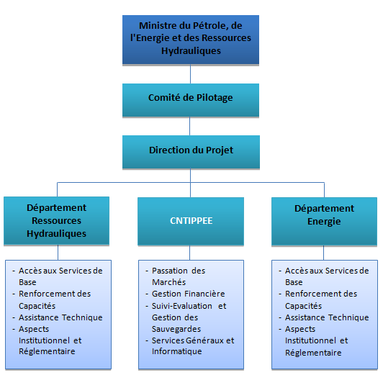

Zones d’intervention du projet
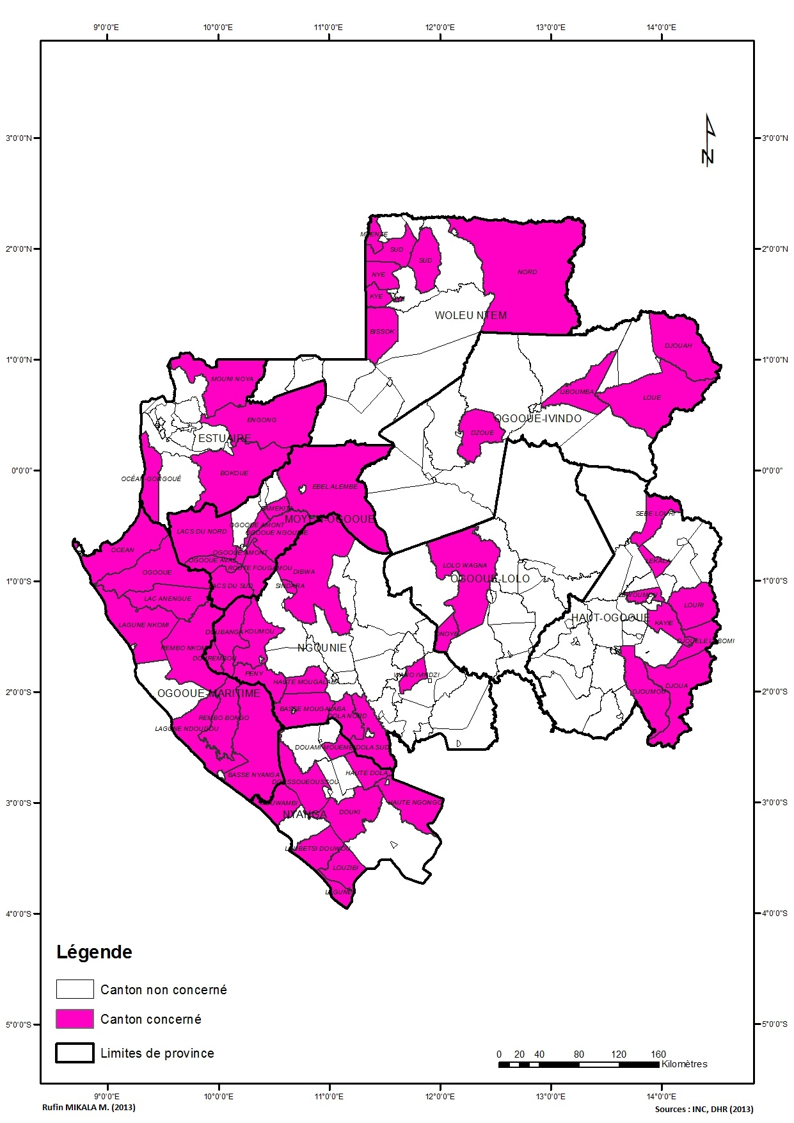

CADRE BIOPHYSIQUE ET SOCIOECONOMIQUE DU PAYS

Brève présentation du pays

Le Gabon est un Etat de l’Afrique centrale qui est situé dans le golfe de Guinée et à cheval sur l’équateur. En effet, il se trouve, d’une part entre 2°15 Nord et 4° Sud de latitude et, d’autre part, entre 8°30 Ouest et 14°30 Est de longitude. Le territoire gabonais s’étend sur une superficie de 267 667 km² avec une longueur de côte de 800 km. Par ailleurs, il est limité : au Nord par les Républiques du Cameroun et de la Guinée Equatoriale ; au Sud et à l’Est par le Congo ; et à l’Ouest par l’Océan Atlantique. Le pays est subdivisé en neuf (09) provinces qui présentent chacune des caractéristiques particulières.

La province de l’Estuaire
La population de la province de l’Estuaire avoisine les 650.000 habitants. Avec une superficie de 20.740 km2, soit 7,7% de la surface totale du Gabon, l’Estuaire bénéficie d’un climat équatorial qui comprend deux saisons sèches et deux saisons de pluies chaque année. La grande saison sèche s’étend de juin à septembre (pluviométrie moyenne : 31 mm par mois ; température moyenne : 24,9° ; insolation (111,5). Le nord de la province (Cocobeach) est plus arrosé que Libreville, et la pluviométrie va en s’atténuant vers l’Est (Kango). La province est formée d’un bassin sédimentaire grossièrement mono relief qui s’appuie à l’est sur les monts de Cristal. La végétation est caractérisée par trois types de forêts : les forêts rupicoles ou des bas-fonds situés en zones marécageuses du bord de mer, marquées par une prédominance de mangroves; les forêts sous jachères situées essentiellement le long des axes routiers; la forêt dense humide sempervirente où l’on trouve l’Okoumé et l’Ozigo. L’essentiel de l’économie de la province de l’Estuaire est concentrée à Libreville. On y retrouve toute l’administration centrale, les commerces et les industries. Les contraintes économiques sont liées à la concentration excessive des activités économiques à Libreville et Owendo, aux nombreuses routes importantes qui restent encore non bitumées, au mauvais état des voies de communication qui ont un entretien insuffisant ou inapproprié, etc.

La province du Moyen-Ogooué
La province du Moyen-Ogooué comptait en 2003 une population estimée à 61.000 habitants. Elle présente un climat de type équatorial caractérisé par un régime à deux saisons des pluies et deux saisons sèches, avec une hauteur annuelle moyenne des pluies de 2 m à Lambaréné et 1,8 m à Ndjolé. La province du Moyen-Ogooué se distingue par l’opposition entre une zone de montagnes à l’Est, occupant la plus grande partie du département de l’Abanga-Bigné (altitudes allant jusqu’à 800-900 m dans les Monts de Cristal), et une zone de plaines dans tout le reste de la Province. La végétation forestière habituelle est celle qui prédomine dans toute la province; seule exception, la zone de savane de la Lopé située à la limite Est de la Province. Le fleuve Ogooué, qui traverse toute la Province (sens approximatif nord-est/sud-est), est prédominant sur le réseau hydrographique local. L’exploitation forestière et l’industrie du bois, la pêche et la pisciculture, l’agriculture et l’élevage, le tourisme, l’exploitation Minières et les hydrocarbures constituent les principales activités économiques.

La province du Haut-Ogooué
La province du Haut-Ogooué est située dans la partie Sud-Est de la République gabonaise. Avec une superficie d’environ 36.550 Km2, elle couvre 13,6% de la superficie totale du pays. La province jouit d’un climat équatorial avec deux saisons bien tranchées. La province est située dans une vaste plaine ondulée limitée à l’Ouest par le massif montagneux du Chaillu (altitude entre 350 et 700 mètres), et à l’Est par les plateaux Batéké (altitude généralement assez élevée de 600-700 mètres). Les sols de la province sont assez pauvres car manquant d’éléments minéraux et très acides. C’est le bassin de l’Ogooué qui arrose toute la province mais il existe des affluents tels que la Mpassa et la Lékabi. La population du Haut-Ogooué est composée de trois ethnies principales : les Nzébi, composés de Bandjabi et de Bawandji, les Obamba, Ndoumou, Bahoumbou, Mbahouins et bakaningui et les Batéké qui occupent toute la zone des plateaux. Le manganèse est exploité dans le département de la Lébombi-Léyou à Moanda. L’exploitation de l’or est en cours dans la zone de Bakoudou et à Magnima dans le département de Lékoko (Bakoumba). La province renferme plusieurs essences forestières dont l’Okoumé est la principale espèce. La canne à sucre (département de la Mpassa) et le café sont exploités dans presque toute la province.

La province de l’Ogooué-Ivindo
L'Ogooué-Ivindo est une province située au nord-est du Gabon et frontalière avec le Congo-Brazzaville. Son chef-lieu est Makokou et les villes secondaires sont Booué, Mékambo et Ovan. Sa superficie est d’environ 46.075 km². Elle est la plus vaste province du pays. Le sous-sol de cette province est très riche. Le principal minerai est le fer, mais il y a d’autres ressources comme l’or. Les trois Parcs Nationaux du Massif (Birougou, Lopé et waka) sont reconnus en particuliers pour leur grande richesse floristique. Les forêts Marantaceae du Parc National de la Lopé ont la biomasse animale la plus élevée de toutes les forêts tropicales pluvieuses du monde. Le potentiel économique est fondé sur l’éco touristique à court terme.

La province de l’Ogooué-Lolo
La province de l'Ogooué-Lolo s’étend sur une superficie de 25.380 km², soit environ 10 % de la superficie nationale. Elle compte près de 65.000 habitants. Traversée par l'Ogooué et son affluent la Lolo, la région est bordée au sud par le massif montagneux du Chaillu. Du point de vue pétrographique, le bassin de l'Ogooué-Lolo est formé de granites, de schistes et de grès. La forêt couvre une grande partie de la province et attire les compagnies forestières pour ses très nombreuses essences forestières dont l'okoumé. Le climat de l'Ogooué-Lolo est équatorial avec une transition australe. Les ethnies qui composent la population locale sont les Nzebis, les Povis, les Akélés, les Massangos et les Adoumas.

La province de Ngounié
Etendu sur une superficie de 37.750 km², la province de la Ngounié est située au sud du Gabon. Son chef-lieu de province est Mouila. Son relief est marqué par de grandes plaines forestières qui séparent le massif cristallin du Chaillu des monts Ikoundou. Sa population, estimée à 101.405 habitants avec une densité de 2,7 habitant/km², est composée d’une importante diversité ethnique (Eshira, Apindji, Punu, Mitsogo, Nzebi, Massango, Vungu et Eviya). Toutefois, ces différentes communautés ethniques appartiennent au groupe Bantou. L’organisation sociale et religieuse traditionnelle demeure très présente dans la vie quotidienne de la province. Par ailleurs, la province de la Ngounié est subdivisée en neuf départements (Boumi-Louetsi, Dola, Douya-Onoye, Louestsi-Bibaka, Louestsi-Wano, Mougalaba, Ndolou, Ogoulou et Tsamba-Magotsi.

La Province de Nyanga
Située au sud du Gabon sur la façade maritime, la province de Nyanga couvre une superficie de 21.285 km². Son chef-lieu de province est Tchibanga. La province compte une population estimée à 50.297 habitants soit une densité de 2,4 habitants/km². Cette population est composée à 60% de Punu, 30% de Lumbous, 5% de Vili et de Voungou et d’autres ethnies. Par ailleurs, la province possède des ressources naturelles dont les plus importantes sont le pétrole, le fer de Dourekiki, le marbre de Doussiégoussou. On peut aussi noter l’existence d’une immense forêt aux essences prisées comme l’Okoumé, le Moabi, le Bilinga, le Padouk, mais aussi d’une faune diversifiée et de nombreuses richesses halieutiques. Du point de vue du découpage administratif, la province de Nyanga est divisée en six départements (Basse-Banio, Douigny, Doutsila, Haute-Banio, Mongo et Mougoutsi.

La province de l’Ogooué-Maritime
La province de l’Ogooué-Maritime est la deuxième ville du Gabon (chef-lieu de province Port-Gentil). Elle est située au sud-ouest du pays en bordure maritime. Sa population, estimée à 128.774 habitants, est répartie sur un territoire d’une superficie de 22.890 km² soit une densité de 5,6 habitants/km². De par son dynamisme économique, elle est considérée comme la capitale des affaires du pays. L’activité économique est surtout dominée par la recherche et l’exploitation pétrolière et forestière. Par ailleurs, le secteur du tourisme, malgré l’existence d’importantes potentialités naturelles (la mer, les réserves de faunes, les forêts, etc.), reste encore peu développé. Toutefois, la province de l’Ogooué-Maritime est composée de trois départements (Bendjé, Etimboué et Ndougou). Il faut noter que dans cette province, certaines localités enclavées ne sont accessibles que par voie aérienne ou maritime.

La Province du Woleu-Ntem
Situé au nord du pays, la province du Woleu-Ntem s’étend sur une superficie de 38.465 km² sur lequel vit une population estimée à 157.013 habitants soit une densité de 4,1 habitants/km². Cependant, il faut noter que les près des 2/3 du territoire de cette région sont occupés par la forêt équatoriale d’où une faible densité de la population. La partie est de la province, presque inhabité à l’exception de petits groupes de pygmées semi-nomades, abrite le parc national de Minkébé. Toutefois, du point de vue économique, la région est peu industrialisée et l’économie est dominée par la production du cacao et du caoutchouc. Les cultures vivrières et la chasse en forêt sont les principales préoccupations des populations locales. Par ailleurs, la proximité des frontières avec la Guinée équatoriale et le sud du Cameroun a facilité le développement des échanges ce dernier surtout depuis la réalisation d’un pont sur le fleuve Ntem (frontière naturelle entre les deux pays). La province est découpée en cinq départements (Haut-Komo, Haut-Ntem, Ntem, Okano et Woleu).

L’organisation territoriale et administrative

L’organisation administrative de la République du Gabon se fonde sur un découpage du territoire national en plusieurs circonscriptions territoriales et administratives. En effet, le pays est divisé en neuf (09) provinces (échelon supérieur des collectivités territoriales placé sous l’autorité d’un gouverneur qui représente le pouvoir central). Les provinces sont, à leur tour, subdivisée en départements, districts, arrondissements, cantons, groupements de villages et villages. Cependant, les collectivités décentralisées, notamment les communes administrées par un conseil municipal, correspondent aux chefs-lieux de départements. Aujourd’hui, l’organisation territoriale et administrative est régie par la Loi n° 14/96 du 15 avril 1996 portant réorganisation territoriale de la République du Gabon. Ainsi, celle-ci modifiée en 2007 fait ressortir deux types de circonscriptions territoriales :
- les entités territoriales déconcentrées de l’Etat à partir desquelles le pouvoir central assure le quadrillage administratif du territoire national : les provinces (9) ; les départements (49) ; les districts (26) ; les cantons ; les groupements de villages et les villages (3304).
- les collectivités décentralisées : les départements ; les communes
Il convient de noter, à cet effet, que dans la pratique, le principe de libre administration des collectivités locales ne s’applique pas au Gabon car la loi de 1996 sur la décentralisation n’est pas accompagnée de décrets d’application. En l’absence de textes d’application précisant le transfert de compétences et des ressources, les subventions de l’Etat correspondant au transfert des ressources accompagnant le transfert des compétences, ne reposent sur aucune base juridique et demeurent, de ce fait, incertaines.

Analyse du milieu physique

Situé en Afrique centrale, à proximité de l’Océan Atlantique, le Gabon est traversé par l’équateur. Cette situation lui confère un écosystème particulier dont les éléments du milieu naturel permettent de mieux appréhender.

Le climat
De manière générale, les caractéristiques climatiques du Gabon sont de type tropical humide à équatorial mais la saison sèche d’été, par son importance, introduit un élément notable de diversification par rapport aux climats équatoriaux plus typiques d’Afrique Centrale (Sud-Cameroun, Cuvette congolaise au Congo et en République Démocratique du Congo) : on parle de sous-climat gabonais. Le climat est principalement caractérisé par :
- la pluviométrie varie de 1500 à 3000 mm, mais sa répartition peut être variable : saison sèche de 1 à 5 mois ;
- les températures moyennes sont élevées (entre 22 et 26°C) : elles diminuent avec l’altitude et présentent un maximum de février à avril et un minimum en juillet-août ; les écarts journaliers et annuels sont faibles ;
- l’hygrométrie est élevée et ne présente que de faibles variations au cours de l’année : les valeurs moyennes sont de 85% à Libreville et de 81,5% à Franceville. Les minimums absolus ne descendent pas en-dessous de 60% en saison sèche ;
- l’insolation varie entre 1200 et 1600 h/an et, si elle est normale en saison des pluies, elle diminue nettement en saison sèche ;
- l’évaporation est limitée et comprise entre 600 et 900 mm.

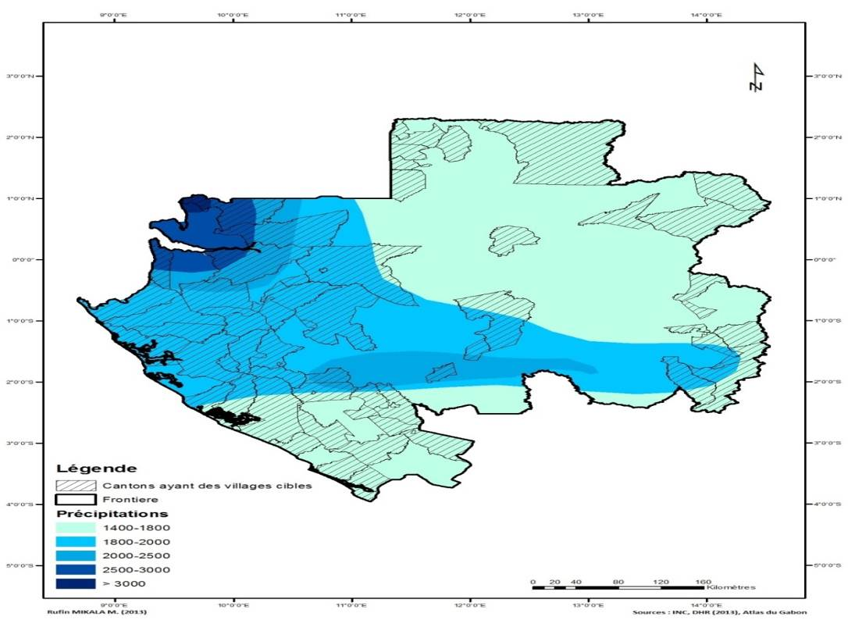

Carte 1 Répartition des précipitations au Gabon

La géomorphologie, la géologie et le relief
Le Gabon présente des formes de relief très différenciées. Ainsi, selon la Géomorphologie, la géologie et le relief, on distingue du nord au sud :

- les plateaux du nord-est : prolongement des surfaces d’aplanissement du sud-Cameroun formées sur une roche granitique dominante, cette région entre 500 et 700 mètres d’altitude a un relief monotone brisé par quelques inselbergs (région d’Oyem) et les massifs d’itabirite (minerai de fer) de Belinga-Mekambo ;

- le bassin sédimentaire côtier (secondaire et tertiaire) : la région est dans l’ensemble aplanie en-dessous de 200 mètres d’altitude ; la variété des roches-mères (du grès à l’argilite et aux marnes, la faible épaisseur générale des sols et la densité variable du réseau de drainage alliée à une forte pluviométrie introduisent une grande variabilité à l’échelon local ; de Lambarené à la mer et tout au long de la côte, lacs, lagunes et delta de l’Ogooué composent un paysage particulier lié à la présence de l’eau ;

- la région sud-ouest : la géologie et la géomorphologie complexes introduisent une grande variété dans la région ; aux secteurs montagneux accidentés et forestiers du Mayombe et de l’Ikoundou s’opposent les zones aplanies et ouvertes (apparition de la savane) liées aux étages schistocalcaires des « plaines » de la Ngounié et de la Nyanga.

- Les montagnes gabonaises : des Monts de Cristal au Massif du Chaillu en passant par les Monts de Ndjolé, on trouve les plus hauts sommets du Gabon ; toutefois, il ne s’agit pas réellement de massifs montagneux, mais plutôt de régions très accidentées et à très dense réseau de drainage, qui ont été disséquées après soulèvement tectonique et érosion à partir de surfaces d’aplanissement, que l’on retrouve intactes dans certains secteurs du Chaillu ou à l’état de reliques sur les Monts de Ndjolé ;

- La cuvette du sédimentaire Francevillien : axée sur le cours supérieur et moyen de l’Ogooué, la région est caractérisée par une grande variété de paysages due à l’existence de plusieurs types de roches (grès, pélites et ampélites, jaspes), à une tectonique de failles complexe et à l’existence de surfaces d’aplanissement anciennes et élevées ou plus jeunes, plus basses et plus disséquées ;

- Le pays Batéké : extrémité ouest d’un paysage qui prend toute son extension au Congo, le pays Batéké doit son originalité à sa géologie : des dépôts continentaux sableux du tertiaire ont recouvert le socle granito-gneissique et Francevillien à une altitude de 600 à 800 mètre ; l’érosion a abaissé la surface structurale des plateaux, dont les reliques n’existent plus qu’au Congo (Djambala, Koukouya) et le paysage de hautes collines larges à fortes dénivelées est nettement dominant.
Carte 2 Relief du Gabon
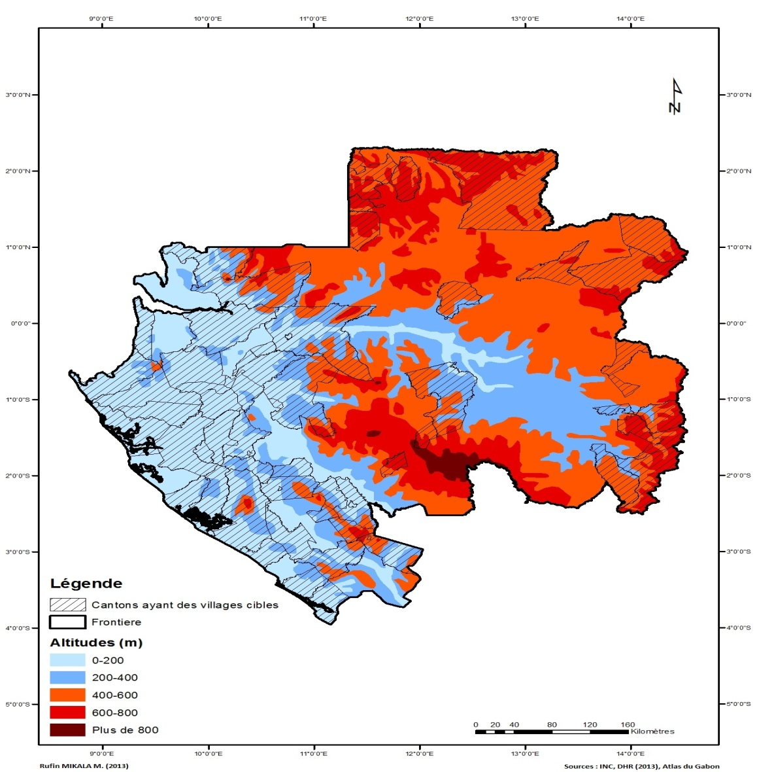

Les sols
Au Gabon, le climat, la roche-mère et la géomorphologie constituent les principaux facteurs qui déterminent les caractéristiques des différents types de sols en fonction des régions géographiques. Cependant, l’influence de la végétation (forêt ou savane) sur la formation des sols n’est véritablement visible que sur les 20 à 50 premiers centimètres. Ainsi, selon les conditions climatiques, on distingue plusieurs types de sols. Le climat équatorial et souvent très pluvieux oriente l’altération vers une pédogenèse de type ferralitique, où tous les éléments de la roche-mère sont hydrolysés et la plus grande partie des bases exportée : les éléments résiduels (quartz, kaolinite, hydroxydes) forment l’essentiel du sol. Il en résulte, dans l’ensemble, des sols de faible richesse chimique, mais dont les caractéristiques physiques sont correctes, quand les teneurs en argile sont suffisantes.

L’hydrographie
Le réseau hydrographique, composé de plusieurs cours d’eau permanents, est dominé par l’Ogooué. En effet, le fleuve est alimenté par de nombreuses rivières dont l’Ivindo et la Ngounié ses principaux affluents (l’Abanga, l’Okano Offoué, la Lolo, la Mpassa, la Lébombi, la Léconi, etc. La succession des rivières sur l’ensemble du territoire se traduit par un réseau hydrographique très dense. Toutefois, ces cours ne sont navigables toute l’année que dans leurs cours inférieurs (le Komo de Kango à Libreville ; l’Ogooué de Ndjolé à Port-Gentil et la Nyanga. Par ailleurs, trois bassins drainent le pays : les bassins de l’Ogooué, de la Nyanga et de la Komo.

Analyse milieu naturel

La flore et la végétation
Le Gabon est connu pour sa forte couverture forestière qui occupe 80% du pays : ces forêts primaires et secondaires anciennes se dégradent en jachère forestière plus ou moins denses à proximité des villes et le long des axes routiers. Toutefois, des savanes sont localisées dans certaines régions du pays : « plaines » de la Ngounié et de la Nyanga, région de Booué sous l’équateur, savanes de Franceville, savanes du pays Batéké, savanes côtières. La flore est essentiellement constituée d’espèces forestières (plus de 400 espèces) dont 20% sont des essences endogènes. Les espèces végétales les plus répandues sont : l’okoumé, le manguier, le bananier, le cocotier, l’ébène, le palétuvier, le palmier, le cacaoyer, etc.
Tortue
La faune
Le Gabon dispose d’une faune très variée grâce à ces nombreux milieux naturels. La faune est essentiellement composée de mammifères (190 espèces) dont la plus forte concentration d’éléphants en Afrique, de reptiles (70 espèces) et d’oiseaux (plus de 600 espèces répertoriées et présentes uniquement en Afriques centrale ou endémiques au Gabon. Parmi les espèces animales les plus rencontrées, on peut citer : le boa, le chimpanzé, l’éléphant de forêt, le gorille, l’hippopotame, l’ibis, le lamantin, le mandrill, la mangouste, le pangolin, la panthère, le perroquet, le porc-épic, la tortue luth, etc.

La zone du projet renferme de nombreux parcs et réserves, dont le Parc national de la Lopé.
Parc National la Lopé
Le parc national de la Lopé est l'un des 13 parcs que compte le Gabon. Le parc national de la Lopé est un site du Gabon, en Afrique, qui est inscrit au patrimoine de l'UNESCO pour sa forêt et ses vestiges de cultures passées. L'UNESCO l'a baptisé du nom de « Écosystème et paysage culturel relique de Lopé-Okanda ». Elle l'a qualifié de mixte parce qu'il est remarquable à la fois sur le plan de la nature et sur le plan de la culture. Elle l'a intégré à son programme des forêts. La nature y est une association typique entre la forêt équatoriale et la savane. Le fleuve Ogooué l'arrose. Le site est riche de vestiges de la préhistoire et de l'Antiquité.

Carte 3 Réseau hydrographique du Gabon.
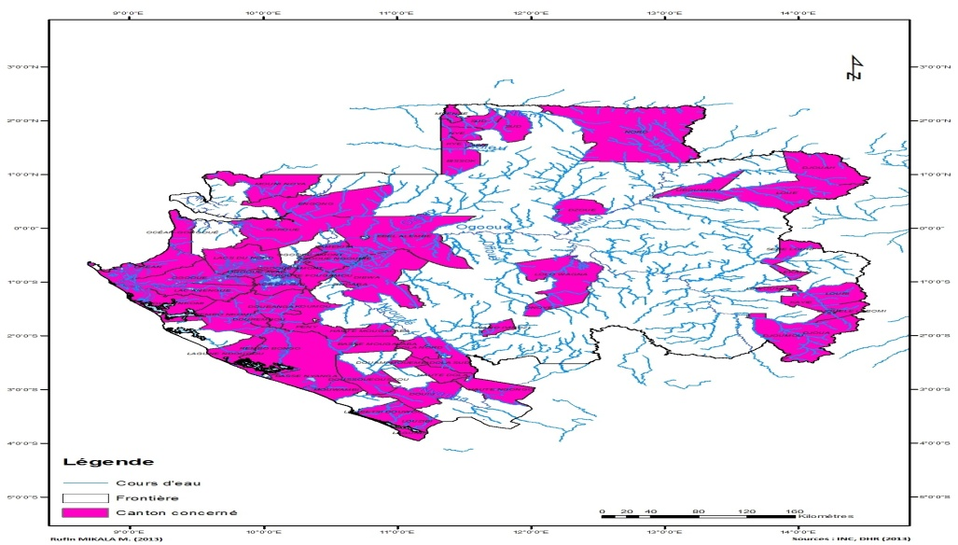

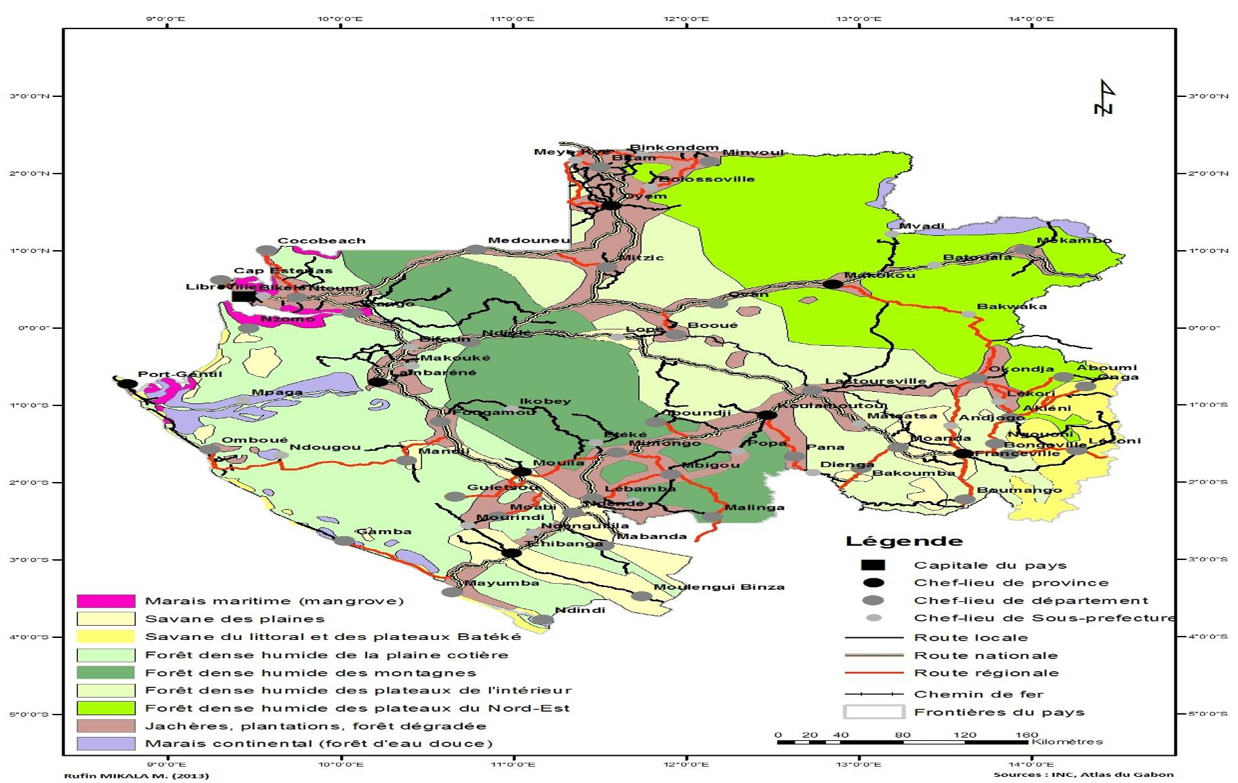
Carte 4 Les différentes zones éco-géographiques du Gabon

Analyse du milieu humain

Les données démographiques
Etendu sur une superficie de 267 667 km² dont 80% du territoire est occupé par la forêt, le Gabon est l’un des pays les moins peuplé d’Afrique. En 2008, la population du Gabon est estimée à 1 717 121 habitants, soit une densité de 5,6 habitants/km². Par ailleurs, on note une prédominance des femmes qui représentent 52% de la population. L’espérance de vie est de 62 ans pour les femmes et 57 ans pour les hommes. L’indice synthétique de fécondité par femme, est estimé à 4. Le taux d’accroissement annuel est de 2,7% (Direction Générale de la Statistique et des Etudes Economiques, 2007).

Dans l’ensemble, la population est essentiellement jeune (45% des habitants ont un âge compris entre 15 et 49 ans et 40% ont moins de 15 ans. Près de 84% de la population vit en zone urbaine, dont 50% à Libreville et Port Gentil. Le reste de la population est concentré le long des axes routiers et fluviaux. Le pays connait aussi un afflux important d’immigrés, estimé en 2008 à près de 200 000 personnes, soit environ 15% de la population totale. La population est composée de 48 ethnies (34,5% de Fang, 17% d’Aduma, 14% de Bakota, 10,5% d’Eshira). Le français est la langue officielle, bien que de nombreux dialectes soient couramment employés (fang, téké, punu, nzébi,...). Les chrétiens sont majoritaires malgré l’existence de pratiques religieuses autochtones. Cependant, l’inégale répartition spatiale de la population pose de véritables problèmes de développement, notamment d’aménagement du territoire et d’organisation des services sociaux de base, surtout en zone rurale.

Le cadre de vie particulier des zones d’intervention
La zone d’intervention du PROJET est caractérisé par un habitat particulier car étant des zones enclavées, difficilement accessible, composées notamment des iles et des habitats naturels forestiers.

Les populations autochtones
Au Gabon les populations pygmées sont retrouvées dans quasiment toutes les provinces du pays. Les populations autochtones du Gabon sont cependant particulièrement mal connues en dépit du fait que ce furent les tout premiers Pygmées découverts par les européens au XIX siècle. Ainsi, les estimations qui sont fournies quant à leur nombre varient considérablement. Certaines études menées par des chercheurs les estiment entre 7.000 à 7.500 de personnes indigènes au Gabon alors qu'une autre estimation avance le chiffre de plus de 15.000 personnes. Ce chiffre correspond aux données du recensement national le plus récent qui suggère qu'environ 1% de la population totale sont des « pygmées » (Knight 2003: 10). Les principaux groupes constitutifs de ces populations autochtones sont : les Babongo, les Bakoya, les Baka, les Barimba, les Bagama, les Bakouyi et les Akoa.

A l'origine, les Babongo, Bakoya, Baka, Barimba, Bagama, Bakouyi, et Akoa étaient des chasseurs-collecteurs qui ne cultivaient que rarement. Mais les campagnes de sédentarisation durant et après la période coloniale ont fait en sorte que la plupart des peuples autochtones commençaient à occuper des terres de manière permanente et à y passer la plus grande partie de l'année. Durant la plus grande partie de l’année, ils restent dans leurs campements permanents, où les hommes coupent et brûlent la forêt et tandis que les femmes cultivent et s'occupent de la récolte. Le niveau de sédentarisation entre les Baka, Barimba et Bagama et les autres groupes diffère de manière significative. Alors que la coutume de quitter leurs villages pendant des longues missions de chasse les éloignant souvent loin du village n'existe pratiquement plus chez les Babongo etc., les Baka qui, eux, vivent à l'extérieur des principaux villages, passent encore aujourd'hui 1/3 de leur temps dans la forêt. Ils passent la plupart du temps dans des campements semi-permanents près des villages des agriculteurs avec lesquels ils maintiennent des relations économiques et rituelles mais dès la saison sèche principale, ils déménagent vers leurs campements de chasse en forêt alors que les autres groupes ne s'absentent que pour de courtes missions de chasse qui dure environ une semaine. L’activité des femmes est circonscrit à la collecte des ignames sauvages, les feuilles de gnetum sp., landolphia, divers fruits et champignons, en petits groupes, alors que la récolte de miel sauvage est considérée comme une tâche d’homme. Vers la fin de la saison sèche, les hommes et les femmes attrapent des poissons dans les cours d’eau plus petits.

L’exploitation forestière, les activités de conservation telle que la création des parcs nationaux et des autres aires protégées et l'intensification de la culture vivrières exclusivement organisée par les «Bantous» ont réduit l’espace disponible pour la chasse et la cueillette. Cette situation a accentué le niveau de vulnérabilité des peuples autochtones car ils sont devenu très dépendants des bantous.

Toutefois, dans le cadre du projet, les populations autochtones susceptibles d’être affectées sont localisées comme illustré dans la carte ci-dessous :
Carte 5 Localisation des zones des populations autochtones
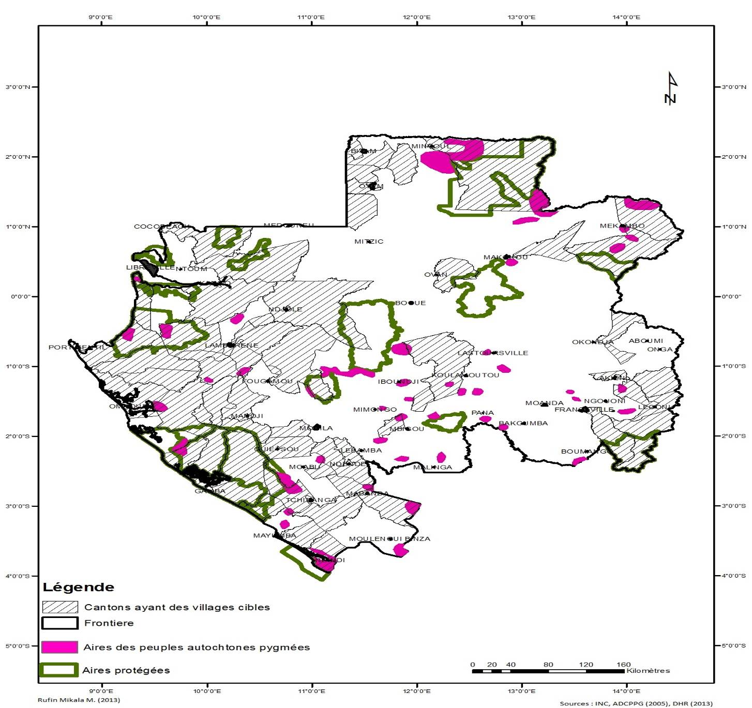

Les secteurs d’activités économiques

Le Gabon est considéré comme un des rares pays d’Afrique sub-saharienne de la catégorie des économies à revenu intermédiaire. Ce niveau de revenu est rendu possible grâce à la l’exploitation des ressources naturelles dont les retombées profitent à une population peu nombreuse. Toutefois, même si le niveau de revenu par tête est relativement élevé, les caractéristiques de l’économie du Gabon sont celles d’un pays à faible revenu car la plupart des activités génératrices de revenus manque de dynamisme. En milieu rural, les activités économiques, dominées par l’agriculture, la chasse et la cueillette, ne sont guère développées et se limitent essentiellement à la satisfaction des besoins de subsistance.

Le secteur des mines et des hydrocarbures
L’économie du Gabon est dominée par l’exploitation des ressources naturelles destinées à l’exportation. La production du pétrole représente plus des deux tiers des exploitations et la moitié au moins des recettes budgétaires. Aujourd’hui, en baisse constante, la production annuelle est de l’ordre de 12 millions de tonnes. L’exploitation des ressources minières notamment le manganèse dans le Haut-Ogooué et le fer du secteur de Bélinga constitue une source de devises importantes pour l’économie du Gabon.

Le secteur du bois
Considéré comme le deuxième secteur économique du pays, l’exploitation du bois est destinée exclusivement à l’exportation. Les ressources forestières sont importantes sur presque tout le territoire (les forêts représentent 80% de l’espace national, soit 20 millions d’hectares dont 8 million du domaine rural). Ces forêts abritent une soixantaine d’essences commercialisables dont l’okouma et l’ozigo.

Le secteur de l’agriculture et de l’élevage
L’agriculture est peu développée au Gabon. Pratiquée surtout en milieu rural, elle est essentiellement constituée de cultures vivrières destinées à la satisfaction des besoins de subsistance (banane plantain, manioc, taro et igname). La commercialisation du surplus de la production est la seule source de revenus liée aux activités agricoles pour les populations agricultrices. Les cultures de rente ne représentent qu’une faible part dans l’économie malgré l’existence de grandes plantations et des élevages industriels impulsées par les sociétés nationales comme Hevegab et Agrogabon. Toutefois, l’agriculture urbaine (maraîchage) se développe de plus en plus dans les zones périphériques de la capitale.

L’élevage de volailles est très pratiqué à l’échelle familiale et les viandes consommées sont en partie issues de la chasse. Cette situation ne permet pas de satisfaire la demande croissante en produits d’élevage surtout pour de grands centres urbains comme Libreville et Port Gentil. Cependant, l’élevage bovin est surtout pratiqué dans les savanes du sud Gabon notamment dans la province de la Nyanga. En somme, l’élevage est très peu pratiqué au Gabon avec un bétail peu nombreux mais on retrouve surtout des volailles, des porcs et des caprins.

Le secteur du tourisme
Malgré les nombreux atouts pour le développement du tourisme, le secteur reste encore très peu dynamique. En effet, le Gabon dispose de 22 millions d’hectares de forêt dense, riche de plusieurs centaines d’espèces végétales et fauniques et d’un littoral long de 800 km. A cela, s’ajoutent un patrimoine culturel très diversifié et la création en 2002 de 13 parcs nationaux, soit environ 11,25% du territoire national. En 2011, la contribution du secteur au PIB a atteint 290 000 euro, soit 2,8% du PIB.

Le secteur de la pêche
Au Gabon, le secteur de la pêche manque de dynamisme à cause de l’exploitation insuffisante d’un potentiel halieutique estimé à 300 000 tonnes par an. En effet, le Gabon est ouvert à l’Océan Atlantique sur 800 km de côte et dispose d’un réseau hydrographique très dense organisé autour des trois principaux cours d’eau notamment l’Ogooué, le Nyanga et le Komo. Ces conditions naturelles offrent de réelles possibilités de développement de la pêche maritime, artisanale mais aussi à l’implantation des fermes piscicoles. Par ailleurs, il existe un important marché national et régional offrant des opportunités d’exporter les produits halieutiques notamment les crustacés vers l’Europe et l’Asie. Par contre, la pratique de la pêche est surtout dominée par des acteurs étrangers (85% des pêcheurs).

Le secteur du commerce
Au Gabon, le secteur du commerce est un secteur très dynamique. En effet, le secteur se développe dans un contexte de diversification et de relance de l’économie face au déclin prévisible de l’exploitation pétrolière. Par ailleurs, l’incapacité de la production locale à satisfaire une demande nationale, de plus en plus importante à cause de la croissance démographique et à la forte urbanisation, explique en partie l’extraversion du pays pour l’approvisionnement de son marché de consommation surtout en produits alimentaires. En 2008, les denrées alimentaires ont représenté 20% des importations, soit près de 250 milliards de francs CFA. Toutefois, la production locale est contrôlée par des étrangers car les nationaux étant spontanément orientés vers les activités de service, en particulier le commerce, qui conduit à l’importation de biens alimentaires plutôt qu’à la production locale. Ces conditions ont beaucoup favorisé le développement des activités commerciales qui constituent un potentiel important de croissance. Le commerce est particulièrement développé au niveau des grands centres urbains comme Libreville, Port Gentil, Franceville, etc. Le petit commerce est particulièrement développé en milieu rural où l’on note l’existence d’étales le long des routes et la vente de produits alimentaires dans des boutiques au niveau des villages.

Cependant, il faut noter que ces dernières années le commerce informel est très développé surtout au niveau des grandes villes. Il représente environ 50% de la valeur des importations. Il permet aux acteurs des revenus évalués à environ 9 milliards et échappe au contrôle de l’Etat. Le développement de ce secteur bouleverse l’économie en concurrençant dangereusement le commerce formel.

L’accès aux infrastructures sociales de base

La santé
Au Gabon, le système de la santé est basé sur le découpage administratif et territorial que sont les provinces et les départements, exception faite pour la province de l’Estuaire qui est subdivisée en deux régions sanitaires. Ainsi le secteur de la santé est organisé autour de 10 régions et 52 départements sanitaires. Manque de médicaments et insuffisance dans l’équipement sont, entre autres, les principaux facteurs limitant de l’offre des soins au niveau des différentes structures de santé. Par ailleurs, le paludisme est la première cause de morbidité et de mortalité chez les populations surtout infanto-juvéniles. L’actuel taux moyen de prévalence du VIH/SIDA, de 5,9% environ, est élevé mais reste stable par rapport à 2009. En outre, la médecine traditionnelle est particulièrement développée en milieu rural.

Tableau 1 Situation d'accès au service sanitaire dans les villages visités
Provinces | Villages et regroupement de villages | Situation d’accès à 1 dispensaire sur place
Estuaire | Ayeme-Agoula | Pas de dispensaire
Estuaire | Regroupement Ayeme Agoula Village | 1 dispensaire
Estuaire | Regroupement de village Lassa Remboué | Pas de dispensaire
Moyen-Ogooué | Station missionnaire de Ngomo | 1 dispensaire
Moyen-Ogooué | Regroupement d’Olamba | 1 dispensaire
Moyen-Ogooué | Regroupement de Nchatanga | 1 dispensaire fermé et sans infirmier
Moyen-Ogooué | Regroupement de Junckville | Pas de dispensaire
 | Massika 2 | Pas de dispensaire
Ngounié | Regroupement de villages Mamiéngué | 1 dispensaire
Ngounié | Regroupement de villages Douani | Pas de dispensaire à Douani, 1 dispensaire à Sindara centre sans médicaments
Ngounié | Regroupement de Matadi 7 | 1 dispensaire sans médicaments
Nyanga | Regroupement de villages Milolo | Pas de dispensaire
Nyanga | Regroupement de villages Penioundou | 1 dispensaire avec 1 agent de santé, sans médicaments
Ogooué Ivindo | Regroupement de villages Mayela | Pas de dispensaire
Ogooué Ivindo | Regroupement de villages Afoumadzo | 1 dispensaire nouvellement construit, pas encore d’affectation d’infirmier

L’éducation
L’accès à l’éducation au Gabon connait des disparités entre les différents niveaux d’enseignement. En effet, si au niveau primaire le taux de scolarisation est globalement satisfaisant (94,7% pour l’ensemble du pays tous genres confondus grâce à une bonne disponibilité des établissements élémentaires), dans le secondaire les taux est faible (53%) avec des écarts entre les différentes provinces (les régions du sud avec 44% ont les taux les plus bas contrairement à Libreville plus élevé avec 59%), mais aussi entre les centres urbains (56%) et le milieu rural (28%). Par ailleurs, le taux de transition entre le secondaire et le supérieur est faible dans l’ensemble du pays.

Tableau 2 Situation de l'accès à l'éducation dans les villages visités
Provinces | Villages et regroupement de villages | Situation d’accès à une école sur place
Estuaire | Ayeme-Agoula | 1 école à cycle complet
Estuaire | Regroupement Ayeme Agoula Village | 1 école à cycle complet
Estuaire | Regroupement de village Lassa Remboué | Pas d’école
Moyen-Ogooué | Station missionnaire de Ngomo | 1 école à cycle complet
Moyen-Ogooué | Regroupement d’Olamba | 1 école à cycle complet
Moyen-Ogooué | Regroupement de Nchatanga | 1 école à cycle complet pas éclairée
Moyen-Ogooué | Regroupement de Junckville | 1 école à cycle complet avec 1 enseignant
 | Massika 2 | 1 école à cycle complet, veulent 1 préscolaire
Ngounié | Regroupement de villages Mamiéngué | 1 école à cycle complet, veulent 1 pré primaire
Ngounié | Regroupement de villages Douani | 1 école à cycle complet
Ngounié | Regroupement de Matadi 7 | 1 école isolée
Nyanga | Regroupement de villages Milolo | Ecole fermée à cause du départ des élèves suite aux destructions des cultures par les éléphants
Nyanga | Regroupement de villages Penioundou | 1 école à cycle complet avec 5 enseignants
Ogooué Ivindo | Regroupement de villages Mayela | 1 école à cycle complet avec tous les enseignants et 1 préscolaire
Ogooué Ivindo | Regroupement de villages Afoumadzo | 1 école à cycle complet

Les routes et le transport
Au Gabon, le réseau routier actuel est long de plus de 9.000 kilomètres de routes (9170 km). Le réseau est essentiellement composé de routes latéritiques dont plus de la moitié est en mauvais et quasiment impraticable pendant les périodes de saisons pluvieuses.

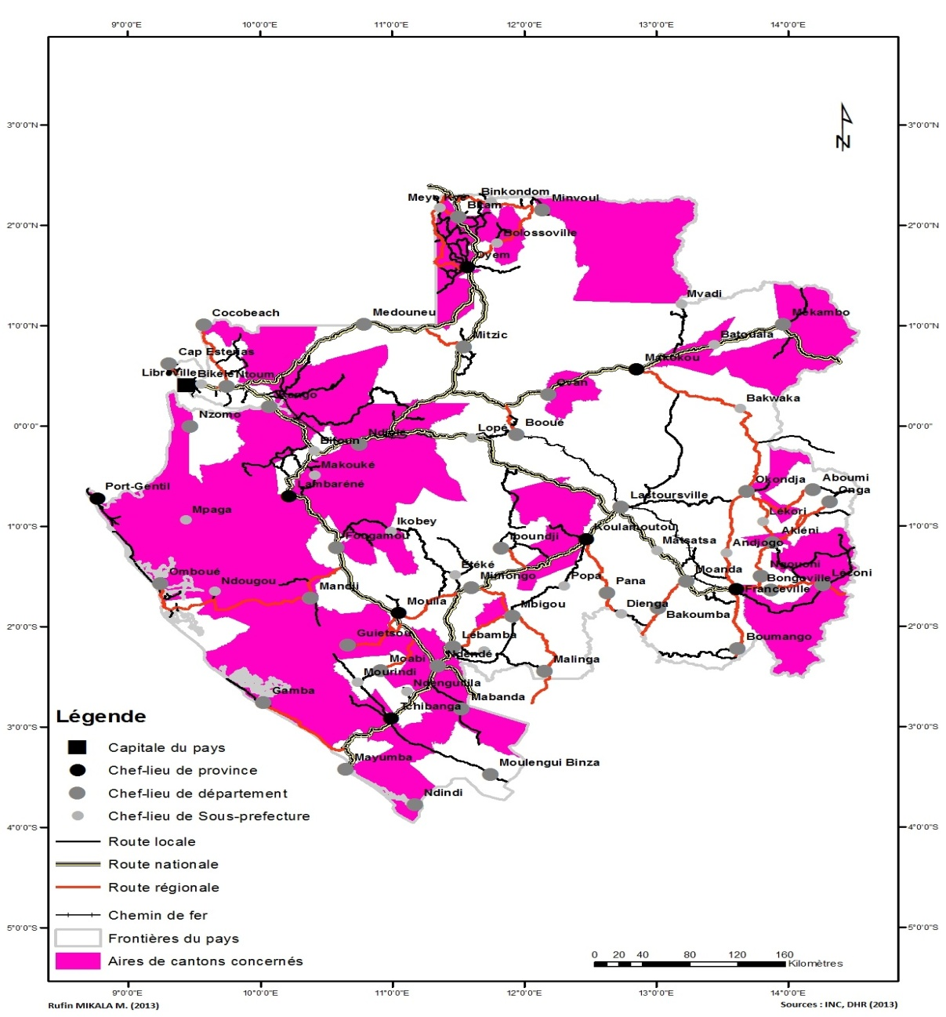
Carte 6 Réseau routier du Gabon.

L’accès à l’électricité
Au Gabon, les activités d’exploitation des services publics d’eau et d’électricité sont confiées par l’Etat à un opérateur concessionnaire du service public de production, transport et de distribution d’énergie électrique, la Société d’Eau et d’Energie du Gabon (SEEG) qui est signataire d’une convention exclusive de concession de la production, du transport et de la distribution de l’énergie électrique et de l’eau potable sur l’ensemble du pays. Ainsi, la production énergétique est assurée par un parc constitué de centrales hydroélectriques et thermiques. En 2009, la production totale a été estimée à 1652 GWh permettant au pays d’être autosuffisant en énergie électrique. Toutefois, on note de fortes inégalités dans l’accès à l’électricité entre les villes où 93% des ménages utilisent l’électricité contre 35% en milieu rural. Dans les zones rurales non traversées par le réseau de la SEEG, les principales sources d’énergie pour les populations sont le pétrole, le bois de chauffe, les groupes électrogènes et, dans une moindre mesure, l’énergie solaire. Par ailleurs, certaines villes sont mieux desservies notamment Libreville (97,6%) et Port Gentil (97,3%), tandis que d’autres sont déficitaires comme le Nord (48,8%) et le Sud (45%).

Tableau 3 Situation d'accès à l'énergie pour les villages visités
Provinces | Villages et regroupement de villages | Situation d’accès à l’électricité
Estuaire | Ayeme-Agoula | Pas d’électricité
Estuaire | Regroupement Ayeme Agoula Village | Panneaux solaires plus fonctionnels
Estuaire | Regroupement de village Lassa Remboué | Pas d’électricité
Moyen-Ogooué | Station missionnaire de Ngomo | Panneaux volés, 1 groupe électrogène sans câble
Moyen-Ogooué | Regroupement d’Olamba | Panneaux volés
Moyen-Ogooué | Regroupement de Nchatanga | éclairage public solaire, quelques panneaux défectueux, manque 4 poteaux
Moyen-Ogooué | Regroupement de Junckville | 1 groupe électrogène de 18h30 à 22h
 | Massika 2 | Pas d’électricité
Ngounié | Regroupement de villages Mamiéngué | Pas d’électricité
Ngounié | Regroupement de villages Douani | Panneaux solaires non fonctionnels
Ngounié | Regroupement de Matadi 7 | Pas de panneaux solaires, groupe électrogène individuel
Nyanga | Regroupement de villages Milolo | Pas d’électricité
Nyanga | Regroupement de villages Penioundou | 1 groupe commun de 18 kva éclaire le village
Ogooué Ivindo | Regroupement de villages Mayela | Panneaux solaires non fonctionnels
Ogooué Ivindo | Regroupement de villages Afoumadzo | Panneaux solaires en panne depuis 2009

L’accès à l’eau potable
Dans le domaine de l’accès à l’eau potable, le Gabon présente une situation satisfaisant surtout en milieu urbain (74%). Par contre en milieu rural, les eaux de surface non traitées représentent encore, pour 59,3% des ménages, la principale source d’alimentation tandis que 25% de la population s’approvisionne à travers les installations de la SEEG et le reste à travers des pompes manuelles ou le système de l’hydraulique villageois. Cependant, en milieu urbain, 52% des ménages disposent d’un robinet individuel alors que le taux national est à 42,2%. Dans l’ensemble, les difficultés d’accès à l’eau sont surtout liées à la pauvreté et la zone d’habitat au détriment du milieu rural à cause sans doute du faible peuplement (1 habitant au 4 km²) qui constitue un facteur limitant quant à la réalisation d’infrastructures pour l’approvisionnement des populations en eau potable.

Tableau 4 Situation d'accès à l'eau au niveau des villages visités
Provinces | Villages et regroupement de villages | Situation d’accès à l’eau potable
Estuaire | Ayeme-Agoula | 1 forage
Estuaire | Regroupement Ayeme Agoula Village | 2 forages dont 1 en panne
Estuaire | Regroupement de village Lassa Remboué | Pas de forage
Moyen-Ogooué | Station missionnaire de Ngomo | Pas de forage
Moyen-Ogooué | Regroupement d’Olamba | Pas de forage
Moyen-Ogooué | Regroupement de Nchatanga | 2 forages dont un fonctionnel. Expérience d’une station de traitement d’eau tentée
Moyen-Ogooué | Regroupement de Junckville | Pas de forage
 | Massika 2 | 2 forages non fonctionnels
Ngounié | Regroupement de villages Mamiéngué | Pas de forages
Ngounié | Regroupement de villages Douani | Pas de forage
Ngounié | Regroupement de Matadi 7 | 1 forage au centre du regroupement
Nyanga | Regroupement de villages Milolo | Pas de forage
Nyanga | Regroupement de villages Penioundou | 2 forages dont 1 en panne
Ogooué Ivindo | Regroupement de villages Mayela | 2 forages don de la députée. 1 en refection
Ogooué Ivindo | Regroupement de villages Afoumadzo | 1 forage en panne

L’assainissement
La situation du domaine de l’assainissement au Gabon constitue une question préoccupante pour les autorités publiques. En effet, le niveau d’accès à un assainissement adéquat est bas pour l’ensemble des couches sociales. Sur la totalité du territoire, 22% seulement des ménages disposent de WC équipés de chasse d’eau. La situation n’est guère meilleure en milieu urbain car seulement le quart des ménages soit 25,9% sont équipés contre 6,3% en campagne. Au niveau des centres urbains, les grandes villes comme Libreville, Port Gentil et dans une moindre mesure Franceville se différencient quant au niveau d’accès à un assainissement adéquat avec 53% des ménages équipés contre 25% pour tout le reste.

En zones rurales (essentiellement ciblées par le PROJET), la situation du « non assainissement » a des conséquences négatives sur l’alimentation en eau potable des populations. En effet, ce sont des trous simples qui sont généralement creusés, d’où une menace permanente du péril fécal avec la pollution des nappes. Selon la Direction de l’Assainissement du Ministère du Pétrole, de l’Energie et des Ressources Hydrauliques, une campagne d’analyse des forages effectuée par l’union Européenne en 2012 révèle que sur 250 villages, 182 ont des ouvrages pollués par l’assainissement autonome (contamination bactériologique).

Enjeux environnementaux et sociaux de la zone du projet

La zone d’intervention du PROJET est caractérisé par un habitat particulier constitué pour l’essentiel de zones enclavées, difficilement accessible, et écologiques sensibles, notamment les iles et les habitats naturels forestiers ; les habitats naturels (parcs et réserves, forêts, zones humides, etc.) ; les nombreux cours d’eau et plans d’eau pouvant être pollués lors des travaux et en phase de mise en service. Au plan social, il est noté la présence de populations autochtones et de forêts sacrées dans certaines provinces traversées par le projet, mais aussi la sensibilité des questions foncières en cas d’acquisition des terres ; la précarité des conditions d’alimentation en eau potable, en assainissement et en énergie domestique.

Aussi, le projet PROJET devra porter une attention particulière à ces sensibilités environnementales et sociales, aussi bien en phase de réalisation des travaux que pendant la mise en service des infrastructures et équipements énergétiques et hydrauliques.

CADRE JURIDIQUE ET INSTITUTIONNEL DE GESTION ENVIRONNEMENTALE ET SOCIALE

Le présent chapitre décrit le cadre juridique et institutionnel national et présente un aperçu des politiques de sauvegardes environnementales et sociales de la Banque mondiale, applicables au projet.

Politiques et Plans nationaux de développement

Le Gabon a élaboré plusieurs documents de stratégies en relation avec les questions environnementales et sociales, au premier rang desquels on note :
- Le Programme Stratégique Gabon Emergent (PSGE) ;
- le Plan d’Action National de Lutte contre la Dégradation des Terres (PANLDT) ;
- le Plan National d’Action pour l’Environnement (PNAE), 1994-2000 ;
- le Programme Sectoriel Forêt et Environnement (PSFE) ;
- le document de Stratégie Nationale et Plan d’Action sur la Biodiversité ;
- le Plan National de Développement Sanitaire (PNDS) ;
- le Document Stratégique de Croissance et de Réduction de la Pauvreté (DSCRP) ;

Il convient, là encore, de souligner que les plans et projets susmentionnés n’ont été que partiellement mis en œuvre, faute de financement conséquents.

Cadre juridique de gestion environnementale et sociale

Textes nationaux
Le code de l’environnement
Les éléments de base de l législation contenue dans le code de l’environnement de la loi N°16/93 du 26 août 1993 sont relatifs aux dispositions générales qui édictent en son article 1 que la présente loi a pour objet de déterminer les principes généraux qui doivent fonder la politique nationales en matière de protection et d’amélioration de l’environnement. Elle tend notamment à: la préservation et l'utilisation durable des ressources naturelles, la lutte contre les pollutions et nuisances, l'amélioration et la protection du cadre de vie, la promotion de nouvelles valeurs et d'activités génératrices de revenus, liées à la protection de l'environnement, l'harmonisation du développement avec la sauvegarde du milieu nature.
Le code de l’Environnement comporte les décrets suivants :
- Décret n° 539/PR/MEFEPEPN du 15 juillet 2005 réglementant les Etudes d’Impact sur l’Environnement ;
- Décret n° 541/PR/ MEFEPEPN du 15 juillet 2005 règlementant l’élimination des déchets. ;
- Décret n° 542/PR/ MEFEPEPN du 15 juillet 2005 réglementant le déversement de certains produits dans les eaux superficielles, souterraines et marines ;
- Décret n° 543/PR/ MEFEPEPN du 15 juillet 2005 fixant le régime juridique des installations classées ;
- Décret n° 545/PR/ MEFEPEPN du 15 juillet 2005 réglementant la récupération des huiles usagées;
- Décret n° 653/PR/ MEFEPEPN du 21 mai 2003 relatif à la préparation et à la lutte contre les pollutions par les hydrocarbures et autres substances nuisibles ;
- Décret n° 925/PR/ MEFEPEPN du 18 octobre 2005 portant création, attributions, organisation et fonctionnement de la Commission Nationale du développement durable.

La procédure nationale d’évaluation environnementale et sociale
Cette procédure est déterminée par le décret 000405/PR/MEFPREPN du 15 mai 2002 portant réglementation des études d’impacts sur l’environnement.

Autres textes nationaux de gestion environnementale et sociale
Par ailleurs, d’autres textes nationaux dans les domaines liés à l’environnement concernent cette étude. Il s’agit :
- De la loi N° 0016101 portant code forestier de la république gabonaise organise les conditions d’exploitation et d’aménagement du domaine forestier au Gabon. Le code fixe les règles d’abattage et d’acquittement de la taxe liée aux produits forestiers.
- De la loi N° 015/2005 portant code des Pêches et de l’aquaculture qui définit les conditions d’exploitation et les normes en matière de pêche et d’aquaculture. Réglemente les conditions d’accès aux pêcheries et les normes pour la préservation des écosystèmes marins.
- La loi N°8/93 du 7 avril 1993 fixant le régime juridique de la production du transport et de la distribution de l’eau potable et de l’énergie électrique au Gabon.
- La loi N°09/93 du 7 avril 1993 portant création du fond spécial de l’eau.
- La loi sur les Parcs Nationaux.

Textes internationaux
Le cadre juridique se fonde également sur les conventions et traitées ratifiées par le Gabon dont notamment les plus pertinentes pour cette étude sont :
- la Convention des Nations Unis sur la Diversité Biologique, ratifiée en 1997 a pour objet de Conserver la diversité biologique, promouvoir l’utilisation durable de ses éléments et favoriser un partage équitable des avantages découlant de l’exploitation des ressources génétiques.

- Convention d’Alger sur la Conservation de la Nature et des Ressources Naturelles, ratifiée en 1988 à pour objet d’encourager une action à entreprendre à titre individuel et en commun pour la conservation, l’utilisation et la mise en valeur des ressources en sol, en eau, en flore et en faune pour le bien être présent et futur de l’humanité du point de vue économique nutritif, scientifique, éducatif, culturel et esthétique.

- Convention de Bruxelles ratifiée en en 1982, portant sur l’intervention en haute mer en cas d’accident entraînant ou pouvant entraîner une pollution par les hydrocarbures, permettre aux pays de prendre des mesures en haute mer en cas d’accident maritime entraînant le danger d’une pollution de la mer et des côtes par les hydrocarbures ; établir que ces mesures ne puissent affecter le principe de liberté de la haute mer.

- Convention d’Abidjan ratifiée en 1989, vise à prévenir, réduire, combattre et maîtriser l’érosion côtière ; et coopérer en cas de lutte contre la pollution ou les situations critiques,

- Convention de Paris 1972 sur la protection du patrimoine Mondial Culturel et Naturel, ratifiée en 1986. Etablir un système efficace de protection collective du patrimoine culturel et naturel d’une valeur universelles et ce sur une base permanente et en adoptant des méthodes scientifiques et modernes.

- Convention d’Aarhus 1998 sur l’accès à l’information, la participation du public au processus décisionnel et l’accès à la justice en matière d’Environnement ratifiée en 1997a pour objet de Sensibiliser le public aux préoccupations environnementales en favorisant l’accès à l’information et sa participation au processus décisionnel.

Cadre institutionnel de gestion environnementale et sociale du projet

Les principales structures concernées

La gestion environnementale et sociale du projet interpelle plusieurs institutions publiques nationales notamment le Ministère de l’Economie, de l’Emploi et du Développement Durable qui définit la politique en matière de protection de l’environnement et de promotion du développement durable. L’exécution de la politique environnementale incombe à la Direction Générale de l’Environnement et de la Protection de la Nature (DGEPN) qui veillera à l’application du code de l’environnement et des différents arrêtés liés à l’évaluation environnementale.

D’autres institutions sont aussi concernées par la gestion environnementale et sociale du projet :
- Le Ministère des Eaux et Forêts
- Le Ministère du Pétrole, de l’Energie et des Ressources Hydrauliques (notamment la Direction Générale de l’Energie et la Direction Générale des Ressources Hydrauliques)
- L’Agence Nationale des Parcs Nationaux
- Les collectivités locales dans les zones d’intervention du projet.

N° | Institutions | Rôle dans la gestion environnementale et sociale du PROJET
1 | Ministère de l’Economie, de l’Emploi et du Développement Durable (Direction Générale de l’Environnement et de la Protection de la Nature) | - Validation procédure EIES  - Suivi environnemental et social
2 | Ministère de l’Energie et des Ressources Hydrauliques (notamment la Direction Générale de l’Energie et la Direction Générale des Ressources Hydrauliques) | - Coordination du projet  - Suivi des aspects énergétique (Direction Générale de l’Energie) et hydraulique Direction Générale des Ressources Hydrauliques) et des cours d’eau
3 | Ministère des Eaux et Forêts | - Suivi des zones forestières
4 | Agence Nationale des Parcs Nationaux | - Suivi des parcs nationaux
5 | Collectivités locales | - Suivi des travaux dans leur localité  - Sensibilisation des populations

Capacités de gestion environnementale et sociale et besoins en renforcement
L’analyse de la gestion environnementale tirée des programmes antérieurement exécutés a révélé que les capacités environnementales et sociales des acteurs concernés ou impliqués par le projet existent pour certaines institutions, essentiellement la Direction Générale de l’Environnement et de la Protection de la Nature (DGEPN) qui dispose d’experts en la matière, mais les moyens matériels de suivi n’existent pas.
Enfin, en dehors de la DGEPN, les autres acteurs impliqués et les collectivités locales ne disposent pas de capacités performantes sur la gestion environnementale et sociale des projets.

Au sein de la Direction Générale de l’Energie, on note la présence un ingénieur environnementaliste alors qu’à la Direction Générale su des Ressources Hydrauliques, il n’existe pas d’experts environnement et social. Toutefois, les questions environnementales sont généralement suivies par la Direction de l’Assainissement qui est nouvellement créée.

Au niveau du Ministère des Eaux et Forêts et de l’Agence Nationale des Parcs Nationaux, l’expertise est plutôt développée sur les questions de ressources naturelles et de biodiversité.

Quant aux collectivités locales, l’expertise en évaluation environnementale et sociale est quasi inexistante. Elles ne disposent pas de services techniques suffisamment performants et ont des difficultés financière à exercer leurs prérogatives en matière d’amélioration des conditions de vie des citadins et de renforcer leur rôle économique.

Au total, la fonction environnementale et sociale nécessite d’être renforcée au sein de ces institutions pour garantir la durabilité des activités du PROJET. Dans cette perspective, les capacités des agents de ces différentes institutions devront être davantage renforcées, notamment sur le suivi environnemental et social des activités.

Les politiques de sauvegarde environnementale et sociale de la Banque Mondiale

Présentation et analyse
Les politiques de sauvegarde environnementale et sociale de la Banque Mondiale comprennent à la fois, les Politiques Opérationnelles (OP) et les Procédures de la Banque (PB). Les politiques de sauvegarde sont conçues pour protéger l’environnement et la société contre les effets négatifs potentiels des projets, plans, programmes et politiques. Les politiques de sauvegarde environnementale et sociale les plus courantes sont
- OP 4.01 Évaluation Environnementale, y compris la Participation du Public
- OP 4.04 Habitats Naturels
- OP 4.09 Lutte antiparasitaire
- OP 4.10 Populations Autochtones
- OP 4.11 Ressources Culturelles Physiques
- OP 4.12 Réinstallation involontaire des populations
- OP 4.36 Forêts
- OP 4.37 Sécurité des Barrages
- OP 7.50 Projets relatifs aux voies d’Eaux Internationales
- OP 7.60 Projets dans des Zones en litige
Les politiques de sauvegarde environnementale et sociale qui peuvent s’appliquer au projet sont : la PO 4.01 « Evaluation Environnementale » ; la PO 4.04 (habitats naturels) ; la PO 4.10 « Populations Autochtones »; la PO 4.11, Ressources Culturelles Physiques; PO 4.12 Réinstallation Involontaire des populations. L’analyse de ces politiques est présentée ci-dessous.

PO 4.01« Evaluation Environnementale »: L’objectif de la PO 4.01 est de s’assurer que les projets financés par la Banque sont viables et faisables sur le plan environnemental, et que la prise des décisions s’est améliorée à travers une analyse appropriée des actions et leurs probables impacts environnementaux (OP4.01, para 1). Cette politique est déclenchée si un projet va probablement entraîner des risques et des impacts environnementaux potentiels (négatifs) dans sa zone d’influence. La PO 4.01 couvre les impacts sur l’environnement physique (air, eau et terre) ; le cadre de vie, la santé et la sécurité des populations; les ressources culturelles physiques ; et les préoccupations environnementales au niveau transfrontalier et mondial. Les aspects sociaux (réinstallation involontaire, peuples indigènes) ainsi que les habitats naturels, la lutte antiparasitaire, la foresterie et la sécurité des barrages sont couverts par des politiques séparées ayant leurs propres exigences et procédures. Le PROJET est interpellé par cette politique car certaines activités prévues (composante 1) doivent faire l’objet d’une étude d’impact environnemental.

Diffusion: L’OP 4.01 décrit aussi les exigences de consultation et de diffusion. Pour la catégorie (i) des projets A et B; et (ii) les sous-projets classés comme A et B dans un prêt programmatique, l’Emprunteur consulte les groupes affectés par le projet et les Organisations non Gouvernementales (ONGs) à propos des aspects environnementaux du projet et tient compte de leurs points de vues (le projet étant de la catégorie B, il ne sera financé aucune activité classée en A). L’Emprunteur commence cette consultation le plus tôt possible. En plus, l’Emprunteur se concerte avec ces groupes tout au long de la mise en œuvre du projet aussi souvent que nécessaire pour aborder les questions relatives à l’EIE qui les affectent. L’Emprunteur donne les informations pertinentes assez rapidement avant les consultations, et dans un langage accessible aux groupes consultés.
L’Emprunteur rend disponible tout rapport EIE séparé (pour les projets de la catégorie B) dans le pays et dans la langue locale à une place publique accessible aux groupes affectés par le projet et aux ONG locales avant l’évaluation.

PO 4.04, Habitats Naturels : Cette politique n’autorise pas le financement de projets dégradant ou convertissant des habitats critiques. Les sites naturels présentent un intérêt particulier et sont importants pour la préservation de la diversité biologique ou à cause de leurs fonctions écologiques. Les habitats naturels méritent une attention particulière lors de la réalisation d’évaluations d’impacts sur l’environnement. Certaines activités du projet pourraient être réalisées dans des habitats naturels (électrification ; microcentrales hydroélectriques sur les cours d’eau ; etc.). Sous ce rapport, il déclenche cette politique. Dans le présent CGES, il est prévu des dispositions de préservation et de suivi de ces habitats naturels, ce qui permettra au projet d’être en conformité avec cette politique.

PO 4.09, Lutte antiparasitaires : PO 4.09, Lutte antiparasitaires appuie les approches intégrées sur la lutte antiparasitaires. Elle identifie les pesticides pouvant être financés dans le cadre du projet et élabore un plan approprié de lutte antiparasitaire visant à traiter les risques. La politique est déclenchée si : (i) l’acquisition de pesticides ou l’équipement d’application des pesticides est envisagée; (ii) le projet appui une activité nécessitant l’utilisation de pesticides pouvant créer des effets négatifs sur le milieu. Dans le cadre du Projet, il n’est pas prévu l’acquisition de pesticides, donc cette politique n’est pas déclenchée.

PO 4.10 « Populations Autochtones » : L’objectif de cette politique est de : (i) en sorte que le processus de développement encourage le plein respect de la dignité, des droits de l’homme et de la spécificité culturelle des peuples autochtones ; (ii) faire en sorte que ceux-ci ne souffrent pas des effets préjudiciables au cours du processus de développement ; et (iii) faire en sorte que les peuples autochtones reçoivent des bénéfices sociaux et économiques compatibles avec leur culture. La politique est déclenchée lorsque le projet affecte les peuples autochtones (avec les caractéristiques décrites dans la PO 4.10) dans la zone couverte par le projet. Il existe des peuples autochtones localisés dans la zone du projet. Les activités du PROJET pourraient affecter leurs terres. Sous ce rapport, cette politique est déclenchée, le projet a élaboré un Plan de Protection des Peuples Autochtones pour être en conformité avec cette politique.

PO 4.11, Ressources Culturelles Physiques : Cette politique à une enquête sur les ressources culturelles potentiellement affectées et leur inventaire. Elle intègre des mesures d’atténuation quand il existe des impacts négatifs sur des ressources culturelles matérielles. Le Gabon possède un patrimoine culturel relativement riche, mais qui n’est pas spécifiquement visé par les activités du projet. Aussi il est possible que lors des travaux, des vestiges archéologiques ou culturels soient découverts. Dans ces cas, cette politique est déclenchée par le projet. Pour être en conformité avec cette politique, des dispositions seront prises dans le CGES pour protéger les sites culturels et les éventuelles découvertes archéologiques.

PO 4.12 « Réinstallation involontaire des populations »: L’objectif de la PO 4.12 est d’éviter ou de minimiser la réinsertion involontaire là où cela est faisable, en explorant toutes les autres voies alternatives de projets viables. De plus, la PO 4.12 a l’intention d’apporter l’assistance aux personnes déplacées par l’amélioration de leurs anciennes normes de vie, la capacité à générer les revenus, les niveaux de production, ou tout au moins à les restaurer. La PO 4.12 encourage la participation communautaire dans la planification et la conduite de la réinsertion et l’octroi de l’assistance aux personnes affectées, indépendamment du statut légal du régime foncier. Cette politique couvre non seulement la réinstallation physique, mais aussi toute perte de terre ou d’autres biens causant la : (i) réinstallation ou perte d’abri; (ii) perte de biens ou de l’accès aux biens; et (iii) perte de sources de revenus ou de moyens d’existence, indépendamment du fait que les personnes affectées doivent rejoindre un autre emplacement. La politique s’applique aussi à la restriction involontaire d’accès aux parcs légalement désignés et aux aires protégées, causée par les impacts préjudiciables sur les moyens d’existence des personnes déplacées. Les exigences de divulgation sont celles qui sont requises sous la PO 4.01. C’est pourquoi, dans l’exécution de ses activités, le PROJET devra tenir compte des exigences de cette politique. Certaines activités (énergétiques ou hydrauliques) pourraient occasionner une réinstallation (pertes de biens et d’actifs), c’est pourquoi le PROJET a élaboré un Cadre de Politique pour de Réinstallation (CPR) en document séparé pour être conforme avec cette politique.

PO 4.36, Foresterie : PO 4.36, Foresterie apporte l’appui à la sylviculture durable et orientée sur la conservation de la forêt. Elle n’appuie pas l’exploitation commerciale dans les forêts tropicales humides primaires. Son objectif global vise à réduire le déboisement, à renforcer la contribution des zones boisées à l’environnement, à promouvoir le boisement. Le projet PROJET ne déclenche pas cette politique car il ne prévoie pas d’activités favorisant l’exploitation forestière.

PO 4.37, Sécurité des barrages : PO/PB 4.37, Sécurité des barrages recommande pour les grands barrages (10 à 15 m) la réalisation d’une étude technique et d’inspections sécuritaires périodiques par des experts indépendants spécialisés dans la sécurité des barrages. Le PROJET envisage de réaliser des microcentrales hydroélectriques sur des cours d’eau. Toutefois, il ne s’agit pas d’ouvrages d’envergure (1.5 à 2 m de hauteur), ce qui fait que le projet ne déclenche pas cette Politique.

PO 7.50, Projets relatifs aux voies d’eau internationales : PO 7.50, Projets affectant les eaux internationales vérifie qu’il existe des accords riverains et garantit que les Etats riverains sont informés et n’opposent pas d’objection aux interventions du projet. Le projet ne déclenche pas cette Politique car n’a pas prévu d’activités spécifiques les cours d’eau internationaux.

PO 7.60, Projets dans des zones contestées (en litige) : PO 7.60, Projets en zones contestées veille à la garantie que les personnes revendiquant leur droit aux zones contestées n’ont pas d’objection au projet proposé. Le projet n’a pas d’activités dans des zones en litiges. En conséquence le projet ne déclenche pas cette Politique de Sauvegarde.

Politique d’accès à l’information de la Banque mondiale
La Banque mondiale1 est consciente du fait que transparence et responsabilité sont essentielles au processus de développement et à la réalisation de sa mission de réduction de la pauvreté. La Banque a toujours reconnu qu’une politique d’information marquée par l’accès réel et libre est fondamentale pour remplir les rôles multiples qu’elle assume. La politique d’accès à l’information de la Banque mondiale repose sur cinq principes : Porter à son maximum l’accès à l’information ; Dresser une liste d’exceptions claire ; Préserver le processus de délibération ; Définir des procédures claires pour la publication d’informations ; Reconnaître le droit des demandeurs à un processus d’appel.

Conclusion
Les activités qui déclenchent les politiques sus indiquées doivent être considérées par le projet. Ainsi, un Cadre de Politique de Réinstallation des Populations (CPR) a été élaboré en document séparé pour en compte les exigences des PO 4.12. Les exigences de la PO 4.04 sont prises en compte dans le présent CGES, notamment en mettant en place des mesures de protection et de suivi des habitats naturels. Pour la PO 4.10, un Plan pour les Populations Autochtones a été préparé en document séparé pour prendre en compte la protection de ces populations vulnérables. Quant à la PO 4.11, Patrimoine culturel, le respect des procédures en cas découverte (« chance find ») permettra d’être en conformité avec cette politique. Les politiques opérationnelles restantes ne sont pas déclenchées par le projet.

IMPACTS ENVIRONNEMENTAUX ET SOCIAUX NEGATIFS DU PROJET

L’analyse des impacts va essentiellement se focaliser sur les activités prévues dans la première composante du projet, notamment : l’électrification de villages ruraux la construction de forages pour permettre l’accès à l’eau potable dans ces mêmes villages.

Les impacts environnementaux et sociaux positifs

Impacts positifs globaux
Amélioration du cadre et des conditions de vie
De manière globale, le PROJET permettra de renforcer l’accès durable aux infrastructures énergétiques et hydrauliques pour les populations rurales des zones ciblées et de fournir des avantages sociaux significatifs aux bénéficiaires en améliorant leurs conditions de vie et leur environnement. Le projet augmentera le nombre d’habitants ayant accès à l’énergie et à l’eau potable. Il permettra le développement des activités économiques liées à la disponibilité de l’énergie électrique ; amélioration des conditions de vie de la population (éclairage, conservation, etc.) ; réduction de l’insécurité du a l’accès des villages à l’éclairage public.

Création d’emplois
Durant la phase de construction/réhabilitation, les travaux auront un impact positif par la création d'emplois dans les communautés rurales, à travers des Travaux à Haute Intensité de Main-d’œuvre. L'augmentation du revenu résultant de la création d'emplois contribuera à la lutte contre la pauvreté.

Impacts positifs des projets des secteurs de l’énergie et de l’hydraulique
Développement d’activités socioéconomiques
La disponibilité (augmentation sensible des heures de fourniture) de l’énergie électrique va favoriser l’extension du réseau électrique permettant ainsi à d’autres localités situées autour des réseaux d’en disposer pour leur développement. Cette disponibilité favorisera en outre le développement d’activités économiques et l’extension de la zone.

Impacts positifs de l’approvisionnement en eau potable
La disponibilité de l’eau potable, à travers la construction et la réhabilitation des canalisations d’eau potables et des forages, dans les zones non desservies par les réseaux, permettra aux populations locales d’augmenter l’accès à l’eau potable, d’améliorer la pratique d’une hygiène corporelle et alimentaire convenable et de minimiser l’incidence de maladies débilitantes et mortelles. Les forages permettront d’éviter au maximum le recours aux rivières et aux autres sources à la qualité douteuse, par un accès facilité à l’eau potable avec des effets directs sur la santé et l’hygiène de la population, mais aussi une réduction de la pénibilité de la corvée d’eau réservée aux femmes et aux enfants.

Impacts positifs de l’extension de l’électrification rurale
L’extension des réseaux électriques permettre de disponibilité l’énergie au niveau des quartiers périurbains. La présence de l’éclairage public permettra le renforcement de la sécurité dans les communes par la baisse des agressions, des accidents nocturnes ; le développement d’activités économiques nocturnes et notamment les activités commerciales (augmentation des revenus) et culturelles. La présence d’énergie électrique dans les habitations permettra d’améliorer les conditions de vie (sécurité, utilisation des équipements électroménagers), de renforcer la réussite scolaire des enfants tout en réduisant les risques d’incendies dus à l’utilisation des bougies ou de lampes à pétrole.

Amélioration des conditions de santé et d’hygiène des populations locales
La mise ne œuvre du projet permettra d’améliorer les conditions sanitaires et la qualité de vie des populations des agglomérations traversées. En effet, grâce à l’électricité disponible, les centres de santé communautaire, les hôpitaux et les dépôts pharmaceutiques vont améliorer leurs prestations sanitaires.
.
Accès au plus grand nombre aux services électriques et confort des populations locales
L’exécution du projet permettra d’assurer une extension du réseau électrique dans des zones non encore desservies ainsi que certaines zones rurales. Grâce à la mise en œuvre du projet, les zones rurales vont être reliées au réseau électrique et disposer d’équipements électroménagers.

Développement de l’éclairage public et amélioration des conditions sécuritaire
La réalisation du projet va favoriser l’extension du réseau d’éclairage public, notamment dans les agglomérations urbaines et dans les centres semi- urbains. Il aura un effet dissuasif certain dans la lutte contre l’insécurité, le banditisme et la criminalité, dont le facteur le plus favorisant est l’obscurité.

Allègement de la pénibilité des femmes
Il est important de noter que le projet aura un impact particulièrement positif sur les femmes. Aujourd’hui, il faut le souligner, les femmes sont premières bénéficiaires de l’électrification rurale. Le projet allègera davantage leurs tâches ménagères (puisage de l’eau, cuisine, conditionnement des aliments, moulage de céréales, etc.) et ainsi elles pourront dédier plus de temps à des activités leur apportant un revenu ou pour la scolarisation des jeunes filles.

Amélioration des revenus des ménages et création d’activités génératrices de revenu
Le projet contribuera à l’augmentation du revenu par le renforcement et/ou la création des (nouvelles) activités génératrices de revenu (AGR). Ainsi, les AGR comme : petit commerce, couture, restauration, moulins, travaux mécaniques, charge de batterie, vente de glaces et d’eau fraîche, exploitation d’un moulin, d’un atelier de soudure et menuiserie, d’une station de carburant, pourront considérablement se renforcer. Certaines activités nécessitant de l’électricité pourront se développer dans les villages comme la couture, la réfrigération, la conservation des denrées périssables (lait), les ateliers de réparation, la menuiserie, la forge, la soudure.

Contribution à l’émergence de Petite et Moyenne Entreprise (PME) de transformation
Au niveau agricole, le projet pourrait contribuer à l’implantation de petites unités semi-industrielles ou de transformation de produit agricoles grâce à la fourniture d’énergie électrique.

Approvisionnement en eau potable par les forages
Avec le projet dans les villages électrifiés, le système de pompage de l’eau sera plus efficace et l’alimentation plus permanente, notamment avec l’acquisition de sources autonomes d’énergie. La disponibilité de l’eau potable, à travers la construction de) forages dans les zones non desservies, permettra aux populations locales d’augmenter l’accès à l’eau potable, d’améliorer la pratique d’une hygiène corporelle et alimentaire convenable et de minimiser l’incidence de maladies débilitantes et mortelles. Les forages permettront d’éviter au maximum le recours aux rivières et aux autres sources à la qualité douteuse, par un accès facilité à l’eau potable avec des effets directs sur la santé et l’hygiène de la population. D’une manière générale les conditions de vie seront améliorées par la suppression de la corvée d’eau pour les femmes qui peuvent s’adonner à d’autres activités productrices de revenus.

Aussi, la réalisation des forages pourrait contribuer à améliorer la participation des communautés et d'impliquer les autres acteurs dans la gestion des ouvrages hydrauliques.

Les impacts environnementaux et sociaux négatifs

Les impacts négatifs globaux
Risques de conflits sociaux liés aux mauvais choix des sites : Le choix du site mis à disposition par les autorités communales constitue une question très sensible au plan social. En effet, un site pressenti peut faire l'objet de conflits si des personnes en revendiquent la propriété ou sont en train de l’utiliser pour des fins agricoles, d’habitation ou autres utilisations culturelles ou coutumières. Dans ces cas de figure, le choix du site et son aménagement pour de nouvelles constructions pourraient déboucher sur une procédure d'expropriation même si, pour certains cantons et villages, il existe des réserves foncières.

Risques de perturbation et de dégradation d’habitats naturels (zones forestières) et plans d’eau (dans les îles) : les travaux et les rejets de déchets solides et liquides peuvent altérer ces milieux écologiques sensibles.

Perturbation de la libre circulation et des activités socioéconomiques : Les travaux s'accompagnent d'une restriction temporaire de la circulation personnes et des activités socioéconomiques et visant, entre autres, à assurer la sécurité des populations.

Risques de conflits sociaux en cas de non emploi local : La non utilisation de la main d’œuvre résidente lors des travaux pourrait susciter des frustrations au niveau local si on sait que le chômage est très présent dans les localités. Aussi, le recrutement de la main d’œuvre au niveau local un facteur réel d’appropriation et de protection des équipements par les populations locales.

Risques de conflits sociaux en cas d’occupation de terrains privés : Le stockage non autorisé de matériaux et/ou d’engins de travaux sur des terrains publics ou privés pourrait générer des conflits avec les propriétaires, surtout en cas de leur pollution/dégradation. Il en est de même de l’ouverture non autorisée de carrières de matériaux sur des terrains publics ou privés pour les besoins du chantier.

Risque de vol, de pillage d’effraction et de sabotage des chantiers : On peut craindre également des actes de vandalisme des équipements, si la population locale n’est pas bien informée sur le projet, ou si elle n’est pas associée au projet (emplois locaux).

Risques de propagation des IST/VIH/SIDA: Il faut aussi signaler les risques de propagation des IST/VIH/SIDA avec, quand on sait que tout le personnel travaillant dans les chantiers ne provient pas des villages traversés, ce qui peut favoriser les contacts avec les femmes desdites localités.

Impacts négatifs spécifiques des projets du secteur énergie

Impacts négatifs en phase de planification et de construction

- Panneaux solaires : Les impacts liés à l’implantation de panneaux solaires sont limités et concernent l’occupation des sols pour installation, ce qui peut nécessiter une expropriation. On peut aussi craindre un risque de déversement accidentel d’acide sulfurique lors de l’installation de batteries à électrolyte liquide ceci pouvant avoir des conséquences sur le milieu naturel et sur la sécurité des installateurs et des utilisateurs.

- Groupes électrogène : Pour les groupes électrogènes, leur mise en place ne génère pas d’effets négatifs significatifs.

- Extension de réseaux électriques : Quant à l’extension des réseaux électriques, on pourrait juste craindre l’élagage des arbres et autres plantations d’alignement situées sur le tracé. Pendant les travaux de construction, les risques d’accidents de chantier et de circulation (fouilles) sont à redouter, en particulier au niveau des villages riverains qui seront traversés par le réseau.
Au plan social, on pourra craindre des frustrations si les critères d’électrification des villages ne sont pas objectifs, équitables, transparents et bien compris par les populations de la zone du projet.

- Microcentrales hydroélectriques : S’agissant des, la construction de microcentrales hydroélectriques pourrait entrainer une perturbation de la faune aquatique des cours d’eau (zones de frayères), leur envasement, le développement d’insectes et autres vecteurs de maladies liées à l’eau (paludisme, bilharziose), et des risques de conflits sociaux avec les populations riveraines en termes de contraintes et restriction d’utilisation de l’eau en amont de l’ouvrage.

- Au plan social, on pourra surtout craindre les risques liés à l’expropriation et aux pertes d’actifs socioéconomiques situés sur les sites d’installation, mais aussi l’occupation temporaire de terres durant les travaux et la destruction de bâtis liés à la mise en place des infrastructures et équipements cités ci-dessus.

Impacts négatifs en phase d’exploitation
Panneaux solaires :
- Les systèmes solaires photovoltaïques sont considérés comme étant l’une des options énergétiques les moins nuisibles au plan environnemental. Le principal impact potentiel est le risque de pollution en cas de mauvaise conservation ou de rejets anarchique des batteries usagées (fuites de plomb et d’acide pouvant polluer les sols et les eaux ; intoxication et explosion) et pouvant constituer des sources d’accidents surtout pour les enfants.
- Lors de l’exploitation, le risque sur le milieu naturel serait d’une part provoqué par un déversement accidentel d’acide sulfurique lors des opérations de maintenance et lors du conditionnement des batteries défectueuses ou en fin de vie. Le projet devra faciliter la mise en place d’une filière de récupération des batteries.
- Les panneaux solaires sont inspectés par des techniciens de maintenance. Les risques encourus par ces derniers sont ceux liés à la manipulation de l’acide et à l’explosion des batteries si les batteries utilisées sont à électrolyte liquide.
- Il existe aussi des risques de vols et autres dégradations volontaires des plaques solaires, en l’absence de gardiennage.

Groupes électrogènes :
- En fonctionnement, on pourrait craindre les nuisances sonores de ces groupes. A l’entretien, un déversement accidentel des produits de maintenance pourrait polluer les sols et les eaux près du local de stockage des produits de maintenance.
- Au total, les craintes sont : la pollution sonore (bruit) et de l’air (fumées) des moteurs ; la pollution des sols par les huiles; les risques d’accidents en cas d’absence et/ou de non-respect du port des équipements de sécurité par les techniciens opérateurs ; les risques d’incendies; l’insécurisassions des sites et absence de clôture.
Extension de réseaux électriques :
- En phase d’exploitation, le personnel pourrait être exposé aux risques d’incendie, d’explosions, de brûlures ou d’électrocution ou d’accidents professionnels.

Microcentrales hydroélectriques :
- En phase d’exploitation, les risques environnementaux potentiels portent sur la pollution en cas de déversements d’huiles et autres résidus d’entretien dans les cours d’eau, mais aussi l’obstruction de la migration de la faune aquatique.

Tableau 5 : Synthèse des impacts négatifs des activités du secteur énergie
Phase | Composante | Impacts négatifs
Construction/installation | Impacts globaux | - Risques de conflits sociaux liés aux mauvais choix des sites  - Risques de perturbation et de dégradation d’habitats naturels (zones forestières) et plans d’eau (dans les îles)  - Perturbation de la libre circulation et des activités socioéconomiques  - Conflits sociaux en cas d’occupation de terrains privés  - Risques de conflits sociaux et risques de vandalisme en cas de non emploi local ou d’insuffisance de sensibilisation  - Conflits sociaux en cas de frustrations si les critères d’électrification des villages ne sont pas objectifs, équitables, transparents  - Risques de propagation des IST/VIH/SIDA
Construction/installation | Panneaux solaires | - Risque d’expropriation et de pertes d’actifs socioéconomiques  - risque de déversement accidentel d’acide sulfurique lors de l’installation de batteries
Construction/installation | Groupe électrogène | Néant
Construction/installation | Lignes de distribution | - Elagage des arbres et plantations d’alignement situées sur le tracé  - Risques d’accidents lors des travaux
Construction/installation | Microcentrales hydroélectriques | - Perturbation de la faune aquatique (zones de frayères)  - Envasement des cours d’eau
Exploitation | Panneaux solaires | - Risque de pollution en cas de mauvais conditionnement ou de rejets anarchique des batteries usagées (fuites de plomb et d’acide pour polluer les sols et les eaux)  - Risques liés à l’explosion des batteries en cas de maintenance pour le personnel d’entretien  - Gène (ou pollution) visuelle  - Risques de vols et autres dégradations volontaires des plaques solaires
Exploitation | Groupe électrogène | - Nuisances sonores de ces groupes  - Pollution des eaux et des sols en cas de déversement accidentel lors des produits de maintenance pourrait polluer les sols et les nappes  - Risque d’accident pour les opérateurs et les populations en cas de non-respect du port des équipements de sécurité et d’insécurisassions des sites (absence de clôture)  - Pollution de l’air par les fumées en cas d’absence de filtres anti-polluants  - Risque d’incendie en l’absence de dispositif de lutte (extincteurs et bacs de sable) ;
Exploitation | Lignes de distribution | - Risque d’accident (électrocution)
Exploitation | Microcentrales hydroélectriques | - Perturbation de la migration de la faune piscicole  - Développement d’insectes et autres vecteurs de maladies liées à l’eau (paludisme, bilharziose)  - Risques de conflits sociaux avec les populations riveraines en cas de restriction de l’utilisation de l’eau en aval

Impacts négatifs spécifiques des projets du secteur hydraulique

Pour les forages et les mini-adductions d’eau, les sites exacts d’implantation ne seront connus qu’à l’issue des études et sondages géophysiques. A ce niveau, on peut dire qu’il y a des possibilités qu’un forage (ou une canalisation) soit implanté sur une parcelle agricole ou d’habitation, ce qui va nécessiter une procédure d’expropriation (zones agricoles ou parcelles d’habitation). Il y a des risques de conflits sociaux (absence ou d’insuffisance d’indemnisation juste et équitable) en cas d’expropriation pour implanter les forages. Toutefois, l’ampleur du phénomène est relativement réduite car un forage nécessite une superficie de 10 m2 au maximum.

Lors des travaux, on pourrait craindre surtout l’abattage d’arbres d’alignement, la perturbation des activités le long de la voie publique, les perturbations des voies de circulation pendant les travaux, la réalisation des tranchées, les risques d’accidents de la circulation (tranchées non protégées, engins, etc.).

En phase d’exploitation, les risques portent sur les actes potentiels de vandalisme ou alors sur le défaut d’entretien et de gestion des ouvrages ou le gaspillage de la ressource.

Tableau 6 : Synthèse des impacts négatifs des forages et adduction d’eau
Phase | Impacts négatifs
Construction | Impacts négatifs environnementaux :  - Risques de perturbation et de dégradation d’habitats naturels (zones forestières) et plans d’eau (dans les îles)  - Détérioration temporaire du cadre de vie  - Perturbation des voies de circulation et des activités le long de la voie publique  - Abattage d’arbres  - Gènes et nuisances du fait des activités de chantiers  Impacts sociaux négatifs :  - Conflits sociaux en cas d’implantation sur un terrain privé (habitation, champs, etc.)  - Risques accidents de la circulation (tranchées non protégées, engins, etc.)  - Discrimination dans l’attribution des forages et des kiosques à eau (bornes fontaines)
Exploitation | - Non fonctionnalité des forages, des réseaux d’adduction et des bornes fontaines (panne fréquentes, absence d’entretien, défaut de pièces de rechange, etc.  - Risque de gaspillage de la ressource  - Vandalisme en cas d’absence de protection (clôture)

Mesures d’atténuation

Synthèse des mesures d’atténuation pour le secteur de l’énergie
Tableau 7 Synthèse des mesures d’atténuation des impacts négatifs du secteur énergie
Phase | Composante | Impacts négatifs | Mesures d’atténuation
Construction/installation | Impacts globaux | - Risques de conflits sociaux liés aux mauvais choix des sites  - Risques de perturbation et de dégradation d’habitats naturels (zones forestières) et plans d’eau (dans les îles)  - Perturbation de la libre circulation et des activités socioéconomiques  - Risques de conflits sociaux en cas d’occupation de terrains privés  - Risques de conflits sociaux et risques de vandalisme en cas de non emploi local ou d’insuffisance de sensibilisation  - Conflits sociaux en cas de frustrations si les critères d’électrification des villages ne sont pas objectifs, équitables, transparents  - Risques de propagation des IST/VIH/SIDA | - Choix judicieux des sites  - Protection et suivi des habitats naturels (zones forestières) et des plans d’eau (dans les îles)  - Signalisation des travaux  - Information, sensibilisation et négociation avec les populations locales  - Equité et transparence dans le choix des villages bénéficiaires des équipements  - Sensibilisation sur les IST/VIH/SIDA
Construction/installation | Panneaux solaires | - Risque d’expropriation et de pertes d’actifs socioéconomiques | - Indemnisation/compensation des personnes affectées
Construction/installation | Panneaux solaires | - Risque de déversement accidentel d’acide sulfurique lors de l’installation de batteries | - Formation du personnel aux consignes de sécurité et aux risques d’accidents
Construction/installation | Groupe électrogène | néant | Sans objet
Construction/installation | Lignes de distribution | - Elagage des arbres et autres plantations d’alignement situées sur le tracé | - Choix judicieux des tracés et plantations compensatoires en cas d’abattage d’arbres
Construction/installation | Lignes de distribution | - Risques d’accidents lors des travaux | - Formation du personnel aux consignes de sécurité et aux risques d’accidents
Construction/installation | Microcentrales hydroélectriques | - Perturbation de la faune aquatique des cours d’eau (zones de frayères)  - Envasement des cours d’eau | - Réalisation d’ouverture de passage pour la faune aquatique migratrice  - Surveillance des travaux et des rejets
Exploitation | Panneaux solaires | - Risques de vols et autres dégradations volontaires des plaques solaires | - Assurer le gardiennage des installations à  - Sensibilisation des populations
Exploitation | Panneaux solaires | - Risque de pollution en cas de mauvais conditionnement ou de rejets anarchique des batteries usagées (fuites de plomb et d’acide pour polluer les sols et les eaux) | - Choix des batteries « fermées »  - Choix judicieux d’un local de stockage des batteries usagées en vue de leur recyclage
Exploitation | Panneaux solaires | - Risques liés à l’explosion des batteries en cas de maintenance pour le personnel d’entretien | - Formation du personnel en santé et sécurité et gestion des risques  - Sensibilisation de la population
Exploitation | Panneaux solaires | - Gène (ou pollution) visuelle | - Meilleure insertion paysagère
Exploitation | Groupe électrogène | - Nuisances sonores de ces groupes | - Installation dans des endroits isolées ou avec protection antibruit
Exploitation | Groupe électrogène | - Pollution des eaux et des sols en cas de déversement accidentel lors des huiles et carburant de maintenance | - Collecte écologique des huiles usagées en vue de leur recyclage/utilisation
Exploitation | Groupe électrogène | - Risque d’accident pour les opérateurs et les populations en cas de non-respect du port des équipements de sécurité et d’insécurisassions des sites (absence de clôture) | - Formation du personnel aux consignes de sécurité et aux risques d’accidents  - Sensibilisation des populations  - Exigence du port des équipements de protection  - Sécurisation des sites (clôtures)
Exploitation | Groupe électrogène | - Pollution de l’air par les fumées | - Installation de filtres anti-polluants
Exploitation | Groupe électrogène | - Risque d’incendie | - Mise en place d’un dispositif de lutte (extincteurs et bacs de sable) ;
Exploitation | Lignes de distribution | - Risque d’accident (électrocution) | - Sensibilisation des populations
 | Microcentrales hydroélectriques | - Perturbation de la migration de la faune piscicole  - Développement d’insectes et autres vecteurs de maladies liées à l’eau (paludisme, bilharziose)  - Risques de conflits sociaux avec les populations riveraines en cas de restriction de l’utilisation de l’eau en aval | - Protection des berges et des plans d’eau  - Dragage régulier des cours d’eau  - Aménagement de couloirs de passage/migration des poissons  - Surveillance et lutte anti-larvaires des plans d’eau  - Infirmation, sensibilisation et concertation avec les populations riveraines

Recommandations en phase de planification et de construction
Lors de la planification, il est important de bien choisir le lieu où disposer les batteries des centrales solaires. Il est recommandé de ne pas placer les batteries ni dans la cuisine (risque d’explosion) ou ni dans les chambres à coucher (dégagement d’hydrogène). Pour établir son cahier des charges, l’UCP pourra s’inspirer des expériences de certains opérateurs avec qui elle travaille déjà.

Recommandation en phase d’exploitation
Pour éviter que les batteries défectueuses ou en fin de vie se retrouvent dans le milieu naturel, il est préconisé de :

- s’assurer du bon fonctionnement des batteries par une maintenance régulière et budgétée ;
- budgéter le changement et la récupération des batteries usagées dès la mise en place des installations ;
- de contraindre l’opérateur à mettre en place un circuit de recyclage des batteries.
Pour pallier au risque de déversement accidentel des produits de maintenance, il est suggéré de stocker l’acide sulfurique dans un bac de rétention et dans un lieu sec et fermé et de former le technicien de maintenance à la conduite à tenir en cas de déversement accidentel.

Recommandations en matière de santé et sécurité
Pour pallier aux risques liés à la manipulation de produits chimiques tel que l’acide sulfurique, il convient de :
- S’assurer qu’une formation santé et sécurité ait été effectuée au début du chantier aux ouvriers (formation à la manipulation produits dangereux) ;
- Fournir des protections individuelles adaptées pour la manipulation de l’acide sulfurique ou le remplissage des batteries avec de l’eau distillée (lunettes, gants et chaussures à semelles caoutchouc) ;
- Choisir des batteries « fermées » où le remplissage s’effectue grâce à un entonnoir ;
- Installer des coffres ventilés ou de bacs de rétention d’acide pour recevoir les batteries ;
- Ne donner l’accès direct aux batteries qu’à des intervenants formés ;
- Former à la reconnaissance des symboles de danger ;
- Sensibiliser les communautés locales.

Recommandations pour éviter les frustrations en cas de forte demande
Avec la continuité du service l’offre ne satisfait plus la demande. Pour pallier aux éventuelles situations de frustration, l’UCP devra mener des campagnes soutenues d’information et d’explication au sein des communautés pour expliquer les limites techniques des installations.

Synthèse des mesures d’atténuation pour les forages et adduction d’eau
Tableau 8 Mesures d’atténuation des impacts des forages et adduction d’eau
Phase | Impacts négatifs | Mesures d’atténuation
Construction | Impacts négatifs environnementaux :  - Pollution par les ordures du fait de la réalisation des tranchées  - Emanation de poussières  - Détérioration temporaire du cadre de vie  - Perturbation des voies de circulation et des activités le long de la voie publique  - Abattage d’arbres d’alignement  - Gènes et nuisances du fait des activités de chantiers  Impacts sociaux négatifs :  - Conflits sociaux en cas d’implantation sur un terrain privé (habitation, champs, etc.)  - Risques accidents de la circulation (tranchées non protégées, engins, etc.)  - Discrimination dans l’attribution des forages et des points d’eau | - Éviter autant que possible d’implanter les forages sur des zones entraînant : une réinstallation ; le déplacement d’autres utilisations importantes du foncier, ou un empiètement sur des aires à vocation historique, culturelle ou traditionnelle  - Indemniser/compenser les personnes expropriées pour l’implantation des ouvrages  - Etude préalable sur la ressource (étude hydrogéologique, forages d’essais…) et sur la qualité des eaux (analyses physico-chimique et bactériologique de potabilité)  - Etudes préalables sur la vulnérabilité du site  - Application des normes et spécifications des infrastructures, en conformité avec les normes et spécifications de la Direction chargée des Eaux  - Mise en place d’un périmètre de protection rapproché autour du captage, puits ou forage  - Mener une consultation publique préalable des populations dans le cadre du Projet  - Protéger les sites de chantiers (clôtures, panneaux de signalisation…), afin d’éviter un accès par les populations (enfants en particulier), notamment dans les zones habitées
Exploitation | - Non fonctionnalité des forages, des réseaux d’adduction et des bornes fontaines (panne fréquentes, absence d’entretien, défaut de pièces de rechange, etc.  - Vandalisme en cas d’absence de protection (clôture) | - Mener une sensibilisation et information de conseillers et membres des comités de gestion des infrastructures sur les précautions et mesures à prendre en matière de protection contre les risques de contamination des eaux et sur les bonnes pratiques en matière d’utilisation des points d’eau  - S’assurer une participation et une organisation suffisantes de la communauté pour que la planification et la gestion du système d’approvisionnement en eau soient efficaces et que la distribution de l’eau soit équitable  - Assurer la surveillance par le Comité de gestion et d’entretien autour des captages, citernes, puits et forages, selon les règlements applicables aux périmètres de protection  - Discuter et définir de façon concertée le système de redevances

Clauses environnementales et sociales

Des clauses environnementales et sociales à insérer dans les dossiers d’appel d’offres et de travaux sont proposées en annexe 2 du présent CGES. Les autorités compétentes doivent aussi être destinataires de ces clauses pour faciliter le suivi concerté des activités ayant des impacts sur l'environnement et l'aspect social.

Directives applicables sur Hygiène, Environnement et Sécurité

Les entreprises contractantes devront se conformer aux exigences des directives de la Banque mondiale, concernant l’Hygiène, l’Environnement et la Sécurité. Des directives complémentaires sur la protection anti-incendie et de sécurité figurent dans les Directives sur l'environnement, la santé et la sécurité (Environmental Health and Safety), notamment les recommandations suivantes : Main-d’œuvre et Conditions de Travail ; Prévention et Réduction de la Pollution.

NOTA :
Il est important de souligner que les mesures de gestion environnementales et sociale prises reflètent les éléments des Directives de la Banque. En effet, ce sont les Directives de la Banque qui seront utilisées pour suivre les performances du Projet en matière environnementale et sociale.

METHODOLOGIE DE PREPARATION ET D’EXECUTION DES PROJETS

Le processus de sélection environnementale et sociale des projets

Le processus de sélection environnementale et sociale ou « screening » complète la procédure nationale en matière d’évaluation environnementale, notamment en ce qui concerne le tri et la classification des projets. La détermination des catégories environnementales et sociales des activités sera déterminée par le résultat du « screening » environnemental et social. La revue et l’approbation des activités seront conduites par un personnel qualifié au niveau de l’Unité de Coordination du Projet (UCP). Ce processus de sélection vise à : (i) déterminer les activités du Projet qui sont susceptibles d’avoir des impacts négatifs au niveau environnemental et social; (ii) déterminer les mesures d’atténuation appropriées pour les activités ayant des impacts préjudiciables; (iii) identifier les activités nécessitant des EIES séparées; (iv) décrire les responsabilités institutionnelles pour l’analyse et l’approbation des résultats de la sélection, la mise en œuvre des mesures d’atténuation proposées, et la préparation des rapports EIES séparés ; (v) assurer le suivi environnemental et social au cours de la mise en œuvre des activités et de l’exploitation des infrastructures.

Les étapes de la sélection environnementale et sociale

Le processus de sélection (ou screening) comporte les étapes suivantes :

- Etapes 1 : Préparation des activités du projet (dossiers techniques d’exécution)
L’Unité de Coordinations du Projet (UCP-PROJET) va assurer la préparation des dossiers techniques des activités à réaliser, en rapport avec les Points Focaux désignés au sein de la Direction Générale de l’Energie (DGE) et la Direction Générale des Ressources Hydrauliques (DGRH). Pour cela, l’UCP-PROJET va recruter un Consultant Environnement et Social (CES) pour l’aider à mieux prendre en compte les aspects environnementaux et sociaux dans la préparation des dossiers techniques.

- Etape 2: Remplissage du formulaire de sélection et classification environnementale et sociale
Lors de la préparation des dossiers techniques d’exécution, le Consultant Environnement et Social recruté par l’UCP/PROJET dans le remplissage de la fiche de sélection environnementale et sociale fournie en annexe 1 et procéder à la sélection de l’activité, pour voir si oui ou non un travail environnemental et/ou social est requis. Les activités du PROJET sont classées en trois catégories :
- Catégorie A : Projet avec risque environnemental et social majeur certain
- Catégorie B : Projet avec risque environnemental et social majeur modérés
- Catégorie C : Projet sans impacts significatifs sur l’environnement
Le projet PROJET étant classé en catégorie B, il va s’en dire que les activités à réaliser seront soit catégorie B soit en catégorie C.

Après l’analyse des informations contenues dans les résultats de la sélection et après avoir déterminé la bonne catégorie environnementale, et donc l’ampleur du travail environnemental requis, le CES de l’UCP fera une recommandation pour dire si : (a) un travail environnemental ne sera pas nécessaire; (b) l’application de simples mesures d’atténuation suffira; (c) une Etude d’Impact Environnemental et Social (EIES) séparée devra être effectuée.

- Etape 3: Validation de la classification des sous-projets
La classification des sous projets effectuée par le CES sera validée par la Direction Générale de l’Environnement et de la Protection de la Nature (DGEPN).

- Etape 4: Réalisation du « travail » environnemental et social
Lorsqu’une EIES n’est pas nécessaire
Dans ces cas de figure, le CES et l’UCP consultent les check-lists des mesures d’atténuation du chapitre 7 du présent CGES, les clauses environnementales et sociales en Annexe 2 pour sélectionner les éventuelles mesures d’atténuation appropriées.

Lorsqu’une EIES est nécessaire
Le CES, en appui à l’UCP, effectuera les activités suivantes : préparation des termes de référence pour l’EIES ; recrutement des consultants agréés pour effectuer l’EIES ; conduite des consultations publiques conformément aux termes de référence ; revues des EIES et soumission à la DGEPN pour validation des rapports.

- Etape 5: Examen et approbation des rapports d’EIES (Etude d’impact approfondie opu étude simplifiée)
En cas de réalisation d’une EIES (activités classées en catégorie « B »), le rapport d’EIES, incluant un Plan de Gestion Environnementale et Sociale (PGES) sera validé par la DGEPN. L’EIES et son PGES seront également soumis à la non-objection de la Banque mondiale.

- Etape 6: Diffusion :
Pour être en conformité avec la PO 4.01 décrivant les exigences de consultation et de diffusion, il a été préconisé que le Projet adopte un mécanisme de participation publique, comme élément constitutif de l'étude d'impact environnemental, à toutes les étapes de l'EIES des projets pour assurer une meilleure prise de décision. Ce mécanisme devra obéir à la procédure suivante: (i) annonce de l'initiative par affichage dans les mairies, régions, préfectures et sous-préfectures, par voie de presse (écrite ou parlée); (ii) dépôt des documents dans les localités concernées; (iii) tenue d'une réunion d'information; (iv) collecte de commentaires écrits et oraux; (v) négociations en cas de besoin; (vi) élaboration du rapport.
La DGEPN devra également, dès la réception des rapports d'EIES, déposer un exemplaire du rapport au niveau de la Province concernée qui dispose d’un délai raisonnable pour faire ses observations et ses remarques par des commentaires écrites. La DGEPN préparera aussi, en rapport avec l’UCP et les Collectivités concernées, la tenue d'audiences publiques sur la restitution du rapport de l'étude d'impact environnemental et social. Les modalités d'exécution de l'audience seront retenues d'un commun accord avec les différentes parties impliquées. L'information du public sera à la charge du Projet et impliquera les services techniques locaux et les organisations locales de la société civile.

- Etape 7 : Intégration des dispositions environnementales et sociales dans les Dossier d’appel d’offre et d’exécution des travaux
L’intégration des dispositions environnementales et sociales dans les Dossier d’appel d’offre et d’exécution des travaux devra se faire selon les deux cas de figure suivants :
- Pour les projets ne nécessitant pas un travail environnemental supplémentaire mais uniquement l’application de simples mesures d’atténuation, la CES va puiser dans la liste des mesures environnementales et sociales proposés dans le chapitre 7 du présent CGES les mesures jugées appropriées et les clauses présentées en annexe 2 pour les inclure dans les dossiers d’appel d’offre et d’exécution ;
- Pour les projets nécessitant un travail environnemental et social supplémentaire (une EIES avec PGES à réaliser), l’UCP va recruter un Consultant qualifié pour réaliser cette étude et inclure les mesures environnementales et sociales proposées dans les dossiers d’appel d’offre et d’exécution.

Nota : L’UCP ne pourra instruire l’exécution des dossiers techniques du projet que lorsque toutes les diligences environnementales et sociales sont effectivement prises en compte et intégrées dans les dossiers.

- Etape 8: Mise en œuvre des mesures environnementales et sociales
La mise en œuvre des activités sera assurée par des prestataires privés (entreprises spécialisées).

- Etape 9 : Surveillance et Suivi environnemental et social
Le suivi environnemental des activités de Projet sera mené dans le cadre du système de suivi général du programme.
  - La supervision des activités sera assurée par le Comité de Pilotage du projet.
  - Le suivi interne (ou suivi de proximité) de l’exécution des travaux sera assuré par le CES recruté par l’UCP. Le suivi interne pourra faire appel au besoin à des institutions externes (DGE ; DGRH ; Direction Assainissement ; Agence Nationale des Parcs Nationaux, Direction des Forêts, collectivités ; etc.) concernant la surveillance de certains aspects spécifiques ;
  - Le suivi externe sera effectué par les services centraux et préfectoraux de la DGEPN.
  - L’évaluation sera effectuée par des Consultants (nationaux et/ou internationaux), à mi-parcours et à la fin du projet.

Responsabilités pour la mise en œuvre de la procédure environnementale et sociale

Le tableau ci-dessous donne un récapitulatif des étapes et des responsabilités institutionnelles pour la sélection et la préparation, l’évaluation, l’approbation et la mise en œuvre des sous-projets.
Tableau 9 : Récapitulatif des étapes de la procédure et responsabilités
Etapes | Responsabilités
1. Préparation de l’activité (dossiers techniques d’exécution des infrastructures) | Consultant Environnement et Social (CES), et UCP-PROJET
2. Remplissage du formulaire de sélection et classification environnementale et sociale  2.1 Remplissage formulaire  2.2 Classification du projet et Détermination du travail environnemental (simples mesures de mitigation ou EIES) | Consultant Environnement et Social (CES)
3. Validation de la classification | DGEPN
4. Exécution du travail environnemental
4.1 Choix du consultant | UCP-PROJET avec appui Consultant Environnement et Social (CES)
4.2 Réalisation des EIES/PGES | Consultants en EIES
5. Examen et approbation des EIES incluant les PGES | DGEPN
6. Consultation et Diffusion | Comité de Pilotage  UCP-PROJET  DGEPN  Provinces et Collectivités locales
7. Intégration des dispositions environnementales et sociales dans les Dossier d’appel d’offre et d’exécution des travaux | Consultant Environnement et Social (CES) et Points Focaux de la DGE et la DGH
8. Mise en œuvre | Prestataires spécialisés
9. Surveillance et Suivi environnemental et social | - La supervision des activités sera assurée par le Comité de Pilotage du projet.  - Le suivi interne (ou suivi de proximité) de l’exécution des travaux sera assuré par le CES recruté par l’UCP. Le suivi interne pourra faire appel au besoin à des institutions externes (DGE ; DGRH ; Direction Assainissement ; Agence Nationale des Parcs Nationaux, Direction des Forêts, collectivités ; etc.) concernant la surveillance de certains aspects spécifiques ;  - Le suivi externe sera effectué par les services centraux et préfectoraux de la DGEPN.  - L’évaluation sera effectuée par des Consultants (nationaux et/ou internationaux), à mi-parcours et à la fin du projet.

Diagramme de flux pour la préparation et la mise en œuvre des activités du PROJET

Etape 1 : Préparation du sous-projet (dossiers techniques d’exécution)
UCP-PROJET

Etape 3 :
Validation de la classification
DGEPN

Etape 2:
Remplissage du formulaire de sélection et classification environnementale et sociale

Consultant Environnement et Social (CES)

Etape 4 :
Exécution du travail environnemental
Catégorie C

Catégorie B
Etape 4.1 :
Choix de simples mesures d’atténuation à appliquer
Etape 4.2 :
Choix du consultant en cas de réalisation d’une EIES
Etape 8 : Mise en œuvre des activités
Etape 5 :
Examen et approbation EIES et des PGES

Etape 9: Suivi-évaluation

Consultant Environnement et Social (CES)
DGEPN
Entreprises et Prestataires
- Comité Pilotage
- UCP-PROJET
- Consultant Environnement et Social (CES)
- DGEPN et DGE, DGRH
- Provinces et Collectivités locales
- Consultants (nationaux ou internationaux)
UCP/PROJET avec appui CES

Etape 7 : Intégration des mesures environnementales dans les Dossiers d’appel d’offres et les Dossiers d’exécution
Etape 6 : Consultations publiques et diffusion
Comité de Pilotage ; UCP-PROJET ; DGEPN ; Collectivités locales
Consultant Environnement et Social (CES)

GESTION ENVIRONNEMENTALE ET SOCIALE DU PROJET PROJET

La gestion environnementale et sociale du PROJET nécessite des mesures de renforcement suivantes.

Mesures de renforcement institutionnel

- Intégration du Ministère de l’Économie, de l’Emploi et du Développement Durable dans le Comité de Pilotage du Projet. Le Comité de Pilotage du projet devra inclure les représentant Ministère de l’Economie, de l’Emploi et du Développement Durable (notamment la DGEPN) pour mieux superviser la prise en compte des aspects environnementaux et sociaux dans la préparation et la mise en œuvre des activités du projet.

- Renforcement de l’expertise environnementale et sociale de l’UCP-PROJET
Il est suggéré que l’UCP du Projet PROJET recrute d’un consultant environnement et social (CES). Le CES va assister l’UCP/PROJET dans l’intégration des aspects environnementaux et sociaux et dans le suivi de proximité des activités.

Termes de Références du CES
Le CES sera recruté par le Projet pour assister l’UCP dans la prise en compte des aspects environnementaux et sociaux dans la préparation de ses activités. Le CES devra conduire les activités suivantes :
- Remplissage des formulaires de sélection ;
- Classification environnementale des activités et choix des mesures d’atténuation proposées;
- Suivi de la validation en rapport les services de la DGEPN ;
- Préparation du projet de TDR pour les activités nécessitant une EIES séparée;
- Appui au recrutement de consultants et bureaux d’études qualifiés pour mener les EIES, si nécessaire;
- Appui à la diffusion des rapports d’EIES aux institutions appropriées qui sont accessibles au public;
- Suivi de la validation des EIES et de l’obtention des autorisations administratives avant les travaux
- Intégration des mesures environnementales et sociales dans les dossiers d’appel d’offres et de travaux ;
- Conduite du suivi environnemental et social des activités du PROJET et ajustements nécessaires au besoin ;
- Suivi de l’application de la procédure environnementale et sociale nationale dans les activités;

Mesures de renforcement technique

Les mesures de renforcement technique concernent les activités suivantes :

- Provision pour la réalisation des Etudes d’Impact Environnemental et Social et leur mise en œuvre
Des EIES et PGES pourraient être requises pour le Projet PROJET. Dans ces cas, le projet devra faire une provision pour réaliser ces études et mettre en œuvre les PGES y relatives.

- Mesures d’assainissement autour des zones ciblées pour implanter les ouvrages hydrauliques
En zones rurales (ciblées par le PROJET), la situation du « non assainissement » a des conséquences négatives sur l’alimentation en eau potable. En effet, ce sont des trous simples qui sont généralement creusés, d’où une menace permanente du péril fécal avec la pollution des nappes. Aussi, le projet PROJET pourrait accompagner la réalisation des points d’eau par des actions d’assainissement notamment autour des zones ciblées pour implanter les ouvrages hydrauliques, à l’effet d’éviter ou d’atténuer fortement les risques de contamination de l’eau.

- Suivi et Evaluation des activités du projet
Le programme de suivi portera sur le suivi permanent, la supervision et l’évaluation. Les mesures incluent également la mise en place d’un système de suivi écologique des habitats naturels et autres zones sensibles au plan environnementale et social.

Formation et sensibilisation des acteurs impliqués dans la mise en œuvre du projet

Pour le renforcement des capacités, les acteurs visés sont les membres du Comité de Pilotage, les agents de l’UCP, les services techniques locaux, les collectivités locales des zones du projet et les Entreprises spécialisées en charge des travaux.

Il s’agira d’organiser (i) un atelier national de formation et d’information générale (à Libreville) pour renforcer les capacités des membres du Comités de Pilotage, de l’UCP, des agents de la Direction Générale de l’Energie, de la Direction Générale des Ressources Hydrauliques, de la DGEPN et (ii) des ateliers provinciaux et des campagnes d’informations et de sensibilisation dans toutes les provinces ciblées par le projet, pour permettre aux structures impliquées dans la mise en œuvre et le suivi des travaux de s’imprégner des dispositions du CGES, de la procédure de sélection environnementale et des responsabilités dans la mise en œuvre, etc. Les sujets seront centrés autour : (i) des enjeux environnementaux et sociaux des travaux; (ii) de l’hygiène et la sécurité; et (iii) des réglementations environnementales appropriées ; (iii) la réglementation en matière d'évaluation environnementale ; les directives et les outils de sauvegarde de la Banque Mondiale ; les bonnes pratiques environnementales et sociales ; le contrôle environnemental des chantiers et le suivi environnemental. L’information au niveau local (villages, etc.) pourrait être confiée à des ONG avec une expertise confirmée dans ce domaine.

Par ailleurs, il est nécessaire de souligner l'importance d'un rapport périodique sur les aspects environnementaux et sociaux pour des prises de décision importantes notamment sur les habitats naturels biologiques et les cours d’eau, et servir aussi de renforcement de capacité d'une manière générale et d'information pour les autres acteurs. Les résultats ne devraient être gardés dans les archives mais servir pour le long terme.

Tableau 10 : Proposition de programme de formation
Thèmes de formation
Processus d’évaluation environnementale et sociale
- Processus de sélection et catégorisation environnementale
- Bonne connaissance des procédures d’organisation et de conduite des EIES ;
- Appréciation objective du contenu des rapports d’EIES ;
- Connaissance des procédures environnementales et sociales de la Banque mondiale ;
- Connaissance du processus de suivi de la mise en œuvre des EIES ;
Audit environnemental et social de projets
- comment préparer une mission d’audit
- Comment effectuer l’audit et le suivi environnemental
- Bonne connaissance des domaines du risque électrique
- Bonne connaissance de la conduite de chantier
- Contenu d’un rapport d’audit environnemental et social
Politiques, procédures et directives en matière environnementale et sociale :
- Politiques, procédures et législation en matière environnementale au Gabon.
- Examen et discussion des politiques de sauvegarde de la Banque mondiale.
- Examen due l’EIES, du PGES, du Plan d’Action de Réinstallation
- Collaboration avec les institutions aux niveaux local, régional et national.
Santé, hygiène et sécurité
- Equipements de protection individuelle
- Gestion des risques en milieu du travail
- Prévention des accidents de travail
- Règles d’hygiène et de sécurité

Mesures de conformité avec les sauvegardes environnementales et sociales

Les politiques de sauvegarde environnementale et sociale de la Banque Mondiale qui s’appliquent aux infrastructures qui seront réalisées dans le cadre de la mise en œuvre du programme sont : la PO 4.01 (Evaluation Environnementale) ; la PO 4.04 (habitats naturels) ; la PO 4.10 (Populations Autochtones) ; la PO 4.11 (Ressources Culturelles Physiques) et PO 4.12 (Réinstallation Involontaire des populations). Aussi, ce présent chapitre déterminer les mesures et stratégies envisages pour être en conformité avec ces politiques. Les mesures suivantes sont prises pour être en conformité avec ces politiques :
Mesures de conformité avec la PO 4.01 « Evaluation Environnementale »
La réalisation du présent CGES permet d’être en conformité avec cette politique. Le CGES situe les enjeux environnementaux et sociaux du projet, identifie les principaux problèmes, analyse les causes et propose des axes d’intervention.

Mesures de conformité avec la PO 4.04 « habitats naturels »
Les exigences de la PO 4.04 sont prises en compte dans le présent CGES, notamment en mettant en place des mesures de protection des parcs et autres formations forestières sensibles ( sécurisation des limités des forêts et parcs ; sensibilisation et surveillance du personnel de chantier contre le braconnage et les feux de brousse ; préservation des espèces protégées ; protection et surveillance rigoureuse des travaux dans les cours d’eau; surveillance des activités éventuels de déboisement par la Agence Nationale des Parcs Nationaux et la Direction de la faune et Forêts ; dispositif de suivi permanent lors des travaux).

Mesures de conformité avec la PO 4.10 « Populations Autochtones »
Pour être en conformité avec cette politique, le Projet PROJET a préparé un Plan de Protection des Autochtones en document séparé, pour prendre éviter, réduire et compenser les éventuels préjudices qui pourraient être causés à ces populations lors des travaux.

Mesures de conformité avec la PO 4.11 « Ressources Culturelles Physiques»
Quant à la PO 4.11, Ressources Culturelles Physiques, le respect des procédures en cas de découverte» ci-dessous décrites (procédures de « chance find ) permettront d’être en conformité avec cette politique. En cas de découverte des vestiges archéologiques, il faudra prendre attache avec les services du Ministère chargé de la culture. Il en est de même s’agissant de la présence possible de sites sacrés que l'on pourrait rencontrer le long du trajet.

Procédure à suivre en cas de découverte de vestiges archéologiques
- Si des monuments, ruines, vestiges d’habitation ou de sépultures anciennes, des inscriptions ou généralement des objets pouvant intéresser la préhistoire, l’histoire, l’art ou l’archéologie sont découverts lors des travaux, l’Entrepreneur est tenu d’en faire la déclaration immédiate à l’autorité administrative
- Une découverte de vestige culturel doit être conservée et immédiatement déclarée à l’autorité administrative.
- L’Entrepreneur doit prendre des précautions raisonnables pour empêcher ses ouvriers ou toute autre personne d’enlever ou d’endommager ces objets ou ces choses.
- Il doit également avertir le maître d’ouvrage de cette découverte et exécuter ses instructions quant à la façon d’en disposer.
- Il revient à l’État de statuer sur les mesures à prendre à l’égard des découvertes faites fortuitement.

Mesures de conformité avec la PO 4.12 « Réinstallation Involontaire »
Pour être en conformité avec cette politique, un Cadre de Politique de Réinstallation des Populations (CPR) a été élaboré en document séparé.

Programme de suivi-évaluation environnemental et social

Surveillance environnementale et sociale
Par surveillance environnementale, il faut entendre toutes les activités d’inspection, de contrôle et d’intervention visant à vérifier que (i) toutes les exigences et conditions en matière de protection d’environnement soient effectivement respectées avant, pendant et après les travaux ; (ii) les mesures de protection de l’environnement prescrites ou prévues soient mises en place et permettent d’atteindre les objectifs fixés ; (iii) les risques et incertitudes puissent être gérés et corrigés à temps opportun.

La surveillance environnementale et sociale devra être effectuée par un Consultant Environnement et Social (CES) que l’UCP devra recruter et qui aura comme principales missions de :
- faire respecter toutes les mesures d’atténuations courantes et particulières du projet;
- rappeler aux entrepreneurs leurs obligations en matière environnementale et s’assurer que celles-ci sont respectées lors de la période de construction;
- rédiger des rapports de surveillance environnementale tout au long des travaux;
- inspecter les travaux et demander les correctifs appropriés le cas échéant;
- rédiger le compte-rendu final du programme de surveillance environnementale en période.
De plus, il pourra jouer le rôle d’interface entre les populations riveraines et les entrepreneurs en cas de plaintes.

Suivi environnemental et social - évaluation
Par suivi environnemental, il faut entendre les activités d’observation et de mesures visant à déterminer les impacts réels d’une installation comparativement à la prédiction d’impacts réalisée. Le suivi et l’évaluation sont complémentaires. Le suivi vise à corriger « en temps réel », à travers une surveillance continue, les méthodes d’exécution des interventions et d’exploitation des infrastructures. Quant à l'évaluation, elle vise (i) à vérifier si les objectifs ont été respectés et (ii) à tirer les enseignements d’exploitation pour modifier les stratégies futures d’intervention.

Composantes environnementales et sociales à suivre
Lors des travaux, le suivi inclura l’effectivité de la mise en œuvre des mesures d’atténuation retenues dans le CGES. Les composantes environnementales et sociales qui devront faire l’objet de suivi sont les suivantes :
- Habitats naturels (parcs et réserves, forêts, zones humides, etc.) ;
- Les zones enclavées, difficilement accessible, composées notamment des iles et des habitats naturels forestiers
- Cours d’eau (perturbation lors des travaux) ;
- Acquisition des terres et perturbations des activités agricoles et socioéconomiques ;
- Suivi de la santé des populations et des ouvriers (hygiène, VIH/SIDA, accidents, etc.).

Lors des travaux, les règlements en vigueur dans le pays, et en particulier ceux concernant l’environnement, devront être respectés. La mise en œuvre du projet devra se faire dans le cadre d’un plan de gestion de la qualité comprenant le respect des contraintes environnementales correspondantes aux mesures présentées dans le Cadre de Gestion Environnementale et Sociale. Les contractants en charge de la réalisation du projet (ou de certaines activités du projet) devront fournir et appliquer le règlement qui fixera :
- Les modalités de protection des habitats naturels et du patrimoine culturel ;
- les modalités de transport et d’accès aux chantiers ;
- les aménagements pour la protection de l’environnement pendant la durée du chantier ;
- les règles de sécurité concernant les ouvriers ;
- les modalités de protection contre les incendies ;
- les modalités de gestion des déchets et des eaux usées ;
- les mesures de sensibilisation et de prévention aux IST/VIH/SIDA.

Au niveau de chaque site d’intervention du projet, les indicateurs et éléments techniques ci-dessous sont proposés à suivre par un Consultant Environnement et Social (CES) que l’UCP-PROJET va recruter, mais aussi par l’UCP, les membres du Comité de Pilotage, les services nationaux et départementaux de l’environnement et des forêts et les collectivités locales.

Indicateurs de suivi
Les indicateurs sont des paramètres dont l’utilisation fournit des informations quantitatives ou qualitatives sur les impacts et les bénéfices environnementaux et sociaux du projet. En vue d’évaluer l’efficacité des activités du projet, les indicateurs environnementaux et sociaux de suivi ci-après sont proposés :

Indicateurs d’ordre « stratégique « à suivre par l’UCP
Les indicateurs stratégiques à suivre par l’UCP sont les suivants:
- Recrutement du Consultant Environnement et Social qui vont assister l’UCP-PROJET (études et suivi travaux) ;
- Effectivité de la sélection environnementale et sociale et de la réalisation des EIES ;
- Nombre de projet ayant fait l’objet d’une EIES avec PGES mis en œuvre ;
- Nombre de dossiers d’appels d’offres et d’exécution ayant intégré des prescriptions environnementales et sociales ;
- Nombre de séances de formation/sensibilisation organisées ;
- Nombre de mission de suivi/évaluation environnemental et social.

Indicateurs à suivre par le Consultant Environnement et Social (CES)
- Nombre d’habitats naturels (forestiers et cours d’eau) protégés et suivis lors des travaux
- Nombre d’ouvriers sensibilisés sur les mesures d’hygiène, de sécurité et les IST/VIH/SIDA
- Nombre de collectivités et acteurs locaux impliqués dans le suivi des travaux
- Nombre d’emplois créés localement (main d’œuvre locale utilisée pour les travaux)
- Niveau de gestion des déchets issus des travaux
- Nombre d’accidents liés au non-respect des mesures de sécurité
- Nombre et type conflits sociaux et de réclamations
- Nombre de personnes affectées par les Projet et compensés avec équité
- Suivi des préjudices dans les campements des pygmées

Institutions responsables de la surveillance et du suivi
La surveillance environnementale et sociale sera effectué en « interne » par le CES que l’UCP va devra recruter. La supervision sera faite par l’UCP. Le suivi « externe » sera réalisé par la Direction Générale de l’Environnement et de la Protection de la Nature, mais aussi par les institutions en charge des questions environnementales et sociales: l’Agence Nationale des Parcs Nationaux, la Direction de la faune et forêts; la Direction des Ressources en eau ; la Direction Nationale de l’Energie ; etc. L’évaluation sera effectuée par des Consultants (nationaux et/ou internationaux), à mi-parcours et à la fin du projet.

L’UCP-PROJET devra établir des protocoles d’accord avec toutes ces structures concernant les modalités d’organisation (techniques, matérielles et financières) de suivi de ces indicateurs.

Canevas du programme de suivi environnemental et social durant les travaux du PROJET
Eléments | Impacts et Mesures de suivi | Responsables
Eléments | Impacts et Mesures de suivi | Surveillance | Suivi
Eaux | Pollutions des eaux :  - Surveillance de la pollution et de la perturbation des cours d’eau  - Surveillance des activités d’utilisation des ressources en eaux | CES | UCP/Comité Pilotage  DGEPN  Collectivités
Sols | Dégradation des sols :  - Contrôle de l’érosion des sols lors des travaux  - Contrôle des mesures de remise en état des terrains  - Surveillance des rejets (déblais) et pollutions diverses des sols | CES | UCP/Comité Pilotage  DGEPN  Collectivités
Faune et Flore | Déboisement et pertes d’habitat faunique :  - Contrôle du déboisement et de l’abattage des arbres  - Evaluation des mesures de reboisements/plantations et du taux de régénération  - Contrôle du braconnage lors des travaux | CES | UCP/Comité Pilotage  DGEPN  Agence des Parcs nationaux  Services Forestiers  Collectivités
Patrimoine culturel | - Suivi en cas de découverte de vestiges archéologique  - Suivi des traversées de forêts sacrées | CES | UCP/Comité Pilotage  DGEPN  Services Ministère de la culture  Collectivités
Populations autochtones | - Suivi des préjudices dans les campements des pygmées  - Suivi des compensations | CES | UCP/Comité Pilotage  DGEPN  Collectivités
Cadre de vie et milieu naturel | Pollutions et nuisances :  - Surveillance des pratiques de collecte et d’élimination des déchets  - Contrôle des lieux de rejets de déblais et résidus issus des chantiers | CES | UCP/Comité Pilotage  DGEPN  Collectivités
Cadre de vie et milieu naturel | Pertes de terres, de cultures:  - Contrôle de l’effectivité des dédommagements payés aux populations pour pertes de biens ou d’habitations auprès des villages et agglomérations affectés  - Contrôle des mesures de compensation des populations éventuellement affectées  - Contrôle des mesures de protection pour les peuples autochtones affectées | CES | UCP/Comité Pilotage  DGEPN  Services Agriculture  Collectivités
Cadre de vie et milieu naturel | Conflits sociaux :  - Contrôle du respect des sites culturels  - Contrôle de la cohabitation du personnel de chantier avec les populations d’accueil | CES | UCP/Comité Pilotage  DGEPN  Services Sociaux  Collectivités
Cadre de vie et milieu naturel | Mesures sanitaires, hygiène et sécurité :  - Contrôle de l’efficience des mesures préconisées par le projet  - Application des mesures de santé, d’hygiène et de sécurité  - Contrôle de la mise à disposition de consignes sécuritaires  - Fourniture et port d’équipement adéquat de protection pour le personnel de chantier  - Contrôle du respect de la mise en application de la législation du travail | CES | UCP  DGEPN  Collectivités
NOTA : Ces indicateurs seront régulièrement suivis au cours de la mise en place et l'avancement des sous-projets et seront incorporés dans le Manuel d’Exécution du Projet PROJET.

Arrangements institutionnels et fonction environnementale et sociale

Les arrangements institutionnels ci-dessous sont proposés pour le projet en ce qui concerne les rôles et responsabilités de mise en œuvre et de suivi. Ces arrangements ont été discutés avec les principaux acteurs concernés par la mise en œuvre et le suivi du projet, et pour l’essentiel, ils rentrent dans le cadre des missions régaliennes de chacune des structures ciblées.

Dans le cadre du Projet, la fonction « environnementale et sociale » sera assurée à trois niveaux:
- par le Comité de Pilotage pour une coordination d’ordre stratégique (s’assurer que tous les acteurs concernés sont bien impliqués et ont des rôles à jouer) ; ce comité va regrouper toutes les institutions impliquées dans le suivi ; Dans le cadre de ce comité, ces structures effectueront des missions de supervision ;
- par la Direction Générale de l’Environnement et de la Protection de la Nature (DGEPN) qui est l’institution nationale chargée de la coordination et du suivi des EIES ; la DGEPN effectuera le suivi externe de proximité de la mise en œuvre du CGES ;
- par le Consultant Environnement et Social (CES) que l’UCP devra recruter pour assurer le suivi interne de proximité respectivement en phase de préparation et d’exécution des travaux.

Coordination et supervision externe
- Le Ministère de l’Energie et de l’Hydraulique
Ce Ministère assure la tutelle du projet PROJET et assure la coordination du Comité de Pilotage chargé de la supervision de la mise en œuvre. Le Ministère comprend la Direction Générale de l’Energie et la Direction Générale des Ressources Hydrauliques (incluant la Direction de l’Assainissement). Ces deux directions générales vont assurer respectivement le suivi des activités des secteurs de l’énergie et de l’hydraulique.

- Le Comité de Pilotage du projet
Le Comité de Pilotage du projet va assurer la supervision globale de la mise en œuvre. Ce Comité devra être élargi au Ministère de l’Économie, de l’Emploi et du Développement Durable, (notamment à la DGEPN). Le Comité de Pilotage veillera à ce que le « suivi interne » soit effectué par le CES. Les structures impliquées dans le Comité de pilotage devront particulièrement assurer la supervision de leurs secteurs respectifs.

Exécution des travaux des infrastructures
- Les Entreprises et prestataires de services contractants doivent exécuter les mesures environnementales et sociales et respecter les directives et autres prescriptions environnementales contenus dans les marchés.

Préparation et suivi « interne » de la mise en œuvre
- L’Unité de Coordination du projet (UCP-PROJET)
L’UCP-PROJET va recruter un Consultant Environnement et Social (CES) qui va effectuer le remplissage du formulaire de screening, l’information et la diffusion du CGES au niveau des Collectivités locales, la préparation et la sélection environnementale et sociale des activités ; la détermination des catégories environnementales des projets; le choix des mesures d’atténuation ; il va aussi coordonner la réalisation d’EIES éventuelles et leur validation en rapport avec la DGE ; l’intégration des dispositions environnementales et sociales dans les dossiers d’appels d’offres et d’exécution. Le CES va assurer le suivi environnemental et social, conduire la réalisation des éventuelles EIES, assurer la formation et la sensibilisation environnementale et sociale, etc. Le CES va transmettre ses rapports de suivi des travaux à l’UCP-PROJET.

Suivi environnemental et social « externe »

- La Direction Générale de l’Environnement et de la Protection de la Nature (DGEPN):
La DGEPN procédera aussi à l’examen et l’approbation de la classification environnementale des projets ainsi que l’approbation des études d’impact et des PGES et participera au suivi externe, notamment en ce qui concerne les pollutions et nuisances, et l’amélioration de l’habitat et du cadre de vie. . Elles assureront au suivi externe au niveau régional et local de la mise en œuvre des mesures environnementales du projet. La DGEPN va assurer le « suivi externe » de la mise en œuvre des activités du CGES. Le suivi de la DGEPN sera en fait une vérification contradictoire basée sur les rapports de suivi interne du CES. La DGEPN va transmettre son rapport à l’UCP-PROJET pour disposition à prendre, avec ampliation au Comité de Pilotage. Le projet PROJET apportera un appui institutionnel à la DGEPN dans ce suivi.

Le suivi externe impliquera aussi : l’Agence Nationale des Parcs Nationaux, la Direction faune et Forêts ; la Direction Générales des Ressources Hydrauliques, incluant la Direction de l’Assainissement (suivi des cours d’eaux ; des plans d’eau, de l’assainissement et de la qualité de l’eau potable) ; la Direction de Générale l’Energie ; les collectivités locales (sensibilisation des populations, activités de mobilisation sociale) ; les ONG et les organisation locales de la société civile (information et sensibilisation des populations locales, sur les enjeux environnementaux et sociaux du projet, le suivi de la mise en œuvre des mesures de compensation, etc.).

Plan de consultation pour la préparation et la mise en œuvre du projet

Contexte et Objectif

La consultation publique ambitionne d’assurer l’acceptabilité sociale du projet à l’échelle communautaire, en mettant tous les acteurs dans un réseau de partage de l’information aussi bien sur l’environnement que sur le projet proprement dit. Le plan ambitionne d’amener les acteurs à avoir, à l’échelle des collectivités une vision commune et des objectifs partagés des actions entreprises par le projet dans une logique tridimensionnelle : avant le projet (phase d’identification et de préparation) ; en cours de projet (phase d’exécution) ; après le projet (phase de gestion, d’exploitation et de d’évaluation finale).

Le plan de consultation met l’accent sur le contexte environnemental et social en rapport avec les composantes du projet. Le processus de consultation renvoie à la nécessité d’associer pleinement les populations locales dans l’identification des besoins, le suivi des activités et leur évaluation dans une perspective de contrôle citoyen, de partage des informations, de participation et d’efficacité sociale.

Mécanismes et procédures de consultation

Les mécanismes et procédures pour l'information, la concertation et la négociation à mettre en place devront reposer sur les points suivants : les connaissances sur l’environnement des zones d’intervention du Projet ; l’acceptabilité sociale du projet. Les outils et techniques de consultations devront se conformer à une logique de communication éducative et de communication sociale.

Stratégie

Le début de la mise à disposition de l’information environnementale et sociale du projet devra être marqué par des ateliers de lancement, avec une série d’annonces publiques. Dans le domaine de la consultation environnementale et sociale, il sera nécessaire de bien mettre place, à Libreville et au niveau de chacune des provinces traversées, un comité local dont le rôle sera : d’appuyer l’institution locale dans le fonctionnement local et l’appropriation sociale du projet ; de mobiliser auprès des partenaires nationaux et locaux dans la mise en œuvre des activités du projet ; de servir de cadre de résolution à l'amiable d'éventuels conflits (fonciers ou autres). Une ONG spécialisée pourra faciliter cette activité.

Etapes et processus de la consultation

Le Plan de consultation peut se dérouler à travers trois cheminements: (i) La consultation locale ou l’organisation de journées publiques ; (ii) L’organisation de Forums communautaires ; (iii) Les rencontres sectorielles de groupes sociaux et ou d’intérêts

Le processus de consultation publique devra être structuré autour des axes suivants : (i) préparation de dossiers de consultations publiques comprenant les rapports d’étude (rapports d’évaluation environnementale et sociale), descriptif des activités déjà identifiées (localisation, caractéristiques, etc.) et des fiches d’enquêtes ; (ii) missions préparatoires dans les sites de projet et de consultation ; (iii) annonces publiques ; (iv) enquêtes publiques, collecte de données sur les sites de projets et validation des résultats.

Diffusion de l’information au public

Sur la diffusion des informations au public, il faut important de mentionner que c'est tout le pays qui est concerné par le projet. Il faut ainsi assurer que toute la couche de population en soit informée de cet investissement et de son importance sur le plan socio-économique

Pendant la mise en œuvre du projet, tous les acteurs et partenaires devront être régulièrement consultés. Le CGES devra être mis à la disposition du public, pour des commentaires éventuels, par l’UCP-PROJET et la DGEPN, à travers la presse publique et au cours des réunions de sensibilisation et d’information dans les localités où les activités du projet seront réalisées. Par ailleurs, le CGES devra aussi être publié dans le centre d’information INFOSHOP de la Banque mondiale

En termes de diffusion publique de l'information, en conformité avec l’OP 4.12, la présente étude doit être mise à la disposition des personnes affectées et des ONG locales, dans un lieu accessible, sous une forme et dans une langue qui leur soient compréhensibles. Dans le cadre du projet, la diffusion des informations au public passera aussi par les médias tels que les journaux, la presse, les communiqués radio diffusés en langues nationales pour aller vers les autorités administratives et locales qui à leur tour informent les collectivités locales avec les moyens traditionnels dont ils font usages.

En outre, la diffusion des informations doit se faire en direction de l’ensemble des acteurs : autorités administratives ; chefferies traditionnelles locale ; communautés de base (association/ONG, groupements des femmes, autorités religieuses, etc.). L’information aux utilisateurs, sert également à s’assurer que le Projet ne fera pas l’objet de pillage, de vol et de vandalisme. Les Coordinations nationales du PROJET devront établir toutes les minutes relatives aux observations issues du processus final de consultation, et qui seront annexées à la version définitive du CGES. Avant la réalisation du projet, lors des EIES, de consultations plus ciblées devront être effectuées sur les sites concernés par le projet en présence des élus locaux, des associations de locales, de l’administration locale et des représentants du Ministère de l’Économie et de la Prospective.

Recueil des doléances
Sur le recueil des doléances, un cahier établi à cet effet sera mis à la disposition du public en permanence auprès de chaque quartier et dans la zone marine. Une information du public sur la permanence des recueils sur ce cahier sera entreprise, notamment par des organismes/ONG spécialisés en la matière.

Calendrier de mise en œuvre des mesures environnementales et sociales

Le calendrier de mise en œuvre et de suivi des mesures s’établira comme suit :
Mesures | Actions proposées |  | Durée es travaux
Mesures |  |  | An 1 | An 2 | An 3 | An 4 | An 5
Mesures d’atténuation | Voir liste des mesures d’atténuation par sous-projet |  | Durant la mise
Mesures d’atténuation |  |  | en œuvre
Mesures institutionnelles | Recrutement du CES) |  | 1ère année, avant le début de la
Mesures institutionnelles |  |  | mise en œuvre
Mesures techniques | Réalisation de s EIES pour certaines activités du projet |  | 1ère année, ou avant la mise en
Mesures techniques |  |  | œuvre
Information et Sensibilisation | Sensibilisation et mobilisation des acteurs et des populations locales |  | 1ère année et durant la mise
Information et Sensibilisation |  |  | en œuvre
Mesures de suivi | Suivi environnemental et surveillance environnementale des travaux | Suivi  de proximité | Durant la mise
Mesures de suivi |  | Suivi  de proximité | en œuvre
Mesures de suivi |  | Supervision | Tous les trois mois
Mesures de suivi | Evaluation | finale | fin des travaux projet (3ème année)

Couts des mesures environnementales et sociales

Les coûts des mesures environnementales, d’un montant global de 550 000 000 FCFA comprennent:
- des coûts d’ordre technique (Réalisation éventuelle d’EIES en cas de classification de sous-projet en catégorie « B » nécessitant une EIES et leur mise en œuvre ; des mesures d’accompagnement en assainissement dans les zones ciblées par l’implantation des forages;
- Des coûts de Suivi/Evaluation des activités du projet (incluant l’appui à la DGEPN dans le suivi) ;
- des coûts de formation, information et de sensibilisation des acteurs et des populations locales.

Coûts des mesures techniques
- Réalisation et mise en œuvre des EIES éventuellement : il est prévu de réaliser des EIES. A cet effet, il s’agira de recruter des consultants agrées pour conduire ces EIES. La réalisation de l’EIES pourrait entraîner des mesures comportant des coûts et qui devront être budgétisés dès à présent par le projet pour pouvoir être exécutées le moment venu. Le montant prévisionnel est estimé à 200 000 000 FCFA.

- Mesures d’assainissement autour des zones ciblées pour implanter les ouvrages hydrauliques
Il est proposé que le projet PROJET accompagne la réalisation des points d’eau par des actions d’assainissement notamment autour des zones ciblées pour implanter les ouvrages hydrauliques, à l’effet d’éviter ou d’atténuer fortement les risques de contamination de l’eau. Une provision de 100 000 000 FCFA est suggérée à cet effet.

Des coûts de la surveillance et du suivi des activités du projet
- Evaluation du coût de surveillance et de suivi : pour la surveillance, il est suggéré de recruter un Consultant Environnement et Social (CES) pendant la durée du projet, soit 60 000 000 FCFA. Pour le suivi de la DGPN, il est proposé un appui pour une mission de suivi tous les ans, soit un coût total de 10 000 000 FCFA. Soit un total de 70 000 000 FCFA.
- Evaluation du coût de l’évaluation : pour l’évaluation, on retiendra une évaluation à mi-parcours et à la fin des travaux, soit un total de 20 000 000 FCFA.

Coûts de mesures de formation, information et de sensibilisation
- Il s’agira d’organiser un atelier national (à Libreville) et des ateliers provinciaux de formation et des campagnes d’information et de partage du CGES, qui va regrouper l’ensemble des acteurs techniques concernés par la mise en œuvre des mesures environnementales du projet. Dans chacune des provinces ciblées, il sera tenu également un atelier d’information et des campagnes de sensibilisation auprès des populations locales. Une provision de 100 000 000 FCFA (50 000 000 FCFA pour les ateliers et 100 000 000 FCFA pour les campagnes de sensibilisation) permettra de supporter les frais d’organisation d’atelier et les frais de transports des participants ainsi que le recrutement des ONG pour la sensibilisation des populations.
Tableau 11 Coûts des mesures environnementales et sociales
Activités | Quantité | Coût unitaire  (FCFA) | Coût total  (FCFA)
Réalisation et mise en œuvre des EIES | - | - | 200 000 000
Mesures d’assainissement autour des zones ciblées pour implanter les ouvrages hydrauliques |  |  | 100 000 000
Appui institutionnel à la DGEPN, la DGE, la DGRH dans le suivi | 5 | 4 000 000 | 20 000 000
Surveillance environnementale et sociale (Recrutement du CES) | 5 ans | 12 000 000 | 60 000 000
Evaluation à mi-parcours et finale | 2 | 10 000 000 | 20 000 000
TOTAL |  |  | 400 000 000

Tableau 12 Coûts de mesures d’information et de sensibilisation
Acteurs concernés | Thèmes | Quantité | Coût unitaire  FCFA | Coût total  FCFA
Ateliers de partage et d’information sur le CGES
- Membres du Comité de Pilotage  - Services techniques | - Formation en gestion Environnementale et Sociale (sélection et classification des activités; identification des impacts, choix mesures d’atténuation et indicateurs)  - Législation et procédures environnementales nationales  - Suivi des mesures environnementales  - Suivi normes hygiène et sécurité  - Politiques de Sauvegarde de la Banque mondiale | 10 ateliers (1 à Libreville et 9 dans les provinces) | 5 000 000 | 50 000 000
Information et Sensibilisation des populations dans les zones du projet
- Membres des Conseils des collectivités  - Associations locales  - Populations autochtones | - Campagnes d’information et de sensibilisation sur la nature des travaux, l’implication des acteurs locaux, les enjeux environnementaux et sociaux; les compensations éventuelles; etc. | 20 campagnes | 5 000 000 | 100 000 000
TOTAL |  |  |  | 100 000 000

Coût total des mesures environnementales : 550 000 000 FCFA
NOTA : Tous ces coûts devront être inclus dans les coûts du projet PROJET

CONSULTATION PUBLIQUE

Les objectifs de la consultation

L’objectif global des consultations publiques dans le cadre des évaluations environnementales, est d’associer les différents acteurs ainsi que les populations à la prise de décision finale concernant un programme ou un projet.

L’élaboration de ce document s'est inscrite dans une démarche participative ayant permis de prendre en compte les avis et préoccupations des différents acteurs parties prenantes, en particulier les populations bénéficiaires, les Collectivités locales, les Organisations et Associations locales, etc. Ainsi, des consultations publiques sont tenues dans 5 provinces (Estuaire, Moyen-Ogoué, Ngounié, Nyanga, Ogoué Ivindo) en touchant 6 départements (Komo, Ogoué et lacs, Tsamba Magotsi, Mougoutsi, Ivindo et Mvoung) et 8 Cantons (Bokoué, Villages lacustres, Route Fougnamou, Sindara, Diboua, Doussegoussou, Liboumba et Djoué).

La démarche adoptée, dans le cadre de la préparation du CGES, est fondée sur une approche participative qui privilégie les entretiens collectifs ou individuels avec les acteurs concernés par le projet.

Les populations des localités visitées dans le cadre des consultations publiques s'accordent tous et reconnaissent la pertinence et l'intérêt du Projet, dont les objectifs cadrent avec la satisfaction des besoins prioritaires en services sociaux de base, particulièrement dans le domaine de l'alimentation en eau courante et la fourniture d'électricité. Cet avis est largement partagé par les autorités administratives des institutions rencontrés (Préfecture) qui estiment que le projet répond aux attentes légitimes de populations et pourrait fondamentalement changer la vie dans les villages ciblés et améliorer significativement l'accès à l'eau potable et à l'électricité dans ces localités. L'amélioration du bienêtre général est un objectif très attendu par les populations en terme de réduction des risques de maladies liées à la consommation d'une eau non potable, particulièrement la bilharziose, la diarrhée, les dermatoses, l'intoxication. Les réalisations faites dans le passé ont montré beaucoup de points faibles du point de vue du fonctionnement, de l'entretien et de l'appropriation des équipements par les populations. Cependant, les options techniques (type d'équipement) en rapport avec le contexte socioéconomique, environnemental et culturelle, la qualité de l'eau, l'amélioration de l'accès à toutes les catégories de la population, en particulier les plus vulnérables, méritent d'être mieux prises en charge. A cet effet, les leçons apprises des expériences passées dans la fourniture d'eau et d'électricité, notamment dans le domaine du suivi et de la pérennisation des infrastructures, doivent servir de leçons pour une bonne mise en œuvre du Projet.

L'eau consommée par les populations à partir des cours d'eau, des sources naturelles, ou simplement l'eau de pluie recueillie pendant l'hivernage, est souvent source de maladies car exposée à de grands risques de pollutions.

Préoccupations et craintes des populations sur la mise en œuvre du Projet

Bien que le Projet rencontre l'adhésion unanime des populations et des autorités locales, sa mise en œuvre suscite quelques craintes fondées sur l'assurance que leurs attentes seraient satisfaites. En effet, les promesses non tenues des responsables politiques et l'absence de toute réalisation dans certaines localités sont loin de mettre les populations en confiance dans le partenariat auquel le projet les invite. Par ailleurs, les choix techniques, la qualité des services et la durabilité des équipements restent des préoccupations pour les populations qui les considèrent comme préalables et conditions sine qua non à l'appropriation et à la pérennisation des infrastructures. Aussi, la spécificité des populations les plus vulnérable (personnes âgées, personnes vivant avec handicap, femmes veuves et orphelins sans soutien, enfants de 0 à 5 ans), dans ces localités caractérisées par une forte incidence de pauvreté, doit être prise en compte par le Projet.

Synthèse des recommandations générales

Les principales recommandations issues des consultations publiques et des rencontres institutionnelles effectuées dans les zones d'intervention ciblées par la Projet s'articulent autour des points suivants :

- Le Projet devra couvrir le maximum de village pour ne pas dire tous les villages dans lesquelles les besoins en eau et électricité sont réels et urgents.
- Opter pour des choix technologiques socialement adaptés, viables et durables.
- Assurer le suivi et l'entretien des équipements en impliquant les populations.
- Garantir la sécurité des installations.
- Mener des activités d'IEC en vue d'un changement des comportements des populations favorable à l'appropriation et à la pérennisation des infrastructures.
- Tenir compte des besoins de création d'emplois pour les jeunes dans la phase de mise en œuvre du Projet.
- Prendre en compte les besoins des populations les plus vulnérables (personnes âgées, personnes vivant avec handicap, femmes veuves et orphelins sans soutien, enfants de 0 à 5 ans) dans la mise œuvre du Projet.
- Veiller à la qualité des services fournis en matière d'alimentation en eau potable et de fourniture d'électricité.

Diffusion de l’information au public

Pendant la mise en œuvre du projet, tous ces partenaires devront être régulièrement consultés. Le CGES devra être mis à la disposition du public, pour des commentaires éventuels, par les Ministères chargés de l’environnement, à travers la presse publique et au cours des réunions de sensibilisation et d’information dans les localités où les activités du projet seront réalisées. Par ailleurs, le CGES devra aussi être publié dans le centre d’information INFOSHOP de la Banque mondiale

En termes de diffusion publique de l'information, en conformité avec l’OP 4.12, la présente étude doit être mise à la disposition des personnes affectées et des ONG locales, dans un lieu accessible, sous une forme et dans une langue qui leur soient compréhensibles. Dans le cadre du projet, la diffusion des informations au public passera aussi par les médias tels que les journaux, la presse, les communiqués radio diffusés en langues nationales pour aller vers les autorités administratives et locales qui à leur tour informent les collectivités locales avec les moyens traditionnels dont ils font usages. En outre, la diffusion des informations doit se faire en direction de l’ensemble des acteurs : autorités administratives ; chefferies traditionnelles locale ; communautés de base (association/ONG, groupements des femmes, autorités religieuses, etc.). L’information aux utilisateurs, sert également à s’assurer que le Projet ne fera pas l’objet de pillage, de vol et de vandalisme.

L’UCP du PROJET devra établir toutes les minutes relatives aux observations issues du processus final de consultation, et qui seront annexées à la version définitive du CGES. Avant la réalisation du projet, lors des EIE, de consultations plus ciblées devront être effectuées sur les sites concernés par le projet en présence des élus locaux, des associations de locales, de l’administration locale et des représentants du Ministère en charge de l’environnement.

Photos des consultations publiques
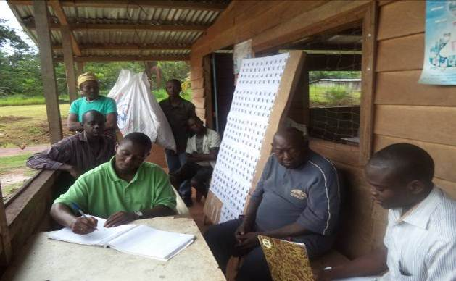 |  |  | 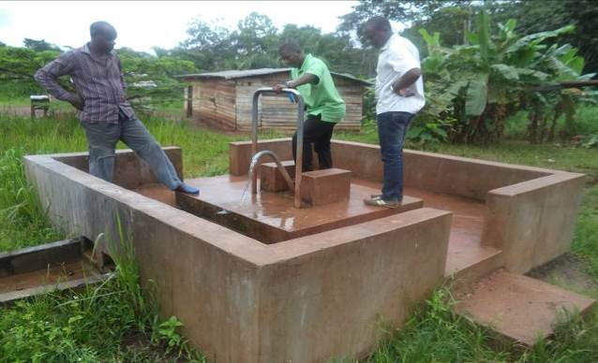
Consultation au village de Ayeme-Agoula Pompte à pédale village de Ayeme-Agoula
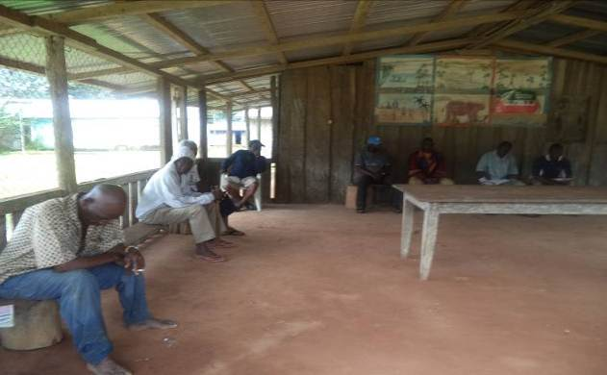 |  |  | 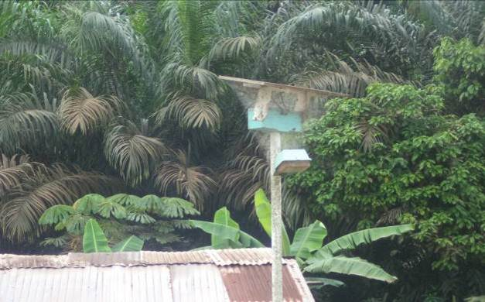
Consultation au village de Ayeme Agoula Village Panneau solaire mal entretenu couvert par des toiles d'araignée
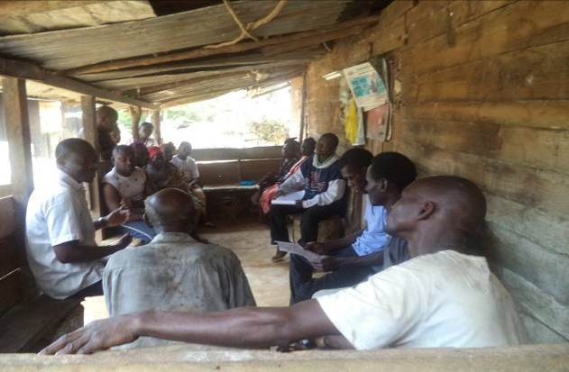 |  |  | 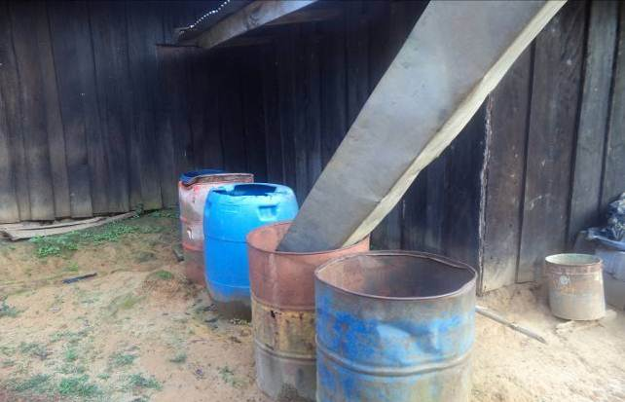
Consultation au village de Lassa Remboué Système de récupération de l'eau de pluie en hivernage
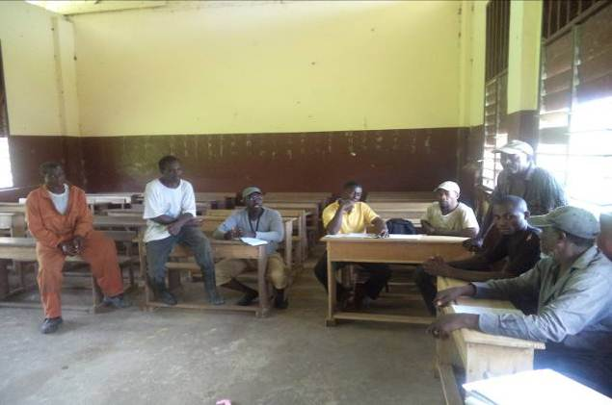 |  | 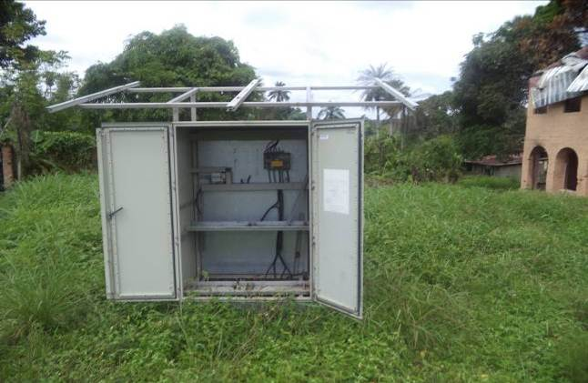
Consultation à la Station missionnaire de Ngomo Panneaux solaires et batteries emportés par des voleursà Ngomo
Photos des consultations publiques

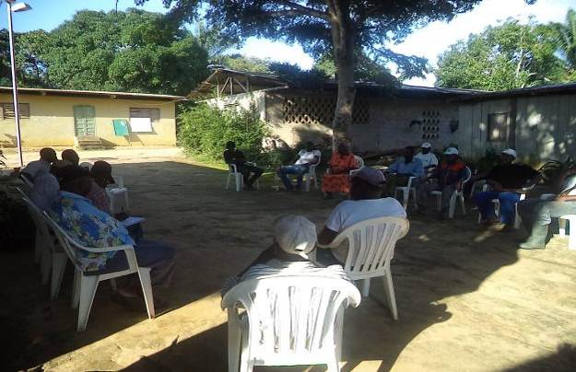 |  |  | 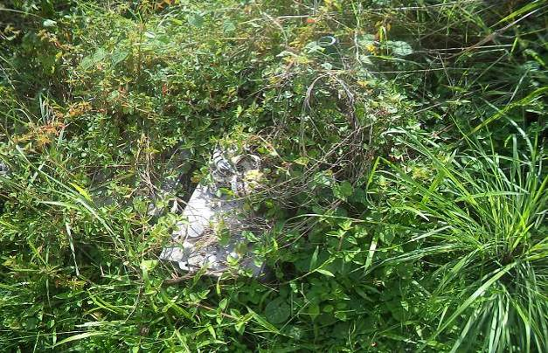
Consultation au village de Nchatanga Batteries usées jetées dans la nature (village de Nchatanga)
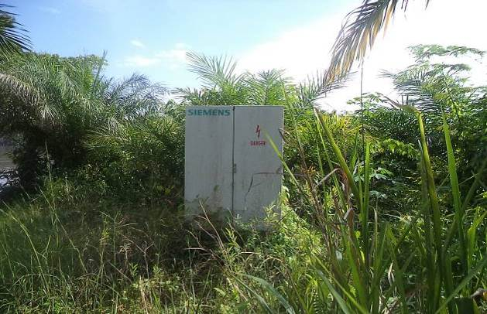 |  |  | 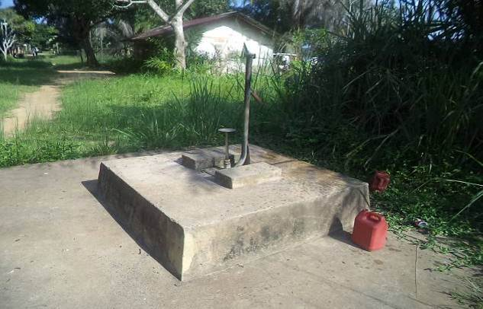
Unité de potabilisation de l'eau du fleuve Ogooué ( Nchatanga Pompe à pédale (village de Nchatanga)
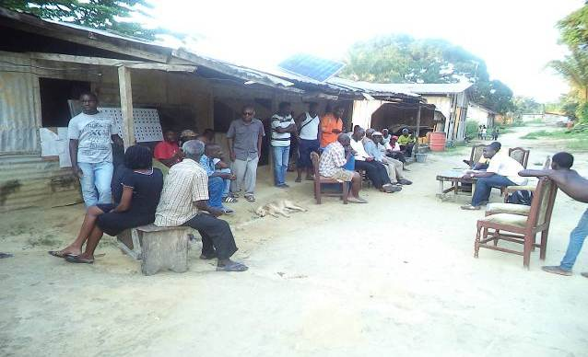 |  |  | 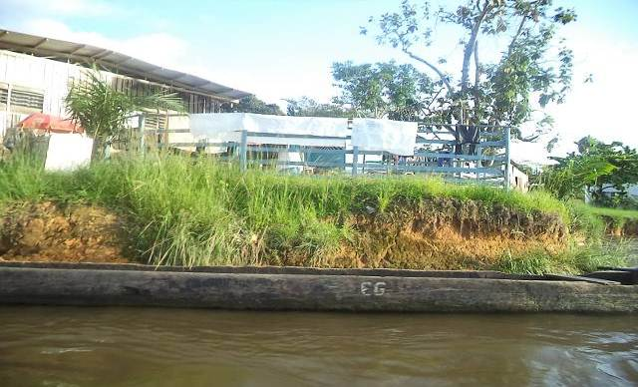
Consultation au village de Junckville Fleuve Ogooué où les populations de Junckvill s'alimentent en eau
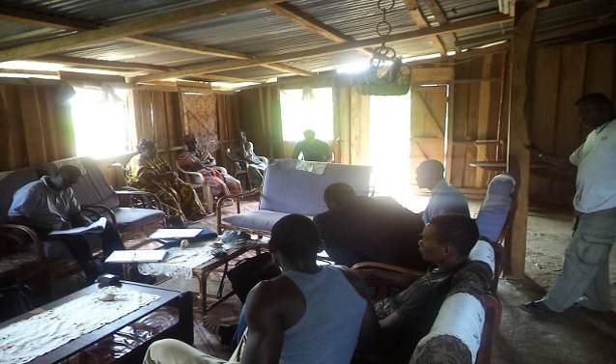 |  | 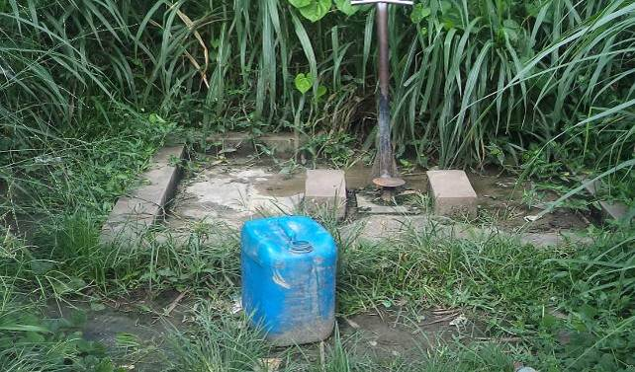
Consultation au village de Massika 2 Pompe à pédale mal entretenu au village de Massika 2
Photos des consultations publiques

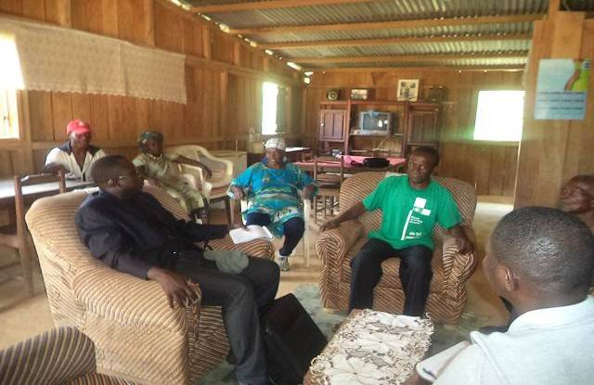 |  |  | 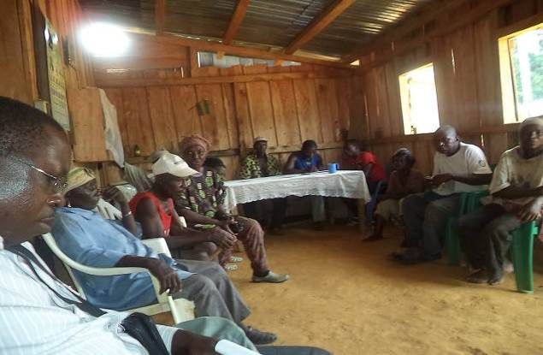
Consultation au village de Mamiéngué (sans eau, ni électricité) Consultation au village de Douani
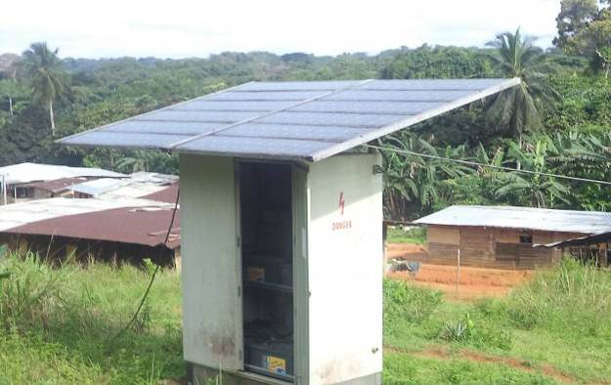 |  |  | 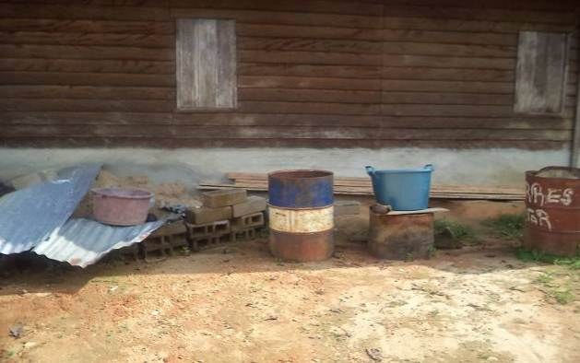
Panneaux solaires au village de Douani Dispositif de récupération d'eau de pluie à Douani
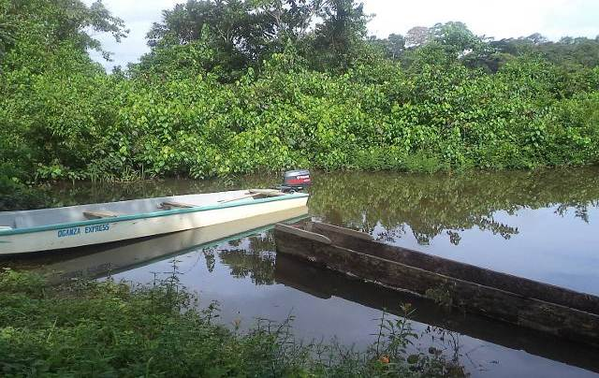 |  |  | 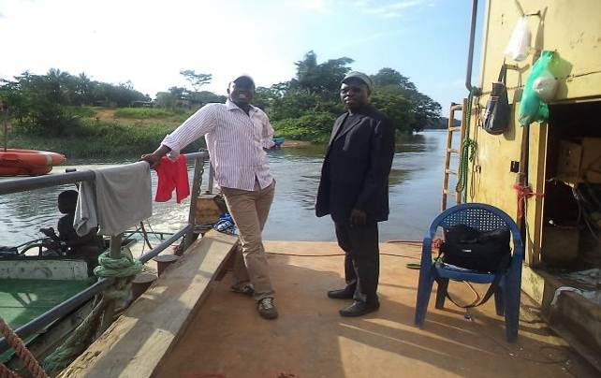
Alimentation en eau des populations à partir de la rivière "Ngounié" Consultants à la traversée du bac de Sindara (Province de Ngounié)
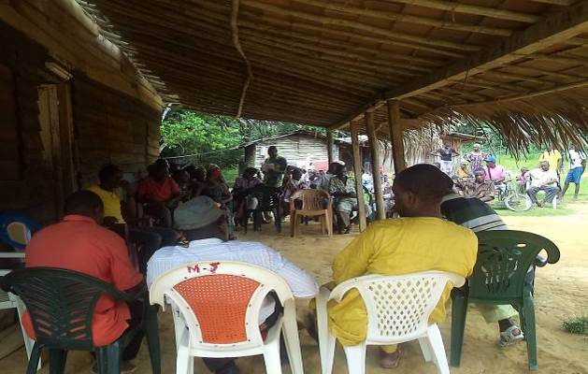 |  | 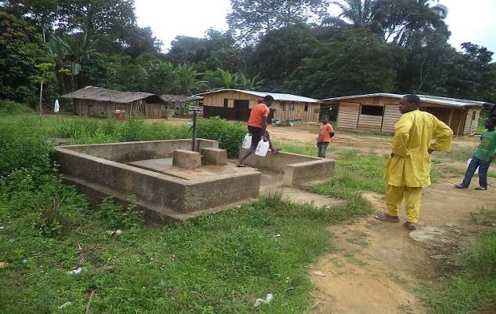
Consultation au village de Matadi 7 ....... Pompe à pédale bien aménagé à Matadi 7
Photos des consultations publiques
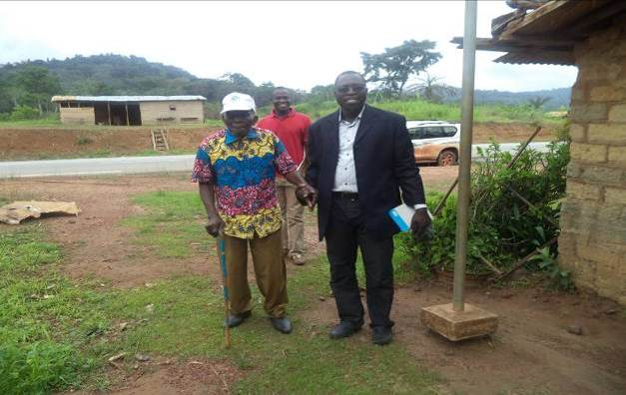 |  |  | 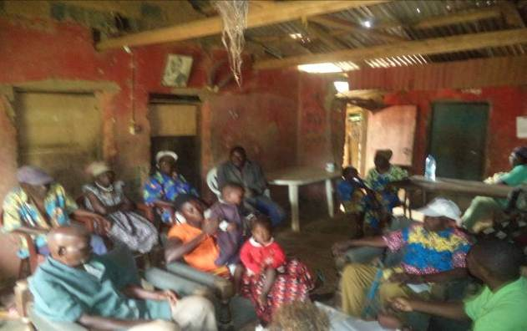
Consultant aidant le Chef de village à venir présider la Consultation ....... au village de Milolo
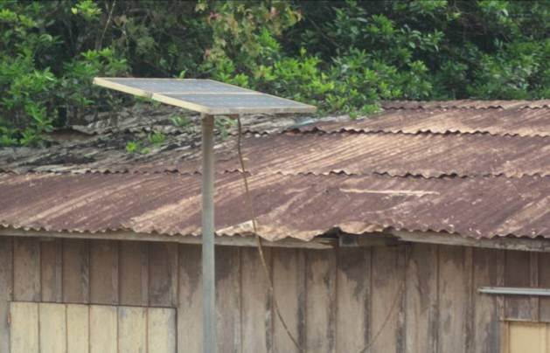 |  |  | 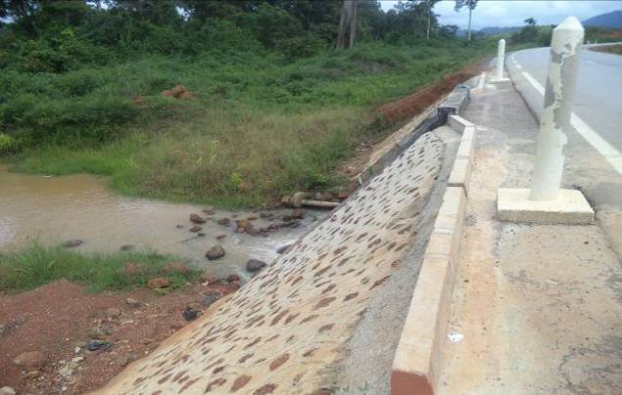
Panneaux solaires au village de Milolo Rivière alimentant les population de village de Milolo en eau
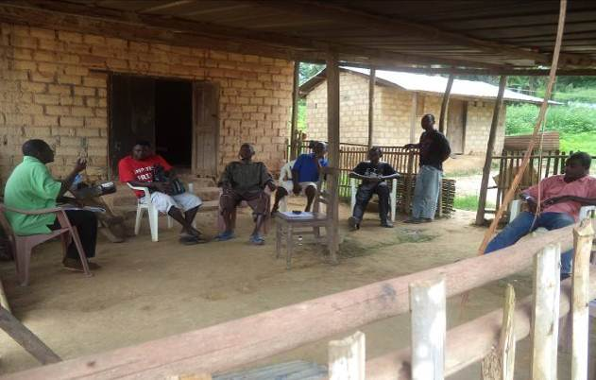 |  |  | 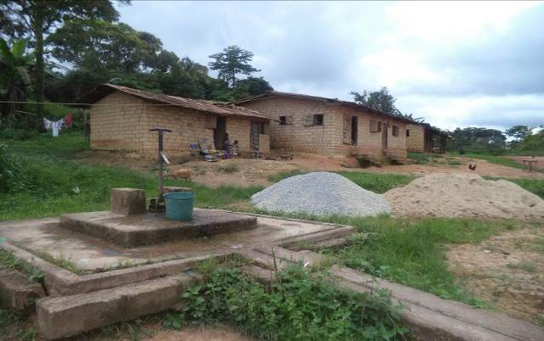
Consultation au village de Penioundou ....... Pompe à pédale bien aménagé à Penioundou
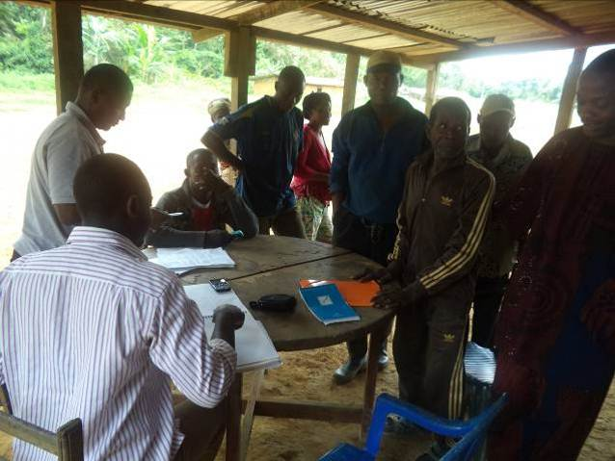 |  | 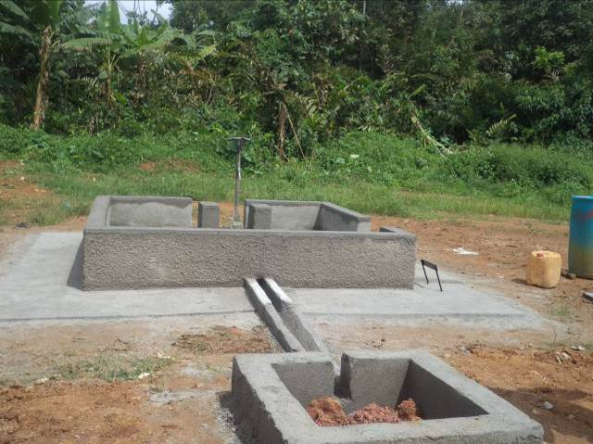
Consultation au village de Mayela 1....... Pompe à pédale bien aménagé à Mayela 1
Photos des consultations publiques

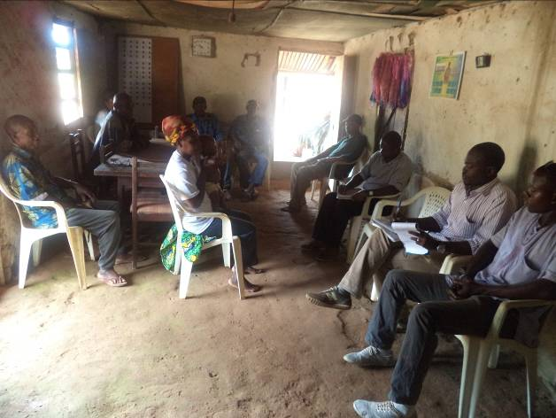 |  |  | 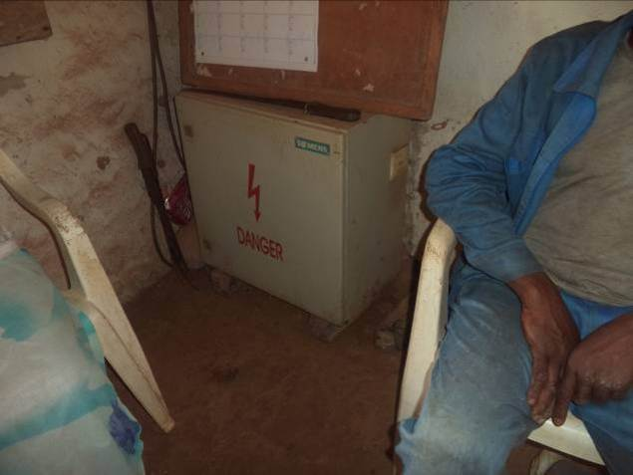
Consultation au village de Afoumadzo Batteries usées rangées dans les maisons à Afoumadzo
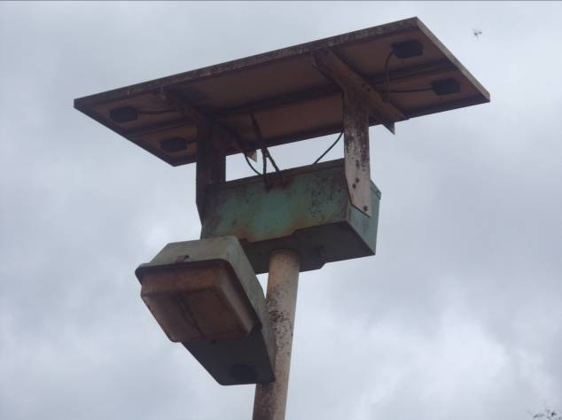 |  |  | 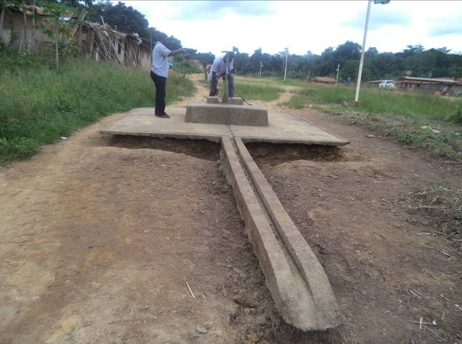
Panneaux solaires ùal entretenu au village de Afoumadzo Pompe à pédale mal entretenue (village de Afoumadzo)

ANNEXES

Les Annexes présentés ci-après et qui sont liés à la gestion et le suivi environnemental et social doivent faire partie du Manuel de Procédure du projet et susceptible d'entrer dans le programme de renforcement de capacité des principaux acteurs.

Annexe 1. : Formulaire de sélection environnementale et sociale

Le présent formulaire de sélection a été conçu pour aider dans la sélection initiale des projets du devant être exécutés sur le terrain.
Situation du projet :………………………………………………………
Responsables du projet :……………………………………………………

Partie A : Brève description de l’ouvrage
………………………………………………………………………………………………

Partie B : Identification des impacts environnementaux et sociaux

Préoccupations environnementales et sociales | oui | non | Observation
Ressources du secteur
Le projet nécessitera- t-il des volumes importants de matériaux de construction dans les ressources naturelles locales (sable, gravier, latérite, eau, bois de chantier, etc.) ?
Nécessitera-t-il un défrichement important
Diversité biologique
Le projet risque-t-il de causer des effets sur des espèces rares, vulnérables et/ou importants du point de vue économique, écologique, culturel
Y a-t-il des zones de sensibilité environnementale qui pourraient être affectées négativement par le projet ? forêt, zones humides (lacs, rivières, zones d'inondation saisonnières)
Zones protégées
La zone du projet (ou de ses composantes) comprend-t-elle des aires protégées (parcs nationaux, réserve nationales, forêt protégée, site de patrimoine mondial, etc.)
Si le projet est en dehors, mais à faible distance, de zones protégées, pourrait-il affecter négativement l'écologie dans la zone protégée ? (P.ex. interférence avec les vols d'oiseau, avec les migrations de mammifères)
Géologie et sols
y a-t-il des zones instables d'un point de vue géologique ou des sols (érosion, glissement de terrain, effondrement) ?
y a-t-il des zones à risque de salinisation ?
Paysage I esthétique
Le projet aurait-t-il un effet adverse sur la valeur esthétique du paysage ?
Sites historiques, archéologiques ou culturels
Le projet pourrait-il changer un ou plusieurs sites historiques, archéologique, ou culturel, ou nécessiter des excavations ?
Perte d’actifs et autres
Est-ce que le projet déclenchera la perte temporaire ou permanente d’habitat, de cultures, de terres agricole, de pâturage, d'arbres fruitiers et d'infrastructures domestiques ?
Pollution
Le projet pourrait-il occasionner un niveau élevé de bruit ?
Le projet risque –t-il de générer des déchets solides et liquides ?
Si « oui » l’infrastructure dispose-t-elle d’un plan pour leur collecte et élimination
Y a-t-il les équipements et infrastructure pour leur gestion ?
Le projet risque pourrait-il affecter la qualité des eaux de surface, souterraine, sources d’eau potable
Le projet risque-t-il d’affecter l’atmosphère (poussière, gaz divers)
Mode de vie
Le projet peut-il entraîner des altérations du mode de vie des populations locales ?
Le projet peut-il entraîner une accentuation des inégalités sociales ?
Le projet peut-il entraîner des utilisations incompatibles ou des conflits sociaux entre les différents usagers ?
Santé sécurité
Le projet peut-il induire des risques d’accidents des travailleurs et des populations ?
Le projet peut-il causer des risques pour la santé des travailleurs et de la population ?
Le projet peut-il entraîner une augmentation de la population des vecteurs de maladies ?
Revenus locaux
Le projet permet-il la création d’emploi ?
Le projet favorise-t-il l’augmentation des productions agricoles et autres ?
Préoccupations de genre
Le projet favorise-t-il une intégration des femmes et autres couches vulnérables ?
Le projet prend-t-il en charge les préoccupations des femmes et favorise-t-il leur implication dans la prise de décision ?

Consultation du public

La consultation et la participation du public ont-elles été recherchées?

Oui____ Non___

Si “Oui”, décrire brièvement les mesures qui ont été prises à cet effet.

Partie C : Mesures d’atténuation

Au vu de l’Annexe, pour toutes les réponses “Oui” décrire brièvement les mesures prises à cet effet.

Partie D : Classification du projet et travail environnemental

- Pas de travail environnemental …………………..
- Simples mesures de mitigation …………………..
- EIES avec Plan de Gestion Environnementale et Sociale……..

Annexe 2: Clauses environnementales à insérer dans les dossiers de travaux

Les présentes clauses sont destinées à aider les personnes en charge de la rédaction de dossiers d’appels d’offres et des marchés d’exécution des travaux (cahiers des prescriptions techniques), afin qu’elles puissent intégrer dans ces documents des prescriptions permettant d’optimiser la protection de l’environnement et du milieu socio-économique. Les clauses sont spécifiques à toutes les activités de chantier pouvant être sources de nuisances environnementales et sociales. Elles devront être incluses dans les dossiers d’exécution des travaux dont elles constituent une partie intégrante.

Les autorités compétentes doivent aussi être destinataires de ces clauses pour faciliter le suivi concerté des activités ayant des impacts sur l'environnement et l'aspect social.

Directives Environnementales pour les Entreprises contractantes
De façon générale, les entreprises chargées des travaux de construction et de réhabilitation des structures devront aussi respecter les directives environnementale set sociale suivantes :

- Disposer des autorisations nécessaires en conformité avec les lois et règlements en vigueur
- Etablir un règlement de chantier (ce que l'on permet et ne permet pas dans les chantiers)
- Mener une campagne d’information et de sensibilisation des riverains avant les travaux
- Veiller au respect des mesures d’hygiène et de sécurité des installations de chantiers
- Procéder à la signalisation des travaux
- Employer la main d’œuvre locale en priorité
- Veiller au respect des règles de sécurité lors des travaux
- Protéger les propriétés avoisinantes du chantier
- Eviter au maximum la production de poussières et de bruits
- Assurer la collecte et l’élimination écologique des déchets issus des travaux
- Mener des campagnes de sensibilisation sur les IST/VIH/SIDA
- Impliquer étroitement les services techniques locaux dans le suivi de la mise en œuvre
- Veiller au respect des espèces végétales protégées lors des travaux
- Fournir des équipements de protection aux travailleurs

Respect des lois et réglementations nationales :
Le Contractant et ses sous-traitants doivent : connaître, respecter et appliquer les lois et règlements en vigueur dans le pays et relatifs à l’environnement, à l’élimination des déchets solides et liquides, aux normes de rejet et de bruit, aux heures de travail, etc.; prendre toutes les mesures appropriées en vue de minimiser les atteintes à l’environnement ; assumer la responsabilité de toute réclamation liée au non-respect de l’environnement.

Permis et autorisations avant les travaux
Toute réalisation de travaux doit faire l’objet d’une procédure préalable d’information et d’autorisations administratives. Avant de commencer les travaux, le Contractant doit se procurer tous les permis nécessaires pour la réalisation des travaux prévus dans le contrat du projet routier : autorisations délivrés par les collectivités locales, les services forestiers (en cas de déboisement, d’élagage, etc.), les gestionnaires de réseaux, etc. Avant le démarrage des travaux, le Contractant doit se concerter avec les riverains avec lesquels il peut prendre des arrangements facilitant le déroulement des chantiers.

Réunion de démarrage des travaux
Avant le démarrage des travaux, le Contractant et le Maître d’œuvre doivent organiser des réunions avec les autorités, les représentants des populations situées dans la zone du projet et les services techniques compétents, pour les informer de la consistance des travaux à réaliser et leur durée, des itinéraires concernés et les emplacements susceptibles d'être affectés. Cette réunion permettra aussi au Maître d’ouvrage de recueillir les observations des populations, de les sensibiliser sur les enjeux environnementaux et sociaux et sur leurs relations avec les ouvriers.

Préparation et libération du site- Respect des emprises et des tracés
Le Contractant devra informer les populations concernées avant toute activité de destruction de champs, vergers, maraîchers requis dans le cadre du projet. La libération de l’emprise doit se faire selon un calendrier défini en accord avec les populations affectées et le Maître d’ouvrage. Avant l’installation et le début des travaux, le Contractant doit s’assurer que les indemnisations/compensations sont effectivement payées aux ayant-droit par le Maître d’ouvrage. Le Contractant doit respecter les emprises et les tracés définis par le projet et en aucun il ne devra s’en éloigner sous peine. Tous les préjudices liés au non respect des tracés et emprises définis sont de sa responsabilité et les réparations à sa charge.

Repérage des réseaux des concessionnaires
Avant le démarrage des travaux, le Contractant doit instruire une procédure de repérage des réseaux des concessionnaires (eau potable, électricité, téléphone, égout, etc.) sur plan qui sera formalisée par un Procès-verbal signé par toutes les parties (Entrepreneur, Maître d’œuvre, concessionnaires).

Libération des domaines public et privé
Le Contractant doit savoir que le périmètre d’utilité publique lié à l’opération est le périmètre susceptible d’être concerné par les travaux. Les travaux ne peuvent débuter dans les zones concernées par les emprises privées que lorsque celles-ci sont libérées à la suite d’une procédure d’acquisition.

Programme de gestion environnementale et sociale :
Le Contractant doit établir et soumettre, à l'approbation du Maître d’œuvre, un programme détaillé de gestion environnementale et sociale du chantier.

Affichage du règlement intérieur et sensibilisation du personnel
Le Contractant doit afficher un règlement intérieur de façon visible dans les diverses installations de la base-vie prescrivant spécifiquement : le respect des us et coutumes locales ; la protection contre les IST/VIH/SIDA ; les règles d’hygiène et les mesures de sécurité. Le Contractant doit sensibiliser son personnel notamment sur le respect des us et coutumes des populations de la région où sont effectués les travaux et sur les risques des IST et du VIH/SIDA.

Emploi de la main d’œuvre locale : Le Contractant est tenu d’engager (en dehors de son personnel cadre technique) le plus de main-d’œuvre possible dans la zone où les travaux sont réalisés.

Respect des horaires de travail : Le Contractant doit s’assurer que les horaires de travail respectent les lois et règlements nationaux en vigueur. Le Contractant doit éviter d’exécuter les travaux pendant les heures de repos, les dimanches et les jours fériés.

Protection du personnel de chantier : Le Contractant doit mettre à disposition du personnel de chantier des tenues de travail correctes réglementaires et en bon état, ainsi que tous les accessoires de protection et de sécurité propres à leurs activités (casques, bottes, ceintures, masques, gants, lunettes, etc.). Le Contractant doit veiller au port scrupuleux des équipements de protection sur le chantier.

Responsable Hygiène, Sécurité et Environnement
Le Contractant doit désigner un responsable Hygiène/Sécurité/Environnement qui veillera à ce que les règles d’hygiène, de sécurité et de protection de l’environnement sont rigoureusement suivies par tous et à tous les niveaux d’exécution, tant pour les travailleurs que pour la population et autres personnes en contact avec le chantier. Il doit mettre en place un service médical courant et d’urgence à la base-vie, adapté à l’effectif de son personnel. Le Contractant doit interdire l’accès du chantier au public, le protéger par des balises et des panneaux de signalisation, indiquer les différents accès et prendre toutes les mesures d’ordre et de sécurité propres à éviter les accidents.

Mesures contre les entraves à la circulation
Le Contractant doit éviter d’obstruer les accès publics. Il doit maintenir en permanence la circulation et l’accès des riverains en cours de travaux. Le Contractant veillera à ce qu’aucune fouille ou tranchée ne reste ouverte la nuit, sans signalisation adéquate acceptée par le Maître d’œuvre. Le Contractant doit veiller à ce que les déviations provisoires permettent une circulation sans danger.

Repli de chantier et réaménagement : A toute libération de site, le Contractant laisse les lieux propres à leur affectation immédiate. Il ne peut être libéré de ses engagements et de sa responsabilité concernant leur usage sans qu'il ait formellement fait constater ce bon état. Le Contractant réalisera tous les aménagements nécessaires à la remise en état des lieux. Il est tenu de replier tous ses équipements et matériaux et ne peut les abandonner sur le site ou les environs.

Protection des zones instables : Lors du démantèlement d’ouvrages en milieux instables, le Contractant doit prendre les précautions suivantes pour ne pas accentuer l’instabilité du sol : (i) éviter toute circulation lourde et toute surcharge dans la zone d’instabilité; (ii) conserver autant que possible le couvert végétal ou reconstituer celui-ci en utilisant des espèces locales appropriées en cas de risques d’érosion.

Notification des constats
Le Maître d’œuvre notifie par écrit au Contractant tous les cas de défaut ou non exécution des mesures environnementales et sociales. Le Contractant doit redresser tout manquement aux prescriptions dûment notifiées à lui par le Maître d’œuvre. La reprise des travaux ou les travaux supplémentaires découlant du non respect des clauses sont à la charge du Contractant.

Sanction
En application des dispositions contractuelles, le non respect des clauses environnementales et sociales, dûment constaté par le Maître d’œuvre, peut être un motif de résiliation du contrat.

Signalisation des travaux
Le Contractant doit placer, préalablement à l’ouverture des chantiers et chaque fois que de besoin, une pré-signalisation et une signalisation des chantiers à longue distance (sortie de carrières ou de bases-vie, circuit utilisé par les engins, etc.) qui répond aux lois et règlements en vigueur.

Protection des zones et ouvrages agricoles
Le calendrier des travaux doit être établi afin de limiter les perturbations des activités agricoles. Les principales périodes d'activité agricoles (semences, récoltes, séchage, …) devront en particulier être connues afin d'adapter l'échéancier à ces périodes.

Protection des milieux humides, de la faune et de la flore
Il est interdit au Contractant d’effectuer des aménagements temporaires (aires d’entreposage et de stationnement, chemins de contournement ou de travail, etc.) dans des milieux humides

Protection des sites sacrés et des sites archéologiques
Le Contractant doit prendre toutes les dispositions nécessaires pour respecter les sites cultuels et culturels (cimetières, sites sacrés, etc.) dans le voisinage des travaux et ne pas leur porter atteintes. Pour cela, elle devra s’assurer au préalable de leur typologie et de leur implantation avant le démarrage des travaux. Si, au cours des travaux, des vestiges d’intérêt cultuel, historique ou archéologique sont découverts, le Contractant doit suivre la procédure suivante : (i) arrêter les travaux dans la zone concernée ; (ii) aviser immédiatement le Maître d’œuvre qui doit prendre des dispositions afin de protéger le site pour éviter toute destruction ; un périmètre de protection doit être identifié et matérialisé sur le site et aucune activité ne devra s’y dérouler; (iii) s’interdire d’enlever et de déplacer les objets et les vestiges. Les travaux doivent être suspendus à l’intérieur du périmètre de protection jusqu’à ce que l’organisme national responsable des sites historiques et archéologiques ait donné l’autorisation de les poursuivre.

Mesures d’abattage d’arbres et de déboisement
En cas de déboisement, les arbres abattus doivent être découpés et stockés à des endroits agréés par le Maître d’œuvre. Les populations riveraines doivent être informées de la possibilité qu'elles ont de pouvoir disposer de ce bois à leur convenance. Les arbres abattus ne doivent pas être abandonnés sur place, ni brûlés ni enfuis sous les matériaux de terrassement.

Prévention des feux de brousse
Le Contractant est responsable de la prévention des feux de brousse sur l’étendue de ses travaux, incluant les zones d’emprunt et les accès. Il doit strictement observer les instructions, lois et règlements édictés par les autorités compétentes.

Gestion des déchets solides
Le Contractant doit déposer les ordures ménagères dans des poubelles étanches et devant être vidées périodiquement. En cas d’évacuation par les camions du chantier, les bennes doivent être étanches de façon à ne pas laisser échapper de déchets.

Protection contre la pollution sonore
Le Contractant est tenu de limiter les bruits de chantier susceptibles d’importuner gravement les riverains, soit par une durée exagérément longue, soit par leur prolongation en dehors des heures normales de travail. Les seuils à ne pas dépasser sont : 55 à 60 décibels le jour; 40 décibels la nuit.

Prévention contre les IST/VIH/SIDA et maladies liées aux travaux
Le Contractant doit informer et sensibiliser son personnel sur les risques liés aux IST/VIH/SIDA. Il doit mettre à la disposition du personnel des préservatifs contre les IST/VIH-SIDA. Le Contractant doit prévoir des mesures de prévention suivantes contre les risques de maladie : (i) instaurer le port de masques, d’uniformes et autres chaussures adaptées ; (ii) installer systématiquement des infirmeries et fournir gratuitement au personnel de chantier les médicaments de base nécessaires aux soins d’urgence.

Passerelles piétons et accès riverains
Le Contractant doit constamment assurer l’accès aux propriétés riveraines et assurer la jouissance des entrées e véhicules et des piétons, par des passerelles provisoires munis de garde-corps, placés au-dessus des tranchées ou autres obstacles créés par les travaux.

Journal de chantier
Le Contractant doit tenir à jour un journal de chantier, dans lequel seront consignés les réclamations, les manquements ou incidents ayant un impact significatif sur l’environnement ou à un incident avec la population. Le journal de chantier est unique pour le chantier et les notes doivent être écrites à l’encre. Le Contractant doit informer le public en général, et les populations riveraines en particulier, de l’existence de ce journal, avec indication du lieu où il peut être consulté.

Annexe 4 Termes de Références d’un PGES

1. Introduction : contexte et objectifs de l’étude
2. Mandat du Consultant

Le consultant aura pour mandat d’effecteur les prestations suivantes :
- Description des effets négatifs:
Identifier et résumer les effets anticipés ;
- Description des mesures d’atténuation:
Décrire chaque mesure en référence à (aux) l’effet(s) auquel elle vise à remédier ; donner au besoin une description détaillée des plans, de la conception, des équipements et des procédures opérationnelles ;
- Description du programme de suivi:
Le suivi fournit des informations sur l’occurrence des effets sur l’environnement. Il permet d’établir la proportion dans laquelle les mesures d’atténuation font leur office et les domaines susceptibles de requérir une atténuation renforcée. Le programme de suivi devra identifier les informations à recueillir, la méthode, les lieux et la fréquence de cette collecte. Devra également être indiqué dans ce programme le seuil à partir duquel l’effet constaté méritera un renforcement de l’atténuation. Les modalités du suivi des répercussions sur l’environnement sont traitées ci-après.
- Responsabilités:
Identifier les personnes, groupes ou organisations/institutions qui réaliseront les activités d’atténuation et de suivi, ainsi que les acteurs vis à vis desquels ces intervenants seront comptables de leurs actions, avec un programme de formation pour renforcer leurs capacités au besoin ;
- Calendrier de mise en œuvre:
Préciser le calendrier, la fréquence et la durée des mesures d’atténuation et du suivi en rapport avec le calendrier d’ensemble du sous-projet.
- Estimation des coûts et sources de financement

3. Plan du PGES
- Description des effets négatifs:
- Description des mesures d’atténuation:
- Description du programme de suivi:
- Responsabilités:
- Calendrier de mise en œuvre:
- Estimation des coûts et sources de financement

4. Profil du consultant :
L’étude sera effectuée par un consultant ayant des compétences en étude d’impact environnemental et en sciences sociales. Le Consultant devra avoir une expérience avérée et disposer en son d’Experts divers ayant au moins 5 ans dans la préparation de documents d’évaluation d’impact environnemental et social avec une approche de consultation et participation des divers acteurs et des populations concernés. Par ailleurs, ces Experts devront posséder une bonne maîtrise des exigences opérationnelles et procédurales de la Banque Mondiale en matière d’études environnementales et sociales. Une expérience dans le domaine de l’électrification de villages et/ou de la construction de forage serait un atout.

5. Durée du travail et spécialisation : à déterminer selon l’infrastructure à étudier

Annexe 5 : Références Bibliographiques

- Programme Stratégique Gabon Emergent (PSGE), Vision 2025 et orientations stratégiques 2011-2016- Juillet 2012
- Ministère de la planification, de la programmation du développement et de l’aménagement du territoire. Direction générale de la statistique et des études économiques.2004.annuaire statistiques du Gabon 1996-2000.
- Décret n° 539/PR/MEFEPEPN du 15 juillet 2005 réglementant les études d’impact sur l’environnement.
- Décret n° 541/PR/MEFEPEPN du 15 juillet 2005 réglementant l’élimination des déchets.
- Le code de l’environnement – Loi n° 13/93 du 26 août 1993 relative à la protection et à l’amélioration de l’environnement.
- MEFEFEPN. Loi n° 16/93 portant code de l’environnement en république gabonaise.
- AVENOT Aimé Félix, 2010. La décentralisation territoriale au Gabon, le Harmattan, Paris, 246 pages.
- Direction Générale de la Statistique et des Etudes Economiques, Juillet 2009. Annuaire statistique du Gabon 2001-2007, N° 11, 245 pages.
- GANARDEAU Valery 2010. La décentralisation au Gabon: une réforme inachevée, le Harmattan, Paris, 246 pages.
- Les cahiers de l’émergence-Gabon, Juin 2013. Infrastructures : routes et transports, 7 pages.
- Martin D et Al. , 1981. Les sols du Gabon : Pédogenèse, Répartition et Aptitudes Note explicative n° 92, ORSTOM, Paris, 66 pages.
- Organisation Mondiale de la Santé/Bureau régionale de l’Afrique, 2007. Stratégie de coopération de l’OMS avec les pays 2008-2013 : Gabon. 25 pages.
- PUGEAULT Serge. Chapitre II. — La vie des institutions régionales et locales à l'étranger. L'administration locale au Gabon. In: Annuaire des collectivités locales. Tome 5, 1985. pp. 43-56. URL: http://www.persee.fr/web/revues/home/prescript/article/coloc 0291-4700
- République du Gabon, 2011. Etude économique et sectorielle : Développement du secteur privé, 31 pages.
- République du Gabon - Ministère de la Planification et de la Programmation du Développement, Décembre 2005. Document de Stratégie de Croissance et de Réduction de la Pauvreté, 230 pages.
- République du Gabon, Août 2011. Plan de Gestion Environnementale et Sociale : Projet d’Appui à la Réhabilitation des Infrastructures Rurales (PARIR), 45 pages.
- République du Gabon - Direction Générale de l’Energie et des Ressources Hydrauliques, 2009. Politique Sectorielle en matière d’Approvisionnement en Eau Potable en Milieu Rural, 30 pages.
- The World Bank Operational Manuel Bank Procedures Environmental Assessment BP 4.01 January 1999; The World Bank Operational Manuel Bank Procedures Environmental Assessment BP 4.01 Annex A January 1999
- Manuel d’Evaluation Environnementale. Vol.1 : Politiques, procédures et questions intersectorielles ; Banque Mondiale / Secrétariat francophone de l’Association Internationale pour l’Evaluation d’Impacts ; Montréal, 1999
- Manuel d’Evaluation Environnementale, Vol.2 : Lignes directrices sectorielles Banque Mondiale / Secrétariat francophone de l’Association Internationale pour l’Evaluation d’Impacts, Montréal, 1999
- Manuel Opérationnel de la Banque Mondiale – Politiques Opérationnelles, Banque Mondiale, Washington, 1999

Annexe 6: Personnes rencontrées

Rencontres institutionnelles à Libreville

N° | Noms et Prénoms | Fonction/Institution | Contacts téléphone
01 | NGUEMA MBA Gervais | Directeur de l’Hydraulique Rurale | 241-06 04 81 23  07 17 91 65
02 | MANKASSA NGOUBILI Rodrigue Catross | Directeur Adjoint des Energies Nouvelles et Renouvelables | 241- 06 30 92 47  04 17 36 33
03 | MAMBARI TSENDE Sidney Boris | Directeur de l’Assainissement | 241- 07 38 16 04
04 | AWASSI Marie Noëlle | Coordonatrice du projet | 241- 06 28 01 01
05 | OMBANDA ODAMBA Faustin | Directeur de l’Environnement Naturel | 241- 06 61 85 87

Personnes rencontrées lors des consultations publiques
N° | Prénoms et Nom | Institution / Fonction | Contact
01 | KOPA Frédéric | Secrétaire Général de la Préfecture de FOUGAMOU | 07 49 64 47  06 87 15 78
02 | LEBOUNDJI Henri-Maxime | Secrétaire Général de la Préfecture de l’Ivindo | 06 23 19 76  04 27 83 14
03 | Aime - Claude MAKOSSO MOUSSIROU | Général de la Préfecture de Kango | 06 49 89 60  07 43 69 03

Lieu : AYEME AGOULA village Date : 27/11/2013

N° | Nom et Prénom | Fonction ∕ institutions | Contact/tél
01 | OBAME BIYOGHE Louis | Chef Regroupement villages | 05381305
02 | ABOGHE Moïse | Député retraité | 07420073
03 | NTOUTOUME Séraphin | Infirmier Retraité | 07976825
04 | MBA NGUEMA Marc | Technicien | 07587884
05 | NDONG NANG Thomas | Notable | 04623672
06 | OBAME MBA | Notable

----------------
Lieu : AYEME AGOULA chantier Date : 27/11/2013
N° | Nom et Prénom | Fonction ∕ institutions | Contact/tél
01 | MATAMBA Mathurin | Chef de village | 07085133
02 | MAYILA Edouard | Notable | 07667971
03 | KOUMOU NDOMBI Dimitri | Notable | 06773935
04 | NYANGUI Charlotte | Notable
05 | ILEMBE Gilbert | Notable
06 | NEDZANG NGEMA Roger | Jeune

----------------
Lieu : Regroupement Lassa REMBOUET Date : 27/11/2013
N° | Nom et Prénom | Fonction ∕ institutions | Contact/tél
01 | DJEMBI Aimé Michel | Cultivateur | 04789864
02 | MAGANGA Josèphe | Cultivateur
03 | SAWADOGO | Cultivateur | 07567503
04 | MOUCKETOU Noël | Cultivateur | 04245792
05 | PAMBOU J. François | Cultivateur | 07720880
06 | NGOWRT MOUNGA A. | Assureur | 07478818
07 | BOUCKANDOU Angélique | Cultivatrice
08 | MAGONDI Odile | Cultivatrice
09 | TSONA Pierrette | Cultivatrice | 04245792
10 | MOUSSOUNDA Hortance | Cultivatrice | 04030982
11 | MABICKA Perinne | Cultivatrice | 07468000
12 | MOUDJENGOU Lidie | Cultivatrice | 07376736
13 | MOUCKAGNI George | Cultivatrice | 07026686
14 | MADJINOU Astride | Cultivatrice | 06211100
15 | MOUNGUENGUI M. | Cultivatrice | 04445857

Lieu : Station de Ngomo Date : 28/11/2013
N° | Nom et Prénom | Fonction ∕ institutions | Contact/tél
01 | OSSAUOU Jean Bernard | Pasteur responsable de la Paroisse | 07055597
02 | BOUSSAMBA Jean Claude | Notable
03 | RENGOUDO Guy | Notable
04 | EWOMBA Dieudonné | Notable
05 | OGOULA Yves Thierry | Notable

----------------
Lieu : Regroupement Olamba Ngomo Date : 28/11/2013
N° | Nom et Prénom | Fonction ∕ institutions | Contact/tél
01 | RENINGO Jean Hilaire | Chef de Regroupement
02 | OMBWIRI Ernest | Notable

----------------
Lieu : Ntchatanga Date : 28/11/2013
N° | Nom et Prénom | Fonction ∕ institutions | Contact/tél
01 | AKITAT Francis | Chef de Regroupement | 04188499
02 | AGAYA Jean Luc | Chef de village | 04342465
03 | SOUNGUE Pierre | Retraité | 07870187
04 | MBOURA George | Notable
05 | ZEMBA Zephivin | Notable | 07663383
06 | ROGER BEMBENDAMBYA | Notable
07 | IVON OGANDAN | Notable
08 | ONANGA Landvy | Notable | 07605070
09 | AKITA Jean Bernard | Notable
10 | WORA Léonard | Notable
11 | AYINDA Odette | Notable
12 | NDJAWE Antoine | Notable
13 | AYINDA Joaquin Blaise | Notable
14 | RASSANI J. Roger | Notable
15 | RAIVO Mbourou Guy | Notable
Lieu : MASSIKA II Date : 29/11/2013
N° | Nom et Prénom | Fonction ∕ institutions | Contact/tél
01 | SAKEMENOU Germain | Chef du village | 07417146
02 | SABIAMI Antoinette | Notable
03 | MOUGUISSI | Notable | 07343203
04 | NZIGOU NZIGOU |  | 04098343
05 | MANGARI Victor | Notable | 04593991
06 | DITENGOU Armand
07 | MBADINGA Joldas
08 | DIBI Hugues
09 | MOUNOMBI Etienne | Fonctionnaire retraité | 07417146

Lieu : Regroupement Mamièngué Date : 29/11/2013
N° | Nom et Prénom | Fonction ∕ institutions | Contact/tél
01 | PAPE Daniel | Chef du village | 07766963
02 | Mounombi M. J. F.
03 | MOUKETOU J. Louis |  | 04325889
04 | MOUSSAVON Joséphine |  | 04076122
05 | YEDI Thérèse (épouse Malbaby) |  | 07311886

Lieu : Douani Date : 30/11/2013
N° | Nom et Prénom | Fonction ∕ institutions | Contact/tél
01 | MASSANDE Jean | Chef se regroupement
02 | NZOUBA Jean Félix | Chef
03 | DIOBA MOUANDZA Guy R. | Instituteur
04 | MASSEMBO Sylvain | Pêcheur | 07830704
05 | NIAMBAZOKOUE Antoine | Pêcheur
06 | MODINGA Lydie | Cultivatrice | 04191783
07 | MOUANDZA Pierre | Pêcheur
08 | NYEMBO Jeannette | Cultivatrice
09 | MBOGNA Jean Claude | Pêcheur
10 | NYANGUE Marie Louise | Cultivatrice
11 | DINZONA Léontine | Cultivatrice | 07772254
12 | DINZONA Véronique | Cultivatrice
13 | BOUANGA Honorine | Cultivatrice
14 | LOUBOUGANA André | Pêcheur
15 | KOMBA Albertine | Cultivatrice
16 | MOTOMBI Céline | Cultivatrice
17 | BOUSSOYI Christine | Cultivatrice
18 | MOSSOUNDA Jorgina | Cultivatrice
19 | DIBAMBOU Haïcha | Cultivatrice | 04305295
20 | MOSSOUMA Monique | Cultivatrice
21 | DIOBA Joseph | SANS
22 | IBIMGA Christelle | Cultivatrice | 04156076
23 | BOUDIA Ida | Cultivatrice | 04690758
24 | KOMBA Antoinette | Cultivatrice
25 | KOMBA Clédina | Cultivatrice
26 | TSONO Jeanne | Cultivatrice

Lieu : Village Matade 7 Date : 30/11/2013
N° | Nom et Prénom | Fonction ∕ institutions | Contact/tél
01 | MAVITSI Jean Aimé | Chef canton | 07217972
02 | MBAGO J. Félix | Chef village | 04032228
03 | MOSSOUMA Marie Céline | Chef de regroupement
04 | EBONGUI Daniel | Chef de village
05 | MOUET Pascal | Coordinateur | 07607899
06 | NZOUBA Anselme | Fédéral | 04493740
07 | DIEKE Jérôme |  | 07479701
08 | EBOMBO M. Céline | Responsable femmes UFPAG | 04217195
09 | MOMBO Achille
10 | MOBOUASSE Jeanine | Membre | 04257907
11 | NZAMBE Bruno | Membre
12 | MOBOUASSE Catherine | M.C.C
13 | OHANDA Louis Marie | M.C.C
14 | NZAMBE Cyriaque | M.C.C
15 | MOUANGA Valentin | M.C.C
16 | KOMBA M. Françoise | SANS
17 | KENGUE Viviane | SANS
18 | MOTOMBI Germaine | SANS
19 | EGNANGA Élisabeth | SANS
20 | MASSANDE Pascal | SANS | 07154943
21 | MONANGA Marcel | SANS
22 | MOGNEPI Alice | SANS
23 | MOGUEGNE Jolina | SANS
24 | BOUSSOYE Scolastique | SANS
25 | MOSSOUMA R. Ghislaine | SANS
26 | MONDJO J. Justin | SANS
27 | MONDJO J. Félicien | SANS
28 | MOCKAMBE Fabrice | SANS
29 | MOUISSOU Guy A. | SANS
30 | MONDJO Nestor | SANS
31 | MISSEVOU Bernard | SANS
32 | KOGUE Jeannette | SANS
33 | KOGUE Hermine | SANS
34 | MOSSOUNDA Pulchérie | M.C.C
35 | MAKONDJI Galvani | M.C.C
36 | KOMBA M. Françoise
37 | MONDOUBE Véronique | SANS
38 | BETHA Alphonsine | M.C.C
39 | MASSANDE Etienne | SANS
40 | KOMBE François | SANS
Lieu : Regroupement Milolo Date : 01/12/2013
N° | Nom et Prénom | Fonction ∕ institutions | Contact/tél
01 | KOUMBA Pierre | Chef de village
02 | MOUSSAVOU MOUSSAVOU Adrien | Chef de regroupement
03 | NDEMBI Pierre Alexis | Notable
04 | MOULOUNGUI BONKA Alexandre | Notable
05 | MBOMBA Marie Louise
06 | MOUBAMBA BOUSSOUGOU Jean Bernard | Notable
07 | IWANGOU Charles | Militaire | 04102546
08 | NGOMBO NZIENGUI Antoinette | Femme
09 | MAGANGA MILINDOU Emilienne | Femme
10 | MAGANGA MOUSSAVOU Julienne | Femme | 06520573
11 | MASSOUNGA KASSA Nina | Jeune femme
12 | MAGANGA Léontine | Femme
13 | KOUMBA Blandine | Jeune femme

----------------
Lieu : Penioundou Date : 01/12/2013
N° | Nom et Prénom | Fonction ∕ institutions | Contact/tél
01 | BOUSSOUGOU Dolif | Chef de village | 07976211
02 | KOUMBA Léon | Habitant
03 | DJEMBI J.C. | Habitant | 07051787
04 | MBOUALA Eric | Habitant
05 | NZIENGUI Edmond |  | 04463843
06 | DOUCKAGA | Notable
07 | IBOUANGA IBOUANGA | Notable
08 | IBOUANGA Sylvain | Etudiant

Lieu : Mayéla Date : 03/12/2013
N° | Nom et Prénom | Fonction ∕ institutions | Contact/tél
01 | MABONGO Edouard | Chef de canton
02 | MEKOUDJE Faustin | Cultivateur | 07192867
03 | BOUENI Angélique | Cultivatrice | 07751810
04 | MAVIOGA David | Cultivateur | 06762990
05 | EBOLNAME NDONG Hélène | Cultivatrice
06 | MBOUZOUBADI Jean Rock | SANS | 04696830
07 | BABENA Murielle | SANS | 02283575
08 | MEPONGO Chérone | SANS | 04910985
09 | IMBONDAH Yvon | SANS | 07052786
10 | YAYA Cynthia | SANS | 04146738
11 | METANDOU Alain | SANS | 07549700
12 | BEMBANGAGNA | Cultivateur | 07566092
13 | BAGNE Henriette | Cultivatrice | 07796291
14 | MOKOZI Jean Jacques | Cultivateur
15 | IMBOMBA Serge | Cultivateur
16 | MOLOLOUBADI Julienne | Cultivatrice
17 | BANDOMBO Manina | SANS
18 | MABONGO Djefry | SANS
19 | MAWA Roger | Cultivateur
20 | ITSIKABOUKA Collette | Cultivatrice

Lieu : Afoumadzo Date : 03/12/2013
N° | Nom et Prénom | Fonction ∕ institutions | Contact/tél
01 | ENDAMA NZE Moïse | Chef de regroupement
02 | NZE Benoît | Notable | 04123094
03 | NZE Marcel | Notable | 04391263
04 | OYONE Samuel | Notable | 04752461
05 | ASSOUGHE Jean Paulin | Notable
06 | NSANG Suzanne | Notable
07 | MBIE Christine | Notable | 04140821
08 | MATOGUI Rosette | Notable
09 | NZE Manuela | Notable | 04405568
10 | MEGNAME Marcel | Notable | 04405568
11 | TSANG Judith | Notable

Annexe 7 : Synthèse de la consultation des acteurs

Date  Localités | Points discutés | Avis sur le Projet | Préoccupations / Craintes | Recommandations
27/11/2013  Regroupement de villages Ayeme Agoula  - Nkarewagnagne  - Nyamezélé  - Ayeme Agoula Chantier  Province de l'Estuaire  Département de Komo  Canton de Bokoué | - Mise en œuvre du projet | - Bonne appréciation du Projet par rapport aux besoins des populations  - Amélioration du bien-être des populations par le renforcement de l'accès et de la qualité des services de fournitures d'eau et d'électricité | - Politisation du Projet  - Lenteur dans la mise en œuvre du Projet  - Choix techniques non adaptés et non conformes aux aspirations des populations bénéficiaires  - Promesses non tenues dans le passé | - Respecter les délais d'exécution du Projet  - Opter pour des choix technologiques socialement adaptés, viables et durables  - Enrôler les nouvelles constructions qui n'ont accès à l'eau courante et à l'électricité
 | - Situation des infrastructures et des équipements existants | - Le Projet viendra renforcer l'alimentation en eau assurée par 2 pompes installées depuis une trentaine d'années, dont l'une est tombée en panne  - le village est équipé de panneaux scolaires mal entretenus peu fonctionnels | - Absence de réseau téléphonique  - Insuffisance des panneaux électriques et faiblesse de la puissance (supporte seulement les ampoules)  - Manque de suivi et d'entretien des équipements  - Absence de dispensaire dans le village | - Assurer le suivi et l'entretien des ouvrages  - Mettre en place un comité local de gestion et suivi des équipements  - Former les populations (membres du comité de suivi) en technique de maintenance
 | - Satisfaction des besoins en eau potable | - Les populations consomment l'eau de la rivière et l'eau de pluie | - Risques de maladies liés à la consommation d'eau contaminée (pollution) | - Réparer le pompe en panne et réaliser vite le Projet
 | - Gestion des conflits | - le dispositif local en matière de gestion des conflits est structuré en plusieurs niveaux à partir du bas :  - un groupe de notables autour du chef de village  - un groupe de notables autour du chef de regroupement  - un groupe de notables autour du chef de canton  - le Sous-préfet ou le Préfet  - la Brigade de Gendarmerie | - D'une manière générale, les conflits sont gérés par les chef de village dans la concertation et la médiation entre les différentes parties
 | - Affectation de terrain comme site d'installation des équipements | - L'affectation de terrain pour abriter des réalisations communautaires ne posent généralement aucun problème. L'intérêt général et la solidarité villageoise l'emporte sur les préoccupations personnelles. Au contraire, les populations sont prêtes à perdre des biens ou céder une partie de leur terre pour la réalisation de projets dans leur village. | - Toutefois, le principe d'indemnisation des victimes en cas d'affection de terre ou de pertes de biens pourrait être appliqué si les moyens nécessaires sont mobilisables | - Renforcer la mobilisation sociale et la Sensibilisation des populations sur les notions de solidarité, de partenariat et développement organisationnel
 | - Suivi, entretien et maintenance des infrastructures | - Insuffisance du suivi, entretien et maintenance des équipements  - Manque d'implication des population dans la gestion et le suivi des équipement  - Faiblesse de la dynamique organisationnelle dans les villages | - Manque de conscientisation des populations sur le suivi et la pérennisation des infrastructures communautaires  - Non appropriation des réalisations par les populations
 | - Personnes vulnérables | - Personnes âgées  - Veuves et orphelins sans soutien  - Personnes handicapées  - Enfants de 0 à 5 ans | - Exode rural vide les villages de leur population active | - Créer des emplois pour les jeunes  - Développer l'assistance sociale au personnes vulnérables
27/11/2013  Regroupement de villages Lassa Remboué  - Lassa  - Banguendo  - Escale forestier  - Diboti Mbel  - Direki  Province de l'Estuaire  Département de Komo  Canton de Bokoué | - Information des populations sur le Projet et sa mise en œuvre  - Affectation de terre pour le site de projet  - Suivi, entretien et maintenance des infrastructures  - Etat des infrastructures sociales | - Les populations approuvent le Projet | - Il n'y a pas de pompes et de panneaux solaires dans le village  - Pas d'école ni de dispensaire dans le village  - Les populations consomment l'eau dangereuse de la rivière sur une longue distance (4 à 5km) et l'eau de pluie en saison pluvieuse  - Engagement des populations dans le suivi et l'entretien des équipements  - Promesses non tenues des hommes politiques | - Diligenter la mise en œuvre du Projet  - Créer des cellules locales de suivi et d'entretien des ouvrages  - Former quelques jeunes pour assurer la maintenance de premier niveau  - Mettre en place des pièces de rechanges et faire des visites de suivi technique
 | - Gestion des conflits | - le dispositif local en matière de gestion des conflits est le même partout, à partir du chef de village, puis le chef de regroupement, ensuite viennent le chef de canton, le Préfet et la Brigade de Gendarmerie
 | - Personnes vulnérables | - Personnes âgées  - Veuves  - Orphelins  - Personnes handicapées |  | - Multiplier les actions de solidarité et les aides sociales
28/11/2013  Regroupement de villages de Olamba  - Olembe Ngomo  - Izolwè  - Oronga  - Pointe Elyse  - Lombè  - Verger  - Station missionnaire de Ngomo  Province de Moyen-Ogooué  Département de Ogooué et Lacs  Villages lacustres | - Information des populations sur le Projet et sa mise en œuvre  - Etat de la couverture des besoins  - Affectation de terre pour le site de projet  - Suivi, entretien et maintenance des infrastructures  - Personnes vulnérables | - Bon Projet pour les populations  - L'alimentation en eau est assurée à partir des sources, et de l'eau du fleuve non traité pour la préparation des repas  - Les populations ne connaissent pas de problèmes fonciers dans le village, les conflits y sont très rares  - Les populations vulnérables:  - personnes âgées,  - veuves,  - orphelins  - personnes handicapés | - vol des panneaux solaires  - Les équipements ne durent pas longtemps  - Tous les jeunes sont en exode pour chercher de l'emploi dans les villes | - Garantir la sécurité des infrastructures  - Faire le suivi et l'entretien des équipements  - Installer des pompes dans le les villages du regroupement
28/11/2013  Regroupement de villages de Nchatanga  - Ntchatanga  - Amèndjè  - Opomona  - Pareil  - Azo II  - Brouette  - Lowé  Province de Moyen-Ogooué  Département de Ogooué et Lacs  Villages lacustres | - Information des populations sur le Projet et sa mise en œuvre  - Etat de la couverture des besoins sociaux  - Affectation de terre pour le Projet  - Suivi, entretien et maintenance des infrastructures  - populations vulnérables | - Le Projet va renforcer et améliorer l'alimentation en eau  - le village est équipé de panneaux scolaires mal entretenus peu fonctionnels  - Pas de conflits observées en matières de gestion foncière ou de difficultés dans l'affectation de terrain au Projet  - Les populations vulnérables:  - personnes âgées,  - veuves,  - orphelins  - personnes handicapés  - le dispositif local en matière de gestion des conflits est le même partout, à partir du chef de village, monte au chef de regroupement, ensuite viennent le chef de canton, le Préfet et la Brigade de Gendarmerie | - une seule pompe fonctionne dans le village, les autres sont tombées en panne faute d'entretien  - Il y avait une unité de potabilisation installée dans le village mais n'a pas duré longtemps pour tomber en panne ; l'eau saumâtre et pas bien filtrée n'était pas bien appréciée par les populations  - les pompes à pédales sont difficiles à manipuler et ne sont pas commodes pour les personnes âgées et les handicapés  - les populations (âgées, malades ou handicapés) habitants les maisons éloignées des pompes souffrent beaucoup des distances à parcourir pour porter l'eau à domicile | - Prendre en compte l'éclairage des maisons dans le futur projet aussi bien pour l'eau courante que pour l'électrification  - Installer un château d'eau et des adductions pour alimenter toutes les concessions du village  - Renforcer le suivi et l'entretien des ouvrages  - Former les populations chargées de la gestion et du suivi et les organiser en comité  - Doter les panneaux solaires de puissance capable d'alimenter des équipements électroménagers (télévision, réfrigérateurs, etc.)
28/11/2013  village de Junckville  Province de Moyen-Ogooué  Département de Ogooué et Lacs  Villages lacustres | - Information des populations sur le Projet et sa mise en œuvre  - Etat de la couverture des besoins sociaux  - Affectation de terre pour le Projet  - Suivi, entretien et maintenance des infrastructures  - Populations vulnérables | - Risques d'attraper des maladies par les populations qui consomment directement l'eau du fleuve Ogooué  - Les populations vulnérables:  - personnes âgées,  - veuves,  - orphelins  - personnes handicapés  - Le dispositif local en matière de gestion des conflits est le même partout, à partir du chef de village, monte au chef de regroupement, ensuite viennent le chef de canton, le Préfet et la Brigade de Gendarmerie  - Il n'y a jamais eu de conflits foncier ou des difficultés dans l'affectation de terrain, les chefs, cela se fait dans la concertation et l'entente | - Forte teneur de calcaire dans l'eau de la pompe  - Inadaptation des panneaux solaires qui tombent rapidement en panne  - Il n'y a jamais eu de réalisation dans le village, sauf pour l'école primaire à cycle complet (pas de pompe, pas de panneaux solaire, pas de dispensaire)  - Le groupe électrogène existant a été offert au village par un responsable politique  - la non couverture du village qui a longtemps été victime de promesses non tenues de politiciens | - Choisir une technologie moderne (forage et adductions d'eau) pour couvrir tout le village long de 1,8 km  - Connecteur le village à partir du réseau électrique de Lambaréné situé à moins de 5 km  - Pour l'alimentation en eau potable, mettre en place des unités de potabilisation de l'eau du fleuve Ogooué  - Créer des cellules villageoises d'entretien et de suivi et former les membres  - Contrôler la qualité de l'eau des forages
29/11/2013  Village de Massika 2  Province de Moyen-Ogooué  Département de Ogooué et Lacs  Canton Route Fougamou | - Information des populations sur le Projet et sa mise en œuvre  - Etat de la couverture des besoins en service sociaux  - Affectation de terrain pour les infrastructures communautaires  - Entretien et maintenance des infrastructures  - Activités socioéconomiques  - Populations vulnérables | - Les populations sont très favorables au Projet  - Le village compte 2 pompes à pédales installées depuis plus de 15 ans, tous les 2 tombées en panne depuis 5 ans  - Les populations s'alimentent à partir des sources qui tarissent en saison sèche  - Le village n'est électrifié, on vit dans le noir  - fleuve Ogooué  - L'affectation de terrain pour abriter les infrastructures fait l'objet de consensus et d'accords sous la conduite des chefs  - Le dispositif local en matière de gestion des conflits est le même partout, à partir du chef de village, monte au chef de regroupement, ensuite viennent le chef de canton, le Préfet et la Brigade de Gendarmerie  - Les activités économiques concernent l'agriculture, en particulier la culture de manioc et de bananes  - La population total du village est estimée à près de 180 habitants  - Les populations vulnérables:  - personnes âgées,  - veuves,  - orphelins  - personnes handicapés | - Les pompes à pédale ne sont pas commodes pour tous le monde (personnes âgées ou handicapées)  - Absence de suivi et d'entretien des équipements  - Mauvaise qualité de l'eau qui contient une forte teneur en calcaire  - Craintes de voir le Projet ne pas voir le jour à cause des promesses non tenues des hommes politiques | - Opter pour les forages avec adduction d'eau et robinets pour les nouvelles installations du Projet  - Informer et sensibiliser les populations du fonctionnement des équipements et des pratiques de bonne maintenance (cotisation pour subvenir aux frais de fonctionnement et d'entretien)  - Mettre en place un comité villageois de suivi et d'entretien des ouvrages et former ses membres  - Mettre en connexion le village à partir du réseau électrique pour assurer la fourniture d'énergie
30/11/2013  Regroupement de villages de Mamiéngué  - Mamiéngué  - Moningho  - Okondja  - Kani baie  - Saboureti  Province de Ngounié  Département de Tsamba Magotsi | - Information des populations sur le Projet et sa mise en œuvre  - Etat de la couverture des besoins en service sociaux  - Affectation de terrain pour les infrastructures communautaires  - Entretien et maintenance des infrastructures  - Activités socioéconomiques  - Populations vulnérables | - Les populations souhaitent vivement la bienvenue du Projet qui cadre parfaitement avec leurs besoins prioritaires  - La Population totale du regroupement est estimée à 213 habitants  - Il existe une école à cycle complet, mais absence d'école préscolaire  - Le village compte un dispensaire mais manque de médicaments  - Le village ne dispose ni d'infrastructures de fourniture d'électricité, ni d'eau courante  - Les populations s'alimentent à partir de petites rivières dans la forêt et de la collecte de l'eau de pluie pendant l'hivernage  - Les populations, généralement très pauvres, vivent principalement d'agriculture de subsistance (manioc, banane, maïs, arachide)  - Le dispositif local en matière de gestion des conflits est le même partout, à partir du chef de village, monte au chef de regroupement, ensuite viennent le chef de canton, le Préfet et la Brigade de Gendarmerie  - Les populations vulnérables:  - personnes âgées,  - veuves,  - orphelins  - personnes handicapés | - Risque de propagation des maladies liées à la consommation d'eau non potable  - Les populations nourrissent des doutes sur la réalisation effective du Projet compte de nombreuses promesses non tenues  - Manque d'entretien et de suivi des équipements  - Longue attente avant la mise en œuvre du Projet | - Réaliser des adductions d'eau pour assurer une alimentation de proximité par rapport aux concessions  - Sensibiliser les populations sur les modalités de pérennisation des équipements  - Assurer la gestion et l'entretien des équipements  - Former les jeunes pour l'entretien de premier niveau des infrastructures mobilisation et leur soutien aux activités de suivi et de maintenance  - Sensibiliser les populations pour leur mobilisation et leur soutien aux activités de suivi et de maintenance des infrastructures  - Faire de bons choix technologiques des ouvrages pour assurer leur durabilité et leur appropriation par les populations  - Organiser et former les jeunes sur l'entretien des infrastructures
30/11/2013  Regroupement de villages Douani  - Douani  - Petit Kouanga  - Kouanga  - Ndogou  - Sindara 1  - Sindara 2  - Lasong  Province de Ngounié  Département de Tsamba Magotsi  Canton de Sindara | - Information des populations sur le Projet et sa mise en œuvre  - Etat de la couverture des besoins en service sociaux  - Affectation de terrain pour les infrastructures communautaires  - Entretien et maintenance des infrastructures  - Activités socioéconomiques  - Populations vulnérables | - Les populations apprécient beaucoup le projet face aux difficultés rencontrées pour assurer leurs besoins en eau et en électricité  - Population totale du regroupement estimée à 150 habitants  - Les populations vivent d'agriculture de subsistance (manioc, banane, taro, ananas, cacao) et pêche  - Il existe une école à cycle complet à la Mission catholique et un dispensaire à Sindara, mais souffre de manque de médicaments  - Le village était équipé de panneaux solaires, mais par défaut d'entretien, ils ne fonctionnent pratiquement plus depuis 4 ans (batteries défectueuses)  - Les village n'est pas équipé de pompes hydrauliques  - L'alimentation en eau est assurée par la collecte de l'eau de pluie en hivernage et à partir de la rivière "Ngounié", sans aucun traitement de l'eau, ce qui est souvent à l'origine de plusieurs maladies (dermatoses, bilharziose, diarrhée, etc.)  - Le dispositif local en matière de gestion des conflits est le même partout, à partir du chef de village, monte au chef de regroupement, ensuite viennent le chef de canton, le Préfet et la Brigade de Gendarmerie  - L'affectation de terrain pour abriter les infrastructures se fait dans le consensus et la concertation  - Les populations vulnérables:  - personnes âgées,  - veuves sans soutien,  - orphelins sans soutien  - personnes handicapés | - La population consomme l'eau dangereuse du fleuve qui est polluée et source de maladies (diarrhée, vomissement, dermatose, paludisme, bilharziose) surtout les enfants chez qui la mortalité est assez élevée  - Manque de suivi des équipements (même pour changer les ampoules) grillées  - Refus des populations de participer financièrement à l'entretien des panneaux solaires | - Privilégier la mise en œuvre du volet eau potable qui est un besoin urgent des populations  - Mettre en place des équipements modernes et durables, commodes pour toutes les catégories de personnes (personnes âgées, handicapés)  - Etendre le projet à tous les villages du Gabon  - Faciliter l'équipement des maisons en énergie électrique
30/11/2013  Regroupement de villages Matadi 7  - Matadi 7  - Komé  - Ekengué  Province de Ngounié  Département de Tsamba Magotsi  Canton de Diboua | - Information des populations sur le Projet et sa mise en œuvre  - Etat de la couverture des besoins en service sociaux  - Affectation de terrain pour les infrastructures communautaires  - Entretien et maintenance des infrastructures  - Activités socioéconomiques  - Populations vulnérables | - Les populations se félicitent du projet face  - Population totale du regroupement estimée à 400 habitants  - Le regroupement dispose d'une seule pompe placée entre les villages, d'où une mauvaise couverture  - Il existe une école à cycle complet (mais insuffisance du personnel enseignant) et un dispensaire confronté à des difficultés de fonctionnement et de manque de médicaments  - Les élèves qui sont éloignés de la pompe boivent l'eau du marigot comme la plus part des populations du regroupement qui s'exposent ainsi à plusieurs maladies (dermatoses, bilharziose, diarrhée, etc.)  - Les populations pratiquent l'agriculture et la pêche comme activité; les principales culture sont le manioc, la banane, le taro, l'igname  - Le village était équipé de panneaux solaires, mais par défaut d'entretien, ils ne fonctionnent pratiquement plus depuis 4 ans (batteries défectueuses)  - Le dispositif local en matière de gestion des conflits est le même partout, à partir du chef de village, monte au chef de regroupement, ensuite viennent le chef de canton, le Préfet et la Brigade de Gendarmerie  - L'affectation de terrain pour les infrastructures se fait dans la concertation  - Les populations vulnérables:  - personnes âgées,  - veuves sans soutien,  - orphelins sans soutien  - personnes handicapés | - La population consomme l'eau du marigot qui est souvent source de maladies  - Manque de suivi des équipements  - Réticence des populations de participer financièrement à l'entretien des panneaux solaires  - Les populations préfèrent les panneaux solaires pour ne pas rencontrer des difficultés dans la gestion des charges de fonctionnement (gasoil) des groupes électrogènes | - Opérer des choix technique durable et adaptés aux aspirations des populations (qualité de l'eau, forage avec adductions et robinet, panneaux solaires, etc.)  - Mettre en place des comités locaux de suivi et d'entretien des équipements
1er/12/2013  Regroupement Milolo  - Milolo  - Dilemba  - Difounda  Province de Nyanga  Département de Mougoutsi  Canton de Doussegoussou | - Information des populations sur le Projet et sa mise en œuvre  - Etat de la couverture des besoins sociaux  - Affectation de terre pour le Projet  - Suivi, entretien et maintenance des infrastructures  - Populations vulnérables | - Les populations sont très contentes du Projet qui vise à satisfaire les besoins en eau potable et en électricité  - Le village était équipé de panneaux solaires en 2001, mais tous sont tombés en panne par défaut d'entretien  - Les sources d'alimentations en eau potable sont la rivière qui tarit en saison sèche, ou au fleuve loin de 4 à 5km  - Les populations estimées à 200 habitants vivent d'agriculture mais le passage des éléphants hypothèque les récoltes de banane, manioc, taro, etc.  - Le dispositif local en matière de gestion des conflits est le même partout, à partir du chef de village, monte au chef de regroupement, ensuite viennent le chef de canton, le Préfet et la Brigade de Gendarmerie  - Les populations vulnérables:  - personnes âgées,  - veuves,  - orphelins  - personnes handicapés | - Risques d'attraper des maladies par les populations par l'eau des sources contaminée  - Exode rurale très développé, plus de jeunes dans le village  - L'école est fermée car les familles ont fuit à cause des éléphants pour s'installer dans les villes  - Les pompes ne sont pas adaptées pour les personnes âgées qui n'ont plus la force pour pédaler  - Manque d'entretien des équipement | - Choisir une technologie adaptée (pas de pompe à pédale)  - Connecteur le village à partir au réseau électrique  - Assurer l'entretien et le suivi des équipements
1er/12/2013  Regroupement de Penioundou  - Penioundou  - Moussitou  - Ilowou  - Doussounzi  - Vounda  - Ditengou na foum  Province de Nyanga  Département de Mougoutsi  Canton de Doussegoussou | - Information des populations sur le Projet et sa mise en œuvre  - Etat de la couverture des besoins sociaux  - Affectation de terre pour le Projet  - Suivi, entretien et maintenance des infrastructures  - Populations vulnérables | - Le regroupement, d'une population d'environ 700 habitants comptait 3 pompes dont 2 sont en panne ; les populations consomment directement l'eau de la rivière avec des risques d'attraper des maladies  - L'eau de la pompe est boueuse et n'est toujours fréquentée par les populations  - Le village ne dispose pas de panneaux solaires ; il existe un groupe électrogène offert par une bonne volonté mais connait des difficultés de fonctionnement liées à l'achat de carburant (les populations ne veulent pas faire des efforts)  - Le village compte une école à cycle complet et un dispensaire toujours confronté à des ruptures en médicaments  - Le dispositif local en matière de gestion des conflits est le même partout, à partir du chef de village, monte au chef de regroupement, ensuite viennent le chef de canton, le Préfet et la Brigade de Gendarmerie  - Pas conflits foncier ou des difficultés dans l'affectation de terrain car il y a la concertation et l'entente  - Les activités pratiquées sont la culture de banane, la canne à sucre, la manioc, la taro  - Les populations vulnérables:  - personnes âgées,  - veuves,  - orphelins  - personnes handicapés | - Absence de réseau téléphonique dans le village  - Manque d'organisation des populations  - Manque d'entretien et de suivi des équipements  - Il existe un chargé de l'entretien choisi par les chef pour veiller au fonctionnement de la pompe  - Réticence des populations à participer à l'effort de maintenance des infrastructures communautaires  - Les panneaux solaires ne sont pas adaptés car ils tombent toujours en panne | - Renforcer l'équipement du regroupement en infrastructures hydrauliques  - Connecteur le village à partir du réseau électrique non loin du village  - Créer des comité locaux d'entretien et de suivi et former les membres
03/12/2013  Regroupement de Mayela  - Mayela 1  - Mayela 2  - Mayela 3 Petit bateau  Province de Ogooué Ivindo  Département de Ivindo  Canton de Liboumba | - Information des populations sur le Projet et sa mise en œuvre  - Etat de la couverture des besoins sociaux  - Affectation de terre pour le Projet  - Suivi, entretien et maintenance des infrastructures  - Populations vulnérables | - Toutes les populations du regroupement souhaitent que le Projet voit le jour  - Le regroupement comptait 2 borne fontaines (pompe à pédale) en panne depuis 2 ans mais est en train d'être réparés par une autorité politique  - Il existe une école primaire à cycle complet et une préscolaire, mais pas de dispensaire  - Pendant la panne, les populations s'alimentaient à l'eau de source  - Le dispositif local en matière de gestion des conflits est le même partout, à partir du chef de village, remonte jusqu'au Préfet  - Pas de conflits foncier ou difficultés d'affectation de terrain  - Les populations vulnérables:  - personnes âgées,  - veuves,  - orphelins  - personnes handicapés | - Les pompes à pédale ne sont pas adaptées (difficile à manier)  - Manque d'entretien et de maintenance  - Toujours des promesses non tenues, surtout à l'approche des élections  - Fréquence des maladies : malnutrition des enfants, diarrhée, vomissement | - Diligenter l'exécution du Projet  - Inciter les village à s'organiser pour assurer l'entretien des infrastructures  - Mettre en place un dispositif de pérennisation des équipements
03/12/2013  Regroupement de Afoumadzo  - Afoumadzo  - Nkoghessi  Province de Ogooué Ivindo  Département de Mvoung  Canton de Djoué | - Information des populations sur le Projet et sa mise en œuvre  - Etat de la couverture des besoins sociaux  - Affectation de terre pour le Projet  - Suivi, entretien et maintenance des infrastructures  - Populations vulnérables | - Les populations sont très favorables au Projet  - La population totale est d'environ 150 habitants  - L'agriculture est la principale activité économique (manioc, banane, canne à sucre, taro, légumes et arachide)  - La pêche et la chasse sont également pratiquées  - Les panneaux installés en 1996 sont en panne depuis 2009  - Une pompe réalisée en 1998 rencontre des difficultés de fonctionnement à cause du manque d'entretien  - Les populations s'alimentes à partir des sources et cours d'eau non loin du village  - Les populations vulnérables:  - personnes âgées,  - veuves,  - orphelins  - personnes handicapés  - Le dispositif local en matière de gestion des conflits est le même, à partir du chef de village, remonte au Préfet  - Pas de conflits fonciers | - Forte teneur de calcaire dans l'eau de la pompe  - Inadaptation des panneaux solaires qui tombent rapidement en panne  - Il n'y a jamais eu de réalisation dans le village, sauf pour l'école primaire à cycle complet (pas de pompe, pas de panneaux solaire, pas de dispensaire)  - Le groupe électrogène existant a été offert au village par un responsable politique  - la non couverture du village qui a longtemps été victime de promesses non tenues de politiciens  - Risques de maladies par consommation d'eau non potable | - Choisir une technologie moderne (forage et adductions d'eau) pour couvrir tout le village long de 1,8 km  - Connecteur le village à partir du réseau électrique de Lambaréné situé à moins de 5 km  - Pour l'alimentation en eau potable, mettre en place des unités de potabilisation de l'eau du fleuve Ogooué  - Créer des cellules villageoises d'entretien et de suivi et former les membres  - Contrôler la qualité de l'eau des forages

Rapport des rencontres institutionnelles

Date / Lieu | Points discutés | Avis sur le Projet | Craintes / Préoccupations | Recommandations
27/11/2013  Rencontre Mr Aime - Claude MAKOSSO MOUSSIROU, Secrétaire Général de la Préfecture de Kango  Tel : 06 49 89 60  07 43 69 03 | - Mise en œuvre du Projet « Gabon - Electrification rurale et renforcement de capacités »  - Etat de la couverture des besoins en eau courante et en fourniture d'électricité  - Pérennisation des équipements | - Le Projet est une bonne opportunité pour les populations qui sont confrontées beaucoup de problèmes dans l'alimentation en eau potable et en énergie électrique  - Le Projet devra couvrir le maximum de village pour ne pas dire tous les villages de la Province dont les besoins en eau et électricité sont réels et urgents | - Les forages existants ne sont presque pas fonctionnels par défaut d'entretien  - Les rivières constituent les principales sources d'alimentation des populations, mais tarissent en saison sèche  - Problèmes de santé publique liés aux risques de propagation de maladies (paludismes, diarrhée, bilharziose, etc.)  - Les panneaux solaires installés dans le passé n'arrivent plus à satisfaire les besoins en énergie électrique  - Le 3e Caton (Egong) abrite une centrale électrique qui alimente Libreville sans pouvoir être desservi en électricité | - Alimenter tous les villages en eau potable  - Pour l'électrification, porter le choix sur le réseau électrique pour les villages proches des installations  - Assurer l'entretien et la maintenance des équipements en impliquant les populations dans le suivi
NGUEMA MBA Gervais  Directeur de l’Hydraulique Rurale | Projets d’hydraulique rurale  Politique sectorielle  Textes relatifs à l’eau  Capacités techniques  Capacités environnementales et sociales de la Direction  Rôle dans la gestion du PROJET | Travaux neuf et de réhabilitation  Tris types de systèmes : forages ; points d’eau autonome ; mini-adduction d’eau | Pas d’experts en environnement, mais des hydrogéologues et génie civil  Gratuité de l’eau en milieu rural  Difficulté de mise en place d’associations de gestion des points d’eau | Réhabilitation des infrastructures existantes  Choix consensuel des sites avec les populations  Sensibilisation des populations
MANKASSA NGOUBILI Rodrigue Catross  Directeur Adjoint des Energies Nouvelles et Renouvelables | Projets énergétiques  Capacités techniques  Capacités environnementales et sociales  Rôle dans la gestion du PROJET | Réhabilitation et construction neuves (solaire, groupe électrogène, extension de réseau, micro centrales hydroélectriques, etc.)  Existence environnementaliste | Problème d’entretien des réseaux et des installations  Problème de la gestion des batteries usagées (solaire)  Problème foncier (implantation des équipements) | Dispositif de gestion et d’élimination des batteries usagées (solaire)  Formation en gestion environnementale et sociale
MAMBARI TSENDE Sidney Boris  Directeur de l’Assainissement/MPERH | Problèmes d’assainissement et d’environnement dans les villages  Capacités environnementales et sociales de la Direction  Rôle dans la gestion du PROJET | Pourquoi le secteur de l’assainissement n’a pas été pris en compte dans le PROJET ?  La Direction dispose d’experts environnement | Le système d’assainissement autonome actuel peut impacter négativement la qualité des eaux dans les villages (pollution des nappes) | Il faut inclure l’assainissement si on veut agir sur la qualité de vie des populations  Intégrer le volet « participation communautaire »  Suivre la qualité des eaux fournies (laboratoire)
OMBANDA ODAMBA Faustin | Directeur de l’Environnement Naturel | - Bon Projet pour soulager les populations  - qualité des services (équipements adaptés et qualité de l'eau)  - L'alimentation des populations est assurée par les sources, l'eau de pluie et à partir du fleuve qui est souvent à l'origine de nombreuses maladies | - Sécurisation des équipements (les premières installations de panneaux solaires ont fait l'objet de vol)  - Pérennisation des infrastructures (entretien et fonctionnement)  - Zone très enclavée | - Assurer le sécurité (sceller les panneaux) et le pérennité des infrastructures  - Mettre en place une organisation des populations pour assurer le suivi et l'entretien des équipements  - Equiper tous les villages de pompes hydrauliques avec de réseaux de raccordement pour desservir toutes les concessions, même les plus éloignées
03/12/2013  Rencontre Mr LEBOUNDJI Henri-Maxime, Secrétaire Général de la Préfecture de l’Ivindo - Tel : 06 23 19 76  04 27 83 14 | - Mise en œuvre du Projet « Gabon - Electrification rurale et renforcement de capacités »  - Etat de la couverture en eau et en d'électricité  - Pérennisation des équipements  - Personnes vulnérables | - Le Projet est une bonne chose parce que, d'une manière générale, les populations n'ont pas accès à l'eau potable et à l'électricité | - Risques de maladies liés à l'alimentation en eau à partir du fleuve Ivindo et des cours d'eau souvent pollués  - Implication des populations dans le suivi et l'entretien des équipements | - Définir les modalités d'indemnisation en cas d'affectation de terre au Projet  - Assurer l'entretien et la maintenance des infrastructures
30/11/2013  KOPA Frédéric, Secrétaire Général de la Préfecture de Fougamou  Tel : 07 49 64 47  06 87 15 78 | - Mise en œuvre du Projet « Gabon - Electrification rurale et renforcement de capacités »  - Etat de la couverture des besoins en eau courante et en fourniture d'électricité  - Pérennisation des équipements  - Personnes vulnérables | - Le Projet contribue à l'amélioration des conditions de vie des populations  - L'électrification est vitale pour l'amélioration des conditions de vie en milieu rural  - Indemnisation des victimes en cas d'expropriation de terrain ou de pertes de biens en rapport avec le projet | - L'eau consommée par les populations à partir des cours d'eau est souvent source de maladies  - La plus part des villages sont confrontés à des problèmes d'approvisionnement en eau potable  - Absence de mécanismes de suivi et de maintenance des infrastructures | - Toucher le maximum de villages pour le projet  - Mettre en place des équipes chargés du suivi et de la maintenance des équipements  - Renforcer le niveau organisationnel des villages pour la pérennisation et l'appropriation des infrastructures  - Mener des activités d'IEC pour un bon usage des équipements et leur durabilité

Les sources des données indiquées ci-dessous sont fournies dans les références bibliographiques en annexe
Dans l’article 237 de la loi 15/96, le transfert des compétences concerne certains domaines de : « l’aménagement du territoire, la santé, l’action sociale, l’éducation, le cadastre, le logement et l’habitat, l’environnement et l’assainissement, la voirie, les transports urbains, interurbains et départementaux, les eaux, la jeunesse, les sports, l’agriculture, la pêche, l’élevage, les carrières. »

